
ФЕДЕРАЛЬНАЯ СЛУЖБА
ПО ЭКОЛОГИЧЕСКОМУ, ТЕХНОЛОГИЧЕСКОМУ И АТОМНОМУ НАДЗОРУ
(РОСТЕХНАДЗОР)

ПРИКАЗ

28 декабря 2023 г. |  | № | 504
 | Москва

Об утверждении Руководства по безопасности
«Рекомендации по аэрологической безопасности угольных шахт»

В соответствии с пунктом 5 статьи 3 Федерального закона
от 21 июля 1997 г. № 116-ФЗ «О промышленной безопасности опасных производственных объектов», статьей 14 Федерального закона от 31 июля
2020 г. № 247-ФЗ «Об обязательных требованиях в Российской Федерации», пунктом 1 Положения о Федеральной службе по экологическому, технологическому и атомному надзору, утвержденного постановлением Правительства Российской Федерации от 30 июля 2004 г. № 401, приказываю:
1. Утвердить прилагаемое руководство по безопасности «Рекомендации по аэрологической безопасности угольных шахт».
2. Признать утратившим силу приказ Федеральной службы по экологическому, технологическому и атомному надзору от 1 февраля 2022 г. № 22 «Об утверждении Руководства по безопасности «Рекомендации по аэрологической безопасности угольных шахт».

Руководитель А.В. Трембицкий
УТВЕРЖДЕНО
приказом Федеральной службы
по экологическому, технологическому
и атомному надзору
от « 28 » декабря № 504

РУКОВОДСТВО ПО БЕЗОПАСНОСТИ «РЕКОМЕНДАЦИИ
ПО АЭРОЛОГИЧЕСКОЙ БЕЗОПАСНОСТИ УГОЛЬНЫХ ШАХТ»

I. ОБЩИЕ ПОЛОЖЕНИЯ
1. Руководство по безопасности «Рекомендации по аэрологической безопасности угольных шахт» (далее – Руководство по безопасности) разработано в целях содействия соблюдению требований Федеральных норм и правил в области промышленной безопасности «Правила безопасности
в угольных шахтах», утвержденных приказом Федеральной службы по экологическому, технологическому и атомному надзору от 8 декабря 2020 г. № 507 (далее – Правила безопасности в угольных шахтах), и Федеральных норм и правил в области промышленной безопасности «Инструкция по аэрологической безопасности угольных шахт», утвержденных приказом Ростехнадзора от 8 декабря 2020 г. № 506 (далее – Инструкция по аэрологической безопасности угольных шахт).
2. Руководство по безопасности рекомендовано для организаций, осуществляющих добычу угля (горючих сланцев) подземным способом (далее – угледобывающие организации), для работников организаций и их обособленных подразделений, занимающихся проектированием, строительством и эксплуатацией опасных производственных объектов угольной промышленности, на которых ведутся подземные горные работы (далее – шахта), конструированием, изготовлением, монтажом, эксплуатацией и ремонтом технических устройств, надзорных и контролирующих органов, профессиональных аварийно-спасательных служб или профессиональных аварийно-спасательных формирований (далее – ПАСС(Ф)), а также для работников организаций, деятельность которых связана с посещением шахт.
3. Руководство по безопасности содержит рекомендации по применению Правил безопасности в угольных шахтах и Инструкции по аэрологической безопасности угольных шахт.
Настоящее Руководство по безопасности не является нормативным правовым актом.

II. РЕКОМЕНДАЦИИ ПРИ ОПРЕДЕЛЕНИИ РАСХОДА ВОЗДУХА
В ГОРНЫХ ВЫРАБОТКАХ
4. Измерение скорости воздуха рекомендуется проводить
в прямолинейных, протяженностью 15 м и более, участках горных выработок с крепью, плотно прилегающей к стенкам выработки. На участке выработки на расстоянии 15 м от места проведения замеров рекомендуется исключить нахождение каких-либо предметов, материалов и горно-шахтного оборудования, уменьшающих площадь сечения выработки. При проведении замеров скорости воздуха в выработках, оборудованных конвейерным транспортом, учитывается площадь сечения выработки, используемая для размещения данного оборудования. Место проведения замера рекомендуется выбирать на расстоянии не менее 20 м от (до) сопряжения выработки,
в которой проводится замер скорости воздуха, с другими выработками.
5. Схемы перемещения средств измерения скорости воздуха в сечении горной выработки приведены на рисунке 1. Работник, выполняющий замеры, непрерывно с постоянной скоростью перемещает средство измерения
в горизонтальном и вертикальном направлениях.
Замеры скорости воздуха рекомендуется проводить следующими способами:
работник, проводящий замеры, находится в том же сечении горной выработки, в котором измеряется скорость, – способ «в сечении»;
работник, проводящий замеры, находится на расстоянии вытянутой руки от сечения, в котором измеряется скорость, – способ «перед собой»;
работник, проводящий замеры, находится на расстоянии 1,5 – 2 м от сечения, в котором измеряется скорость. Для проведения замеров данным способом средство измерения крепится к удлинителю, в качестве которого применяются как специальные устройства, так и различного рода предметы, имеющие указанную длину;
работник, проводящий замеры, находится в том же сечении горной выработки, в котором измеряется скорость, – способ «в центре сечения». Замер скорости воздуха выполняется в одной точке, в центре сечения,
в течение 3 – 5 минут. Для приведения полученного результата замера скорости воздуха в одной точке к средней скорости по сечению горной выработки применяется понижающий коэффициент 0,85;
Рисунок 1 – Схемы перемещения прибора в сечении горной выработки при измерении скорости воздуха
6. Замер скорости воздуха способом «перед собой» рекомендуется использовать при высоте выработки до 2 м.
Средняя скорость воздуха в выработке определяется с учетом поправочных коэффициентов К, зависящих от применяемого способа проведения замеров:
способ «перед собой» – коэффициент равен 1,14;
способ «в сечении» – коэффициент определяется из выражения:
$$\text{К}\text{ = }\frac{\text{S}\text{ – 0,4}}{\text{S}}\text{,}$$
где S – площадь поперечного сечения выработки в свету, м².
При замере скорости средством измерения, которое располагается на расстоянии не менее 1,5 м от работника, поправочный коэффициент может не вводиться.
7. Минимальная продолжительность проведения замера может определяться временем однократного перемещения средства измерения
в сечении горной выработки по одной из схем, приведенных на рисунке 1. Для повышения точности проводимых измерений время их проведения рекомендуется увеличивать. При увеличении времени проведения замера перемещение средства измерения в сечении выработки рекомендуется выполнять по одной схеме. Измерение скорости воздуха может считаться завершенным, если средство измерения было перемещено по принятой схеме в сечении выработки один или несколько раз и находится в месте, в котором оно было начато.
Измерения скорости воздуха рекомендуется проводить не менее трех раз. Средняя скорость воздуха в выработке принимается по трем измерениям.
8. Площади сечений горных выработок, S, м², представленных на рисунке 2, рекомендуется определять по приведенным формулам:
трапециевидное сечение:
 | $$\text{S} \text{=} \text{0,5}\text{Н} \text{(}\text{a} \text{+} \text{b}\text{),}$$ | (1)
где:
Н – высота выработки (в свету), м;
а – ширина выработки по кровле (в свету) или на уровне формирования свода крепи выработки, м;
b – ширина выработки по почве (в свету), м;
коробковый свод:
 | $$\text{S}\text{ =} \text{ah} \text{+} \text{0,78}\text{a} \text{(}\text{H} – \text{h}\text{),}$$ | (2)
где h – высота выработки (в свету) на уровне формирования свода крепи выработки, м;
при полуциркулярном своде:
 | $$\text{S} \text{=} \frac{\text{π}{\text{a}}^{\text{2}}}{\text{8}} \text{+} \text{a}\left(\text{H} - \frac{\text{a}}{\text{2}}\right)\text{,}$$ | (3)
при арочной форме сечения:
 | $$\text{S} \text{=} \frac{\text{π}{\text{a}}^{\text{2}}}{\text{8}} \text{+} \frac{\text{a+b}}{\text{2}}\left(\text{H} - \frac{\text{a}}{\text{2}}\right)\text{.}$$ | (4)
9. Для определения площади поперечного сечения выработки сложной формы рекомендуется использовать метод разделения сечения на элементарные фигуры правильной формы.
Общую площадь поперечного сечения выработки определяют путем суммирования площадей полученных фигур.
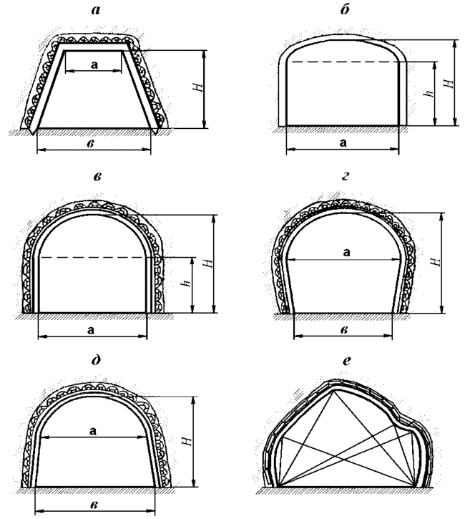

Рисунок 2 – Определение площадей поперечного сечения горных выработок:
а – трапециевидное сечение; б – коробковый свод; в – при полуциркулярном своде; г, д – при арочной форме сечения; е – сложной формы
10. Расход воздуха в сечении горной выработки, Q, м³/мин, рекомендуется определять по формуле:
 | $$\text{Q} \text{=} \text{60}\text{v}\text{S}$$ | (5)
где v – средняя скорость движения воздуха в выработке, м/c.
11. Для определения производительности вентилятора местного проветривания (далее – ВМП) измерения расхода воздуха рекомендуется производить в 5 – 10 м перед вентилятором и в 5 – 10 м за ним, считая по ходу движения воздушной струи. Производительность ВМП определяется как разность между средними значениями расхода воздуха в первом и втором пунктах измерений.
При расстоянии от места установки ВМП до устья подготовительной выработки менее 50 м и при отсутствии на данном участке выработки,
в которой установлен ВМП, возможности выполнить замер расхода воздуха производительность ВМП может приниматься равной расходу воздуха, который замеряется в подготовительной выработке на расстоянии 5 – 10 м от ее устья.
12. Измерения расхода воздуха, поступающего в забой подготовительной выработки, проветриваемой ВМП, рекомендуется проводить в 15 – 20 м от забоя в поперечном сечении выработки. При невозможности измерения скорости воздуха в сечении выработки расход воздуха, поступающего к забою, может определяться расходом воздуха
в вентиляционном трубопроводе в месте выхода вентиляционной струи из трубопровода в проветриваемую выработку.

III. РАСЧЕТ ГАЗООБИЛЬНОСТИ ШАХТЫ ПО МЕТАНУ И (ИЛИ) ДИОКСИДУ УГЛЕРОДА
ОБРАБОТКА РЕЗУЛЬТАТОВ ЗАМЕРОВ
13. Расход газа, проходившего в пункте измерения при каждом измерении, м³/мин, рекомендуется определять по формуле:
 | $$\text{I}\text{ = 0,01}\text{Q}\text{С}\text{,}$$ | (6)
где:
Q – расход воздуха в пункте измерения, м³/мин;
С – концентрация газа в рудничной атмосфере в пункте измерения, %.
14. При использовании данных системы аэрогазового контроля (далее – АГК) о содержании метана в горных выработках средний расход газа ${\overset{⃐}{\text{I}}}_{м}$, м³/мин, проходившего в пункте измерения в исходящей струе выемочного участка в течение месяца, рекомендуется определять по формуле:
 | $${\overset{⃐}{\text{I}}}_{м} \text{=} \text{0,01}\frac{{\text{∑}}_{\text{k}\text{=1}}^{{\text{n}}_{\text{в}}} {\text{Q}}_{\text{y}\text{ч}}}{{\text{n}}_{\text{в}}}\text{⋅}\frac{{\text{∑}}_{\text{k}\text{=1}}^{{\text{n}}_{\text{t}}} {\text{C}}_{{\text{t}}_{\text{i}}}}{{\text{n}}_{\text{t}}}\text{,}$$ | (7)
где:
Q_{уч} – расход воздуха в исходящей струе выемочного участка, м³/мин;
С_{ti} – средняя за сутки концентрация метана в исходящей струе выемочного участка по данным системы АГК, %;
n_{в} – число измерений расхода воздуха в месяц, шт.;
n_{t} – число средних за сутки значений концентрации по данным системы АГК в течение месяца, шт.
При использовании данных контроля содержания метана переносными приборами средний расход газа, проходящего в пункте замера в исходящей струе выемочного участка в течение месяца, рекомендуется определять по формуле:
 | $$\overline{{\text{I}}_{\text{м}}} \text{=} \text{0,01}\frac{{\text{∑}}_{\text{k}\text{=1}}^{{\text{n}}_{\text{в}}} {\text{Q}}_{\text{y}\text{ч}}}{{\text{n}}_{\text{в}}}\text{⋅}\frac{{\text{∑}}_{\text{k}\text{=1}}^{{\text{n}}_{\text{t}}} {\text{C}}_{{\text{n}}_{\text{i}}}}{{\text{n}}_{\text{п}}}\text{,}$$ | (8)
где:
С_{пi} – средняя за сутки концентрация метана в исходящей струе выемочного участка по данным переносных приборов, %;
n_{п} – число средних за сутки значений концентрации по данным переносных приборов в течение месяца, шт.
При контроле расхода воздуха системами АГК в формулы и вместо Q_{уч} подставляются средние за сутки значения расхода воздуха в исходящей струе выемочного участка по данным систем АГК, а вместо n_{в} – число средних за сутки значений расхода воздуха по данным систем АГК в течение месяца.
15. Средний расход метана, проходившего в пункте замера в течение года (месяца), ${\overset{⃐}{\text{I}}}_{i}$, м³/мин, рекомендуется определять по формуле:
 | $$\overline{{\text{I}}_{\text{i}}} \text{=} \frac{\text{∑}\text{I}}{\text{n}}\text{,}$$ | (9)
где:
ΣI – сумма расходов метана, определенная по результатам всех замеров, проведенных в данном пункте в течение года (месяца), м³/мин;
n – число определений расхода метана за год (месяц), принятое
к расчету, шт.
Если при определении расхода газа значения I = 0 м³/мин, то такие замеры в расчет не принимаются.
16. Расход метана, $\overline{{\text{I}}_{\text{i}}}$, м³/мин, проходившего при каждом замере по дегазационному трубопроводу, рекомендуется определять по формуле:
 | $$\overline{{\text{I}}_{\text{i}}} \text{=} \frac{\text{∑}{\text{I}}_{\text{ск}}}{\text{n}}\text{,}$$ | (10)
где ΣI_{ск} – сумма расходов метана, отсасываемого из каждой скважины, м³/мин.
17. Средний расход метана, ${\overset{⃐}{\text{I}}}_{\text{тр}}$, м³/мин, проходившего по дегазационному трубопроводу в течение года (месяца), рекомендуется определять по формуле:
 | $${\overset{⃐}{\text{I}}}_{\text{тр}} \text{=} \frac{\text{∑}{\text{I}}_{\text{тр}}}{{\text{n}}_{\text{тр}}}\text{,}$$ | (11)
где:
ΣI_{тр} – сумма расходов метана, проходившего по дегазационному трубопроводу при отдельных замерах в течение года (месяца), м³/мин;
n_{тр} – число замеров в дегазационном трубопроводе в течение года (месяца), шт.
18. Средний расход газа, выделившегося в каждую выработку или ее часть на участке между пунктами замеров, м³/мин:
при отсутствии разветвлений или слияний вентиляционных струй между двумя крайними пунктами замеров рекомендуется определять по формуле:
 | $$\text{Ī}\text{в}\text{ = }\text{Ī}\text{к }\text{– }\text{Ī}\text{н}$$ | (12)
где:
Ī_{к} – средний расход газа, проходившего в пунктах замеров, расположенных в конце выработки (или ее участка), считая по ходу вентиляционной струи, м³/мин;
Ī_{н} – средний расход газа, проходившего в пунктах замеров, расположенных в конце и в начале выработки (или ее участка), считая по ходу вентиляционной струи, м³/мин;
при наличии разветвлений или слияний вентиляционных струй между крайними пунктами замеров рекомендуется определять по формуле:
 | $$\text{Ī}\text{в}\text{ = }\text{Ī}\text{к}\text{ – }\text{Ī}\text{н }\text{– Σ}\text{Ī}\text{п }\text{+ Σ}\text{Ī}\text{у}$$ | (13)
где:
ΣĪ_{п} – суммарный расход газа, поступающего в выработку между начальными и конечными пунктами замеров, м³/мин;
ΣĪ_{у} – суммарный расход газа, уносимого из выработки ответвляющимися вентиляционными струями, расположенными между начальными и конечными пунктами, м³/мин.

ГАЗОВЫЙ БАЛАНС
19. Газовый баланс выемочного участка, как правило, определяется
с учетом метана:
выделяющегося в очистную выработку и прилегающую к ней выработку со свежей струей;
выделяющегося в выработку с исходящей струей в пределах выемочного участка;
удаляемого за пределы выемочного участка средствами вентиляции
и дегазации.
В газовом балансе выемочного участка не учитывается метан, поступающий на выемочный участок со свежей струей воздуха.
20. Газовый баланс крыла, панели, блока, горизонта и шахтопласта, как правило, определяется с учетом метана:
поступающего со свежей струей на выемочные участки крыла, панели, блока, горизонта и шахтопласта;
выделяющегося на выемочных участках крыла, панели, блока, горизонта
и шахтопласта;
поступающего со свежей струей в подготовительные выработки крыла, панели, блока, горизонта и шахтопласта с обособленным проветриванием;
выделяющегося из выработок крыла, панели, блока, горизонта
и шахтопласта с обособленным проветриванием;
выделяющегося из изолированных выработанных пространств за переделами выемочных участков крыла, панели, блока, горизонта
и шахтопласта.
21. Расчет газового баланса выемочного участка рекомендуется осуществлять в следующем порядке:
определяется средний расход газа, поступающего на выемочный участок;
определяется средний расход газа, выделяющегося в очистную выработку и в прилегающую к ней выработку со свежей струей воздуха;
определяется средний расход метана, каптируемого дегазационной установкой (из выработанного пространства, сближенных пластов и из разрабатываемого пласта);
определяется средний расход метана, отводимого за пределы выемочного участка;
определяется средний расход метана, выделяющегося в выработки выемочного участка;
определяется средняя метанообильность выемочного участка с учетом метана, отводимого за пределы выемочного участка средствами вентиляции
и дегазации.
22. Расчет газового баланса крыла, панели, блока, горизонта
и шахтопласта рекомендуется осуществлять в следующем порядке:
определяется расход метана, поступающего со свежей струей на выемочные участки в границах крыла, панели, блока, горизонта
и шахтопласта;
определяется расход метана, выделяющегося с выемочных участков;
определяется абсолютная газообильность выемочных участков;
определяется расход метана, поступающего в обособленно проветриваемые подготовительные выработки;
определяется расход метана, выносимого из обособленно проветриваемых подготовительных выработок;
определяется расход метана, выделяющегося в исходящую струю воздуха за пределами выемочных участков из ранее отработанных
и изолированных выемочных участков в границах крыла, панели, блока, горизонта и шахтопласта;
определяется расход метана, выделившегося в границах крыла, панели, блока, горизонта и шахтопласта;
определяется абсолютная газообильность выработок крыла, панели, блока, горизонта и шахтопласта.
23. Расчет газообильности шахты рекомендуется осуществлять
в следующем порядке:
определяется расход газа, выделившегося в выработки шахты;
определяется абсолютная газообильность шахты.
24. В газовом балансе выемочного участка, подготовительной выработки, крыла, панели, блока, горизонта и шахтопласта расход метана из суфляров рекомендуется учитывать как отдельный источник метановыделения.

РЕКОМЕНДАЦИИ ПРИ ОПРЕДЕЛЕНИИ ОТНОСИТЕЛЬНОЙ МЕТАНООБИЛЬНОСТИ ШАХТЫ И УСТАНОВЛЕНИИ ЕЕ КАТЕГОРИЙ ПО МЕТАНУ И (ИЛИ) ДИОКСИДУ УГЛЕРОДА
25. Категория шахт по метану устанавливается по величине относительной метанообильности и виду выделения метана (суфлярное, внезапные выбросы) согласно пункту 156 Правил безопасности в угольных шахтах.
Для шахт, объединенных в одну вентиляционную систему, устанавливается единая категория по метану в соответствии с пунктом 75 Инструкции по аэрологической безопасности угольных шахт.
26. Относительная метанообильность шахт на период их строительства принимается согласно проектной документации в соответствии с пунктом 75 Инструкции по аэрологической безопасности угольных шахт.
Относительная метанообильность действующих шахт устанавливается ежегодно в январе по результатам ежемесячных замеров согласно пунктам 74 и 75 Инструкции по аэрологической безопасности угольных шахт. Относительную газообильность выемочного участка, крыла, панели, блока, горизонта, шахтопласта и шахты (объект проветривания) рекомендуется определять по формуле:
 | $${\text{q}}_{\text{1}}\text{=}\frac{\text{1440}{\text{∑}}_{\text{i=}\text{1}}^{{\text{n}}_{\text{1}}} {\overset{⃐}{\text{I}}}_{\text{i}}{\text{N}}_{\text{i}}}{{\text{∑}}_{\text{i=}\text{1}}^{{\text{n}}_{\text{1}}} {\text{A}}_{\text{i}}}{\text{K}}_{\text{з}}\text{,}$$ | (14)
где:
n₁ – число месяцев ведения работ по добыче угля в границах объекта проветривания в году;
Ī_{i} – расход газа на объекте проветривания в i-м месяце, м³/мин, определяется по формуле (9);
N_{i} – число фактически отработанных дней в месяце по добыче угля, сут;
A_{i} – добыча угля на объекте за каждый месяц в истекшем году, т;
К_{з} – коэффициент, учитывающий влияние зольности добываемой горной массы на изменение относительной газообильности;
для выемочных участков рекомендуется определять по формуле (15),
а для других объектов принимается равным единице;
 | $${\text{K}}_{\text{з} }\text{=}{ \text{q}}_{\text{1}} \text{=} \frac{\text{100} - {\text{A}}_{\text{пл}}}{\text{100} - {\text{A}}_{\text{г}\text{.}\text{м}}}\text{,}$$ | (15)
где:
А_{пл} – пластовая зольность угля (зольность угольных пачек), %;
А_{г.м} – средняя фактическая зольность добываемой горной массы, %.
Расчеты по определению фактической газообильности выемочных участков, крыла, панели, блока, горизонта, шахтопласта и шахты и категории шахты по метану хранятся на участке аэрологической безопасности полный срок службы шахты согласно абзацу 9 пункта 77 Инструкции по аэрологической безопасности угольных шахт.
27. Категория действующей шахты по метану, как правило, устанавливается по наибольшей относительной газообильности выемочного участка, крыла, панели, блока, горизонта, шахтопласта или шахты.
28. Строящаяся или действующая шахта, независимо от величины относительной метанообильности, переводится в категорию сверхкатегорных, если в ее выработках происходит суфлярное выделение метана согласно пункту 78 Инструкции по аэрологической безопасности угольных шахт.
При переводе шахт в сверхкатегорные по причине суфлярного выделения метана суфляром считается выделение газа из трещин, шпуров или скважин с расходом от 1 м³/мин и более. Суфляры в квершлагах или в других выработках при подходе к пластам или пропласткам угля не учитываются как суфляры.
В пределах поля шахты пласты могут относиться к опасным
и неопасным по суфлярным выделениям.
К опасным по суфлярам относится пласт, на котором при проведении выработок было зафиксировано суфлярное выделение метана из смежных пластов и пропластков по трещинам, образующимся в горных породах
в результате их сдвижения при проведении горных выработок.
При возникновении суфляров в местах геологических нарушений опасными по суфлярным выделениям считаются все пласты в пределах шахтного поля.
29. Рекомендуемые формы журналов, планов, актов-нарядов, аншлагов и другой документации к данному разделу приведены в приложении № 1.

РЕКОМЕНДАЦИИ К РАЗРАБОТКЕ МЕРОПРИЯТИЙ
ПО ОБЕСПЕЧЕНИЮ ПРОВЕТРИВАНИЯ ШАХТЫ
30. С целью совершенствования вентиляции действующих шахт рекомендуется производить оценку состояния проветривания шахт для выявления его недостатков и их причин, на основании которой разрабатываются мероприятия по обеспечению проветривания шахты на год, согласно пункту 344 Инструкции по аэрологической безопасности угольных шахт.
При разработке мероприятий по обеспечению проветривания шахты, согласно пункту 346 Инструкции по аэрологической безопасности угольных шахт, предусматривается обеспечение шахты и отдельных объектов проветривания необходимым расходом воздуха с учетом перспективы развития горных работ и устранение имеющихся отклонений показателей, характеризующих состояние проветривания, от требуемых значений. Для их выбора, прежде всего, рекомендуется определить причины отклонений отдельных показателей от требуемых значений. При этом рекомендуется использовать данные вентиляционного журнала и материалы депрессионных съемок.
По этим данным рекомендуется производить сравнение расчетных
и фактических внешних и внутренних утечек воздуха, выявлять протяженность выработок с неудовлетворительным сечением, определять коэффициент использования воздуха и др.
Рекомендуется производить анализ параметров и определять соответствие источников тяги характеристикам сети, наличие резерва вентиляционных установок по подаче. Рассматривать газовый баланс выемочных участков, определять соответствие схем проветривания выемочных участков и их параметров горно-геологическим условиям. Оценивать эффективность дегазации.
В мероприятиях по обеспечению проветривания, которые разрабатываются шахтой на год, рекомендуется предусматривать: меры по обеспечению обособленного проветривания отдельных объектов
в соответствии с требованиями нормативных правовых актов в области аэрологической безопасности угольных шахт; сокращение внешних
и внутренних утечек воздуха; уменьшение аэродинамического сопротивления вентиляционной сети; снижение трудности проветривания; повышение устойчивости проветривания; выбор более эффективных способов управления газовыделением, борьбы с местными и слоевыми скоплениями метана
и дегазации.

РЕКОМЕНДАЦИИ ПРИ ПРОВЕДЕНИИ ПРОВЕРКИ УСТОЙЧИВОСТИ ПРОВЕТРИВАНИЯ ГОРНЫХ ВЫРАБОТОК
31. Проверка устойчивости проветривания проводится согласно
пункту 128 Правил безопасности в угольных шахтах.
Устойчивость проветривания шахт характеризуется способностью вентиляционной сети сохранять заданные расход и направление движения воздуха в горных выработках при изменении аэродинамических сопротивлений элементов сети.
Определение устойчивости проветривания по направлению движения воздуха и его расходу рекомендуется производить для очистных, тупиковых выработок, выработок с подсвежающими струями на выемочных участках
и выработок, в которых оборудованы смесительные камеры. При этом рекомендуется производить анализ утечек воздуха через вентиляционные сооружения между выемочными участками и вентиляционные сооружения, регулирующие распределение воздуха для проветривания очистных выработок, выемочных участков, тупиковых выработок и смесительных камер.
32. Проветривание очистной выработки или выемочного участка рекомендуется относить к неустойчивому по расходу воздуха, если при изменении сопротивления определяющих ветвей (открывание дверей шлюза) расход воздуха составляет менее 50 % от расчетного.
Проветривание тупиковой выработки рекомендуется относить
к неустойчивому, если расход воздуха у всаса ВМП снижается по сравнению с расчетным на 30 % и более.
33. Определение устойчивости проветривания шахт рекомендуется производить:
– на заключительной стадии проектирования проектными организациями после принятия конкретной схемы проветривания, расчета ее параметров, установки регуляторов и расчета воздухораспределения;
– при разработке мероприятий по обеспечению проветривания шахт на основании данных депрессионных и газовых съемок;
– на все периоды развития, включая ввод каждой новой лавы;
– опытным путем при вводе новых лав в работу и после внесения существенных изменений в схемы вентиляционных соединений. При этом кроме оценки устойчивости той части схемы, в которой произошло изменение, также рекомендуется производить оценку устойчивости ветвей, в которых устойчивость из-за указанных изменений снижается (соседние лавы).
34. Категория шахты по устойчивости проветривания определяется согласно пункту 338 Инструкции по обеспечению аэрологической безопасности угольных шахт.
Рекомендуемое категорирование схем проветривания действующих угольных шахт по степени устойчивости расхода и направления движения воздуха:
Первая. Схемы с высокой степенью устойчивости. Сюда могут относиться сети, в которых изменения расхода воздуха в очистных забоях, на выемочных участках не превышают 20 %, а у всаса ВМП – 10 % от расчетного, вентиляционные сети без диагоналей, а также сети с диагоналями, опрокидывание вентиляционных струй в которых практически маловероятно даже в аварийных режимах.
Вторая. Схемы со средней степенью устойчивости. К данной категории рекомендуется относить вентиляционные сети, изменения расхода воздуха
в которых находятся в пределах: для лав и выемочных участков 20 – 50 %,
у всаса ВМП – 10 – 30 % от расчетного, сети с диагоналями, изменение направления движения воздуха в которых возможно только в аварийных режимах.
Третья. Схемы с низкой степенью устойчивости. Имеют место изменения расхода воздуха в лавах и выемочных участках более 50 %, у всаса ВМП – более 30 % от расчетного. Опрокидывание вентиляционных струй возможно при нормальной работе шахты.
Для шахт, схема проветривания которых имеет степень устойчивости ниже второй категории, рекомендуется разрабатывать мероприятия по повышению степени устойчивости вентиляционных струй, обеспечивающие перевод схемы проветривания во вторую или первую категорию.

РЕКОМЕНДАЦИИ ПРИ ОПРЕДЕЛЕНИИ УСТОЙЧИВОСТИ ПРОВЕТРИВАНИЯ ОПЫТНЫМ ПУТЕМ
35. Определение устойчивости опытным путем рекомендуется производить посредством изменения сопротивлений шлюзов и измерений расхода воздуха в анализируемых выработках. Все работы выполняются по мероприятиям, утвержденным главным инженером шахты, согласно абзацу 11 пункта 621 Инструкции по обеспечению аэрологической безопасности угольных шахт. Работы рекомендуется выполнять в нерабочие дни (смены), при выводе всех людей из шахты или выемочного поля. В мероприятиях рекомендуется указывать порядок проведения измерений, время начала
и окончания работы, время отключения и включения электроэнергии, мероприятия по обеспечению безопасности ведения работ, лиц, ответственных за их выполнение и т.п.
36. Работы по определению устойчивости рекомендуется производить
в следующем порядке:
В выработках, где проводится определение устойчивости проветривания, располагаются работники участка АБ для осуществления измерений расхода воздуха и концентрации метана. При проверке устойчивости проветривания тупиковых выработок измерение расхода воздуха рекомендуется производить в 15 – 30 м перед ВМП.
Два работника участка АБ измеряют скорость воздуха и определяют направление его движения в анализируемой выработке. Рекомендуемая периодичность измерений – каждые 3 – 5 минуты с начала и до окончания опыта, при этом каждый раз точно фиксируется время измерения.
Два других работника участка АБ изменяют сопротивление определяющей ветви (открывают двери) и также фиксируют время каждого режима. Рекомендуемая продолжительность одного режима составляет 10 – 15 минут при условии, что за это время можно сделать 3 – 5 измерений расхода воздуха. Продолжительность всего опыта определяется главным инженером исходя из количества предусмотренных мероприятиями режимов.
Во время проведения опыта контролируется концентрация метана согласно абзацу 11 пункта 621 Инструкции по обеспечению аэрологической безопасности угольных шахт в исходящих струях очистных и тупиковых выработок с изменяющимся расходом, а также в опрокинутых струях непрерывно. При повышении концентрации газа выше норм, установленных Правилами безопасности, восстанавливается нормальное проветривание выработки. Продолжительность опыта при повторении рекомендуется сократить.
На основании результатов опытной проверки устойчивости проектом АГК определяется необходимость дистанционного блокирования электроснабжения при открывании дверей шлюзов, влияющих на устойчивость проветривания, согласно пункту 157 Инструкции по обеспечению аэрологической безопасности угольных шахт.
Рекомендуемая форма акта проверки устойчивости проветривания приведена в приложении № 6 к настоящему руководству.

IV. РЕКОМЕНДУЕМЫЙ РАСЧЕТ РАСХОДА ВОЗДУХА
И ВЫДЕЛЯЕМОГО ОБЪЕМА ОКСИДА УГЛЕРОДА
37. Рекомендуемый расчет расхода воздуха в горных выработках.
Расход воздуха в горных выработках Q, м³/мин., определяется по формуле:
 | $$\text{Q}\text{ = 60}{\text{VSK}}_{\text{пол}}\text{,}$$ | (16)
где:
60 – коэффициент, переводящий единицы измерения скорости из м/с
в м/мин.;
V – скорость движения воздуха, измеренная стационарным датчиком, м/с;
S – площадь сечения выработки, м²;
K_{пол} – коэффициент, учитывающий положение чувствительного элемента датчика скорости движения воздуха в сечении горной выработки,
 | $${\text{K}}_{\text{пол} }\text{=} \frac{{\text{V}}_{\text{1}}}{{ \text{V}}_{\text{2}}}\text{,}$$ | (17)
где:
${\text{V}}_{\text{1}}$ – фактическая средняя скорость движения воздуха, измеренная
с помощью переносного анемометра в сечении горной выработки в месте установки чувствительного элемента стационарного датчика скорости воздуха, м/с;
${\text{V}}_{\text{2}}$ – скорость движения воздуха, измеренная с помощью переносного анемометра в точке установки чувствительного элемента стационарного датчика скорости воздуха, м/с.
38. Рекомендуемый расчет выделяемого объема оксида углерода (CO).
Выделяемый объем оксида углерода, Q_{CO}, м³/мин., рекомендуется определять по формулам:
 | $${\text{Q}}_{\text{CO}} \text{= 60}{\text{C}}_{\text{CO}}\text{VS}{\text{K}}_{\text{пол}} \text{или} {\text{Q}}_{\text{CO}} \text{=} \frac{\text{Q}{\text{C}}_{\text{C}\text{О}}}{{ \text{10}}^{\text{6}}}\text{,}$$ | (18)
где:
C_{CO} – концентрация оксида углерода, измеренная стационарным датчиком, млн.⁻¹;
Q – расход воздуха, м³/мин.
Пороговая концентрация оксида углерода, C_{CO}, млн.⁻¹, используемая
в качестве раннего признака пожара, определяется по формулам:
 | $${\text{C}}_{\text{CO} }\text{=}\frac{{ \text{Q}}_{\text{CO}}}{\left(\text{60}\text{VS}{\text{K}}_{\text{пол} }\right)}$$ | или | $${\text{C}}_{\text{CO}} \text{=} \frac{{\text{10}}^{\text{6}}{\text{Q}}_{\text{CO}}}{\text{Q}}\text{.}$$ | (19)

РЕКОМЕНДАЦИИ ПРИ ОПРЕДЕЛЕНИИ ФОНА ИНДИКАТОРНЫХ ГАЗОВ
39. Определение фона индикаторных газов в атмосфере действующих выемочных полей осуществляется согласно пунктам 67 и 71 Федеральных норм и правил в области промышленной безопасности «Инструкция по предупреждению экзогенной и эндогенной пожароопасности на объектах ведения горных работ угольной промышленности», утвержденных приказом Ростехнадзора от 27 ноября 2020 г. № Пр-469, после отхода линии очистного забоя лавы на расстояние 50 м от участка выемочного столба, на котором произошла первичная посадка основной кровли, в срок не превышающий
10 суток. Для этого в контрольных точках:
на исходящей из лавы струе воздуха в 10 – 20 м от очистного забоя;
в 15 – 20 м от места выхода вентиляционной струи из выемочного участка;
в трубопроводах подземных и поверхностных газоотсасывающих установок (далее – ГОУ);
в смесительных камерах;
за ИП, изолирующими выработанное пространство или газодренажные выработки;
в контрольных скважинах, пробуренных в выработанное пространство;
при неизменном режиме проветривания в срок, не превышающий
10 суток, производится отбор трех проб рудничного воздуха в каждой контрольной точке с интервалом 30 минут. Отбор проб рекомендуется производить не ранее чем через 4,5 часа после окончания взрывных работ или выемки угля комбайном, или в нерабочий день, или в ремонтную смену. По результатам анализов подсчитываются средние значения концентрации индикаторных газов. Аналогичные наблюдения рекомендуется проводить трижды с интервалом в пять суток. За фоновую концентрацию индикаторных газов принимается максимальное среднее ее значение в контрольных точках по одному из трех наблюдений.
Результаты измерений фона индикаторных газов рекомендуется заносить в таблицу № 1.
Таблица № 1 – Определение фона индикаторных газов
№ точки контроля | Дата первого измерения | Время измерения | Значение концентрации
№ точки контроля | Дата первого измерения | Время измерения | через n суток после первого отсчета (по 3 отсчета) |  |  | среднее для точки контроля
№ точки контроля | Дата первого измерения | Время измерения | n = 5 | n = 10 | n = 15 | среднее для точки контроля
 |  |  | _____ | _______ | _________
 | среднее для отсчета
 | через  30 минут  после первого измерения |  | _____ _____ | _______ _______ | ______ ______
 | среднее для отсчета
 | через  60 минут после первого измерения |  | _____ _____ | _______ _______ | ______ ______
 | среднее для отсчета

V. РЕКОМЕНДАЦИИ ПРИ ОПРЕДЕЛЕНИИ МЕТАНООБИЛЬНОСТИ ВЫЕМОЧНЫХ УЧАСТКОВ
РЕКОМЕНДАЦИИ ПРИ ОПРЕДЕЛЕНИИ МЕТАНООБИЛЬНОСТИ ОЧИСТНЫХ ЗАБОЕВ
40. При определении метанообильности очистного забоя рекомендуется учитывать метановыделение всех источников в пределах очистной выработки, включая метановыделение из:
обнаженной поверхности разрабатываемого угольного пласта;
отбитого угольного массива, транспортируемого по очистному забою
и по участковой конвейерной выработке или ее части, по которой проходит вентиляционная струя, поступающая в очистной забой;
стенок горной выработки, по которой вентиляционная струя поступает в очистной забой;
суфлярных выделений метана в очистной выработке и горной выработке, по которой вентиляционная струя поступает в очистной забой.
41. Абсолютное метановыделение из разрабатываемого пласта для проектируемых выемочных участков строящихся шахт и неотрабатываемых ранее угольных пластов реконструируемых шахт рекомендуется рассчитывать на основе данных природной газоносности разрабатываемого пласта, установленной в ходе проведения геологоразведочных работ (Х, м³/т). При проектировании дегазации разрабатываемого или сближенных пластов угля природную газоносность данных пластов рекомендуется корректировать
с учетом принятого коэффициента дегазации. Для действующих шахт метанообильность очистного забоя рекомендуется рассчитывать на основе природной газоносности пластов, установленной по данным фактического абсолютного метановыделения в очистной выработке (Х_{ф}, м³/т) в зависимости от фактической добычи угля А_{ф} (т/сут).
Фактическую газоносность разрабатываемых пластов в пределах отработанного выемочного столба лавы-аналога, м³/т, рекомендуется определять по формуле:
 | $${\text{X}}_{\text{ф}} \text{=} \frac{\frac{\text{1440} {\text{I}}_{\text{пл}\text{.} \text{ф}}}{{\text{A}}_{\text{ф}}{\text{К}}_{\text{пл}\text{.}\text{ф}}{\text{К}}_{\text{т.у.ф} }}-{\text{X}}_{\text{o}\text{.ф}}}{\left[\text{1} \text{+} \frac{\text{1}-{\text{К}}_{\text{т. у.ф} }}{{\text{К}}_{\text{т.у.ф}}}{\text{e}}^{-{\text{n}}_{\text{1}}\left(\frac{\text{1}}{{\text{r}}_{\text{ф}}} \text{+} {\text{V}}_{\text{o}\text{ч}\text{.}\text{ф}}\right)}\right]} \text{+} {\text{X}}_{\text{o}\text{.}\text{ф}}\text{,}$$ | (20)
где:
А_{ф} − средняя фактическая добыча угля в лаве-аналоге, т/сут;
К_{пл.ф} − коэффициент дренирования пласта лавы-аналога подготовительными выработками;
К_{т.у.ф} − коэффициент, учитывающий степень дегазации отбитого угля
в лаве-аналоге при его транспортировании по выработкам участка;
Х_{о.ф} − остаточная газоносность угля лавы-аналога, м³/т;
r_{ф} − ширина захвата комбайна в лаве-аналоге, м;
V_{оч.ф} − фактическая средняя скорость подвигания очистного забоя лавы-аналога, м/сут;
I_{пл.ф} − среднее фактическое абсолютное метановыделение из разрабатываемого пласта, м³/мин. Рекомендуется определять по данным телеинформации автоматической аппаратуры газовой защиты за весь период отработки выемочного столба по формуле:
 | $${\text{I}}_{\text{пл}\text{.}\text{ф}} \text{=} \frac{{\text{I}}_{\text{пл}\text{.}\text{ф}\text{1}} \text{+} {\text{I}}_{\text{пл}\text{.}\text{ф}\text{2}} \text{+} \text{…} \text{+} {\text{I}}_{\text{пл}\text{.}\text{ф}\text{n}}}{\text{n}}\text{,}$$ | (21)
где:
n − количество месяцев за весь период отработки выемочного столба;
I_{пл.ф1}, I_{пл.фп} − фактическое абсолютное метановыделение из разрабатываемого пласта за первый и последующие месяцы отработки выемочного столба лавы-аналога, м³/мин, рекомендуется определять по формуле:
 | $${\text{I}}_{\text{пл.ф}\text{i}}\text{ = 0,01}\frac{{\text{∑}}_{\text{k}\text{=1}}^{{\text{n}}_{\text{в}}} {\text{Q}}_{\text{k}}}{{\text{n}}_{\text{в}}}\text{⋅}\frac{{\text{∑}}_{\text{j}\text{=1}}^{{\text{n}}_{\text{m}}} {\text{C}}_{\text{m}\text{.}\text{j}}}{{\text{n}}_{\text{m}}}\text{,}$$ | (22)
где:
n_{в} − число измерений расхода воздуха за месяц;
n_{т} − число определений среднесуточной концентрации по данным аппаратуры АГК за месяц;
Q_{k} − расход воздуха в пункте измерения, м³/мин;
C_{т.j} − cреднесуточная концентрация метана по данным телеинформации, выдаваемой аппаратурой АГК, %.
Определение Х_{о}, м³/т, рекомендуется производить путем перерасчета остаточной газоносности пласта Х_{о.г}, м³/т с.б.м, по формуле:
 | $$\text{Х}\text{о}\text{ = 0,01}\text{Х}\text{о.г }\text{(100 } \text{А}\text{з} \text{W}\text{a}\text{),}$$ | (23)
где:
Х_{о.г} − остаточная газоносность угля лавы-аналога, м³/т с.б.м., рекомендуется определять в соответствии с таблицей № 2;
А_{з} − зольность угля, %;
W_{а} − влажность угля, %.
Таблица № 2 – Остаточная газоносность углей
V^{daf}, % | До 8 | 8−12 | 12−18 | 18−26 | 26−35 | 35−42 | Более 42
Кузнецкий угольный бассейн
Х_{о.г}, м³/т с.б.м | 3,5 | 3,0 | 2,5 | 2,0 | 2,5 | 2,5 | 2,5
Печорский угольный бассейн
Х_{о.г}, м³/т с.б.м | − | − | 7−6 | 6−5 | 5−4 | 4−3 | 3−2
Партизанский и Угловский угольные бассейны
Х_{о.г}, м³/т с.б.м | 1,5 | 1,5 | 1,5 | 1,3 | 1,0 | 1,0 | −
Донецкий угольный бассейн
Х_{о.г}, м³/т с.б.м | 12,1−5,3 | 5,3−4,1 | 4,1−3,2 | 3,2−2,6 | 2,6−2,2 | 2,2−1,9 | 1,9−1,7
В качестве лавы-аналога может приниматься лава, отрабатывавшая
тот же самый пласт и отвечающая следующим условиям:
система подготовки и отработки соответствует проектируемому выемочному участку;
горно-геологические условия аналогичны проектируемому выемочному участку;
разность глубин отработки не превышает 20 м при ведении горных работ на глубинах до 300 м ниже верхней границы зоны метановых газов, а при больших глубинах разработки – 50 м;
фактическая эффективность дегазации пласта и выработанного пространства не ниже, чем для проектируемого выемочного участка.
Ожидаемое абсолютное метановыделение из разрабатываемого пласта при максимально установленной скорости подачи комбайна при отработке пласта на полную мощность или с оставлением нижней пачки угля м³/мин, рекомендуется определять по формуле:
 | $${\text{I}}_{\text{пл} }\text{=}\frac{\text{X}{\text{К}}_{\text{пл}}{\text{A}}_{\text{р}}}{\text{1440}{\text{К}}_{\text{г.м }}}\text{⋅}\left({\text{К}}_{\text{т.y }}\text{+ К}\left(\text{1}-{\text{К}}_{\text{т.y }}\right){\text{e}}^{-{\text{n}}_{\text{1}}{\text{V}}_{\text{оч }}}\right)\text{,}$$ | (24)
где:
X − природная газоносность разрабатываемого пласта, м³/т;
А_{р} − расчетная нагрузка на очистной забой, т/сут, рекомендуется определять технической возможностью комбайна с учетом конкретных горно-геологических условий:
 | А_{р} = Т_{см} j_{пр} К_{м} п_{см}, | (25)
где:
Т_{см} − продолжительность рабочей смены, мин;
К_{м} − коэффициент, характеризующий схему выемки угля.
при односторонней схеме выемки угля в лаве К_{м} = 0,5. при двухсторонней (челноковой) схеме выемки или односторонней с выемкой пласта более 60 % от вынимаемой мощности К_{м} = 1. Односторонняя схема выемки угля предусматривает выемку пласта до 60 % от вынимаемой мощности пласта при движении комбайна прямым ходом, а остальную часть пласта − обратным ходом;
n_{см} − число рабочих смен по добыче угля;
j_{пр} − производительность комбайна, т/мин, определяется по формуле:
 | $$\text{j}\text{пр}\text{ = }\text{m}\text{в}\text{rК}\text{r}\text{V}\text{п.к}\text{,}$$ | (26)
где:
m_{в} − вынимаемая мощность пласта (с учетом прослоев), м, определяется по формуле (27);
γ − плотность угля в пласте вместе с породными прослойками, т/м³, определяется по формуле (28);
r − ширина захвата комбайна, м;
К_{r} − коэффициент использования захвата в долях от его ширины;
V_{п.к} − максимальная скорость подачи очистного комбайна, м/мин, может определяться на основании расчета скорости подачи очистного комбайна или принимается по его техническим характеристикам;
 | m_{в} = m_{ч.у.п} + m_{пр} + m_{л.к} + m_{л.п}, | (27)
 | $$γ\text{ = }\frac{{\text{m}}_{\text{ч}\text{.}\text{у}\text{.}\text{п} }γ_{ч.у.п }\text{+ }{\text{m}}_{\text{п}\text{p }}γ_{пр }\text{+ }{\text{m}}_{\text{л}\text{.}\text{к} }γ_{л.к }\text{+}{ \text{m}}_{\text{л}\text{.}\text{п} }γ_{л.п }}{{\text{m}}_{\text{ч}\text{.}\text{у}\text{.}\text{п} }\text{+ }{\text{m}}_{\text{np}}\text{+}{ \text{m}}_{\text{л}\text{.}\text{к} }\text{+ }{\text{m}}_{\text{л}\text{.}\text{п} }}\text{,}$$ | (28)
где:
m_{ч.у.п} − суммарная мощность чистых угольных пачек по пласту, м;
m_{пр} − суммарная мощность породных прослоев, м;
m_{л.к} − мощность ложной кровли, м;
m_{л.п} − мощность ложной почвы, м;
γ_{ч.у.п} − плотность угля, т/м³;
γ_{пр} − плотность породных прослоев, т/м³;
γ_{л.к} − плотность пород ложной кровли, т/м³;
γ_{л.п} − плотность пород ложной почвы, т/м³;
m_{ч.у.п} − суммарная мощность чистых угольных пачек по пласту, м;
К_{г.м} − коэффициент соотношения горной массы и чистого угля, определяется по формуле:
 | $${\text{К}}_{\text{г.м} }\text{=} \frac{{\text{m}}_{\text{ч.у.п}}γ_{\text{ч.у.п} }\text{+} {\text{m}}_{\text{пр}}γ_{\text{пр} }\text{+} {\text{m}}_{\text{л.к}}γ_{\text{л.к} }\text{+} {\text{m}}_{\text{л.}\text{п} }γ_{\text{л.п} }}{{\text{m}}_{\text{ч.у.п}}γ_{\text{ч.у.п} }}\text{,}$$ | (29)
V_{оч} − среднесуточная скорость подвигания очистного забоя, м/сут, рекомендуется определять по формуле:
 | $${\text{V}}_{\text{оч}} \text{=} \frac{{\text{A}}_{\text{р}}}{{\text{m}}_{\text{в}}{\text{l}}_{\text{оч}}γ}\text{,}$$ | (30)
где:
l_{оч} − длина очистного забоя, м;
Х − природная метаноносность разрабатываемого пласта или газоносность пласта после проведения дегазации, м³/т;
K_{пл} − коэффициент дренирования пласта подготовительными выработками, рекомендуется определять по формуле:
 | $${\text{K}}_{\text{пл}}\text{=}\frac{{\text{l}}_{\text{o}\text{ч} }-\text{2}{\text{b}}_{\text{з.д} }}{{\text{l}}_{\text{оч} }}\text{,}$$ | (31)
b_{з.д} − ширина условного пояса газового дренирования угольного массива, рекомендуется определять в соответствии с таблицей № 3
в зависимости от времени с момента окончания проведения подготовительных выработок до начала очистной выемки;
К_{т.у} − коэффициент, учитывающий степень дегазации отбитого угля при его транспортировании по выработкам участка.
Таблица № 3 – Значения ширины условного пояса газового дренирования пласта b_{з.д}
Время с момента окончания проведения подготовительных выработок до начала очистной выемки, сут | Значения b_{з.д} для углей с различным выходом  летучих веществ, %
 | До 8 | 8−12 | 12−18 | 18−26 | 26−35 | Более 35
50 | 5,5 | 7,5 | 10,0 | 12,5 | 10,0 | 7,5
100 | 7,0 | 10,0 | 12,5 | 16,0 | 12,5 | 10,0
150 | 7,5 | 10,5 | 13,5 | 17,5 | 13,5 | 10,5
200 и более | 8,0 | 11,0 | 14,0 | 18,0 | 14,0 | 11,0
При газоносности пласта менее 15 м³/т значение b_{з.д} уменьшается в два раза.

При челноковой схеме выемки угля в лаве К_{т.у} имеет вид:
 | $${\text{К}}_{\text{т.}\text{y}}\text{ = }{\text{a}}_{\text{2}}\sqrt[\text{4}]{\frac{{\text{l}}_{\text{оч} }}{\text{60}{\text{V}}_{\text{т.оч} }}\text{+}\frac{{\text{l}}_{\text{ПТК} }}{\text{60}{\text{V}}_{\text{Т.ПТК} }}\text{+}\frac{{\text{l}}_{\text{к.ш} }}{\text{60}{\text{V}}_{\text{т.к.ш} }}}.$$ | (32)
При односторонней выемке угля в лаве К_{т.у} имеет вид:
 | $${\text{К}}_{\text{т.}\text{y}}\text{ = }{\text{a}}_{\text{2}}\text{0,6}\sqrt[\text{4}]{\frac{{\text{l}}_{\text{оч} }}{\text{60}{\text{V}}_{\text{т.оч} }}\text{+}\frac{{\text{l}}_{\text{ПТК} }}{\text{60}{\text{V}}_{\text{Т.ПТК} }}\text{+}\frac{{\text{l}}_{\text{к.ш} }}{\text{60}{\text{V}}_{\text{т.к.ш} }}}\text{,}$$ | (33)
где а₂ − коэффициент, характеризующий газоотдачу отбитого угля, рекомендуется определять по формуле:
 | а₂ = 0,25а₃, | (34)
где:
а₃ − коэффициент, характеризующий газоотдачу угля в массиве, определяется в соответствии с таблицей № 4;
l_{оч} − длина очистного забоя, м. Для схем отработки с одновременной выемкой межлавного целика длина очистного забоя принимается с учетом длины межлавного целика;
V_{т.оч} − скорость транспортирования угля по очистному забою, м/с;
l_{ПТК} − длина подлавного перегружателя, м;
V_{Т.ПТК} − скорость транспортирования угля по подлавному перегружателю, м/с;
l_{к.ш} − длина конвейера, расположенного в конвейерном штреке, м;
V_{т.к.ш} − скорость транспортирования угля по конвейерному штреку, м/с;
K − коэффициент, характеризующий газоносность пласта на кромке свежеобнаженного забоя, рекомендуется определять по формуле:
 | $$\text{K} \text{=} \left(\text{1}-\frac{{\text{X}}_{\text{о}}}{\text{X}}\right){\text{e}}^{-{\text{n}}_{\text{1}}\text{/}r}\text{,}$$ | (35)
Х_{о} − остаточная газоносность угля, м³/т, определяется в соответствии
с формулой (23);
п₁ − коэффициент, характеризующий газоотдачу пласта через обнаженную поверхность очистного забоя, рекомендуется определять по формуле:
 | n₁ = 0,21·[0,002·(27 − V^{daf})² + 1]. | (36)
Таблица № 4 – Значения коэффициента а₃ в зависимости от выхода летучих веществ
V^{daf} | До 8 | 8−12 | 12−18 | 18−26 | 26−35 | 35−42 | Более 42
а₃ | 0,14 | 0,14−0,18 | 0,18−0,28 | 0,28−0,43 | 0,43−0,38 | 0,38−0,30 | 0,28
Ожидаемое абсолютное метановыделение из разрабатываемого пласта при отработке мощных пластов с выпуском подкровельной пачки угля.
Ожидаемое абсолютное метановыделение из разрабатываемого пласта рассчитывается исходя из плановой суточной нагрузки на очистной забой А_{сут}, т/сут, определяемой как:
 | $$\text{А}\text{сут}\text{ = }\text{А}\text{сут.н.п}\text{ + }\text{А}\text{сут.в.п}\text{,}$$ | (37)
где:
А_{сут} − плановая суточная нагрузка на очистной забой, т/сут;
А_{сут.н.п} − количество угля, вынимаемого комбайном из нижней пачки пласта, т/сут;
А_{сут.в.п} − количество угля, выпускаемого из верхней пачки пласта, т/сут, рекомендуется определять по формуле:
 | $${\text{A}}_{\text{сут.в.п} }\text{=}\frac{{\text{m}}_{\text{в.п} }}{{\text{m}}_{\text{в.п} } \text{+} {\text{m}}_{\text{н.п} }}{\text{A}}_{\text{сут} }\text{,}$$ | (38)
 | $${\text{A}}_{\text{сут}\text{.}\text{н}\text{.}\text{п}\text{. }}\text{=}\frac{{\text{m}}_{\text{н}\text{.}\text{п} }}{{\text{m}}_{\text{в}\text{.}\text{п} }\text{+} {\text{m}}_{\text{н}\text{.}\text{п} }}{\text{A}}_{\text{cy}\text{т} }\text{,}$$ | (39)
где:
m_{н.п} − мощность пласта, вынимаемая комбайном, м;
m_{в.п} − мощность выпускаемой пачки угля, м.
Ожидаемое абсолютное метановыделение из разрабатываемого пласта, м³/мин, рекомендуется определять по формуле:
 | $$\text{I}\text{пл}\text{ = }\text{I}\text{о.п1}\text{ + }\text{I}\text{о.у.к}\text{ + }\text{I}\text{о.п2}\text{,}$$ | (40)
где:
I_{о.п1} − абсолютное метановыделение из обнаженной поверхности вынимаемой пачки угля, м³/мин;
I_{о.у.к} − абсолютное метановыделение из отбитого угля, вынимаемого комбайном, м³/мин;
I_{о.п2} − абсолютное метановыделение из обнаженной со стороны очистного забоя поверхности выпускаемой пачки угля, м³/мин.
Абсолютное метановыделение из обнаженной поверхности вынимаемой комбайном пачки угля, рекомендуется определять по формуле:
 | $${\text{I}}_{\text{о.п1}}\text{=}\frac{\text{X}{\text{К}}_{\text{пл}}\text{К}{\text{e}}^{\text{-}{\text{n}}_{\text{1}}{\text{V}}_{\text{оч }}}{\text{A}}_{\text{сут.н.п }}}{\text{1440}}\text{.}$$ | (41)
Абсолютное метановыделение из отбитого угля, вынимаемого комбайном, рекомендуется определять по формуле:
 | $${\text{I}}_{\text{о.у.к}}\text{=}\frac{\text{X}{\text{К}}_{\text{пл}}\left(\text{1} \text{– }\text{К}{\text{e}}^{\text{-}{\text{n}}_{\text{1}}{\text{V}}_{\text{оч}}}\right){\text{К}}_{\text{т.у}}{\text{А}}_{\text{сут.н.п }}}{\text{1440}}\text{.}$$ | (42)
Абсолютное метановыделение из обнаженной поверхности выпускаемой пачки угля рекомендуется определять по формуле:
 | $${\text{I}}_{\text{о.п2}}\text{=}\frac{{\text{l}}_{\text{кр}}}{{\text{m}}_{\text{в.п}}\text{+}{\text{l}}_{\text{кр}}}\text{⋅}\frac{\text{X}{\text{К}}_{\text{пл}}\text{К}{\text{e}}^{\text{-}{\text{n}}_{\text{1}}{\text{V}}_{\text{оч}}}{\text{A}}_{\text{сут.в.п}}}{\text{1440}}$$ | (43)
где:
l_{кр} − длина секций крепи, м;
m_{в.п} − мощность выпускаемой пачки угля, м.
42. Абсолютное метановыделение из стенок подготовительной выработки в выработку со свежей струей воздуха, поступающей в очистной забой, м³/мин, рекомендуется определять по формуле:
 | $$\text{I}\text{пов }\text{= 4·10}\text{-4}\text{m}\text{п}\text{V}\text{п}\text{a}\text{3}\text{(}\text{X}\text{X}\text{о}\text{)}\text{2}\text{k}\text{T}\text{,}$$ | (44)
где:
m_{п} − полная мощность угольных пачек пласта, м;
V_{п} − скорость проведения подготовительной выработки, м/сут. Для подготовленных к отработке выемочных участков принимается фактическая, а для проектируемых − проектная;
β − коэффициент, учитывающий условия фильтрации метана; для тонких и средней мощности пластов принимается 1,0; для мощных пластов рекомендуется определять в соответствии с таблицей № 5;
а₃ − коэффициент, характеризующий газоотдачу угля в массиве, рекомендуется определять в соответствии с таблицей № 4;
k_{T} − коэффициент, учитывающий изменение метановыделения во времени. Принимается равным , а при Т_{пр} > 180 − равным 13,4, рекомендуется определять по формуле:
 | $${\text{k}}_{\text{Т}} \text{=} \sqrt{{\text{T}}_{\text{тр}} \text{+}{ \text{T}}_{\text{ост}}}-\sqrt{{\text{T}}_{\text{ост}}}\text{,}$$ | (45)
где:
Т_{ост} − время, прошедшее с момента остановки работ по проведению выработки до начала очистных работ, сут;
Т_{пр} − время проведения выработки от начала проведения выработки до момента определения I_{пов}, сут.
Абсолютное метановыделение с неподвижных обнаженных поверхностей пласта в подготовительную выработку, пройденную по надработанному пласту, рекомендуется определять по формуле (44),
в которую вместо Х рекомендуется подставить Х′₀, определенное по формуле (60), с учетом времени, прошедшего с момента надработки пласта до начала проведения выработки.
Таблица № 5 – Значения коэффициента β
$$\frac{\sqrt{\text{S}}}{{\text{m}}_{\text{n}}}$$ | 1 и более | 0,9 | 0,8 | 0,7 | 0,6 | 0,5 | 0,4 | 0,3 | 0,3 | 0,1
β | 1,0 | 0,95 | 0,91 | 0,85 | 0,76 | 0,65 | 0,54 | 0,43 | 0,34 | 0,26
S − площадь поперечного сечения выработки в свету, м².
Общее абсолютное метановыделение в очистной забой, м³/мин, составит:
 | $$\text{I}\text{оч}\text{ = }\text{I}\text{пл}\text{ + }\text{I}\text{пов}\text{.}$$ | (46)
Общее абсолютное метановыделение в очистной забой для технологии отработки мощных пластов с выпуском подкровельной пачки, м³/мин, определяется по формуле:
 | $$\text{I}\text{оч}\text{ = }\text{I}\text{пл }\text{(1} \text{К}\text{в}\text{) + }\text{I}\text{в.п}\text{ (1}\text{ К}\text{и.о.м}\text{),}$$ | (47)
где:
К_{в} − коэффициент, учитывающий вынос метана утечками воздуха из очистного забоя в выработанное пространство, доли единицы, рекомендуется принимать К_{в} = 0,12;
I_{в.п} − абсолютное метановыделение в выработанное пространство, м³/мин;
К_{и.о.м} − коэффициент эффективности изолированного отвода метана по газодренажному штреку, доли единицы, принимается К_{и.о.м} = 0,8.
При отработке лавы с одновременной выемкой межлавного целика ожидаемое абсолютное метановыделение в очистной забой в зоне межлавного целика, м³/мин, рекомендуется определять по формуле:
 | $${\text{I}}_{\text{мл}\text{.}\text{ц} }\text{=} {\text{I}}_{\text{оч}}\frac{{\text{l}}_{\text{мл}\text{.}\text{ц}}}{{\text{l}}_{\text{оч}}}\text{,}$$ | (48)
где:
I_{мл.ц} − абсолютное метановыделение в очистной забой в зоне межлавного целика, м³/мин;
l_{мл.ц} − ширина межлавного целика, м.

РЕКОМЕНДАЦИИ ПРИ ОПРЕДЕЛЕНИИ МЕТАНООБИЛЬНОСТИ ОБОСОБЛЕННО ПРОВЕТРИВАЕМЫХ КОНВЕЙЕРНЫХ ВЫРАБОТОК
43. Абсолютное метановыделение из отбитого угля в обособленно проветриваемые конвейерные выработки, м³/мин, рекомендуется определять по формуле:
 | $${\text{I}}_{\text{o.y}}\text{=}\frac{\text{X}{\text{К}}_{\text{пл}}{\text{A}}_{\text{р}}}{\text{1440}}{\text{К}}_{\text{т.у}}\left(\text{1}-\text{K}{\text{e}}^{-{\text{n}}_{\text{1}}{\text{V}}_{\text{оч}}}\right)\text{,}$$ | (49)
при | $${\text{K}}_{\text{т}\text{.}\text{у} }\text{=}{ \text{a}}_{\text{2}}{\text{b}}_{\text{3}}\left[\sqrt[\text{4}]{\frac{{\text{l}}_{\text{оч} }}{\text{60}{\text{V}}_{\text{т}\text{.}\text{оч} }}\text{+}\frac{{\text{l}}_{\text{ПТК} }}{\text{60}{\text{V}}_{\text{Т}\text{.}\text{ПТК} }}\text{+}\frac{{\text{l}}_{\text{к}\text{.}\text{ш} }}{\text{60}{\text{V}}_{\text{т}\text{.}\text{к}\text{.}\text{ш} }}}-\sqrt[\text{4}]{\frac{{\text{l}}_{\text{оч} }}{\text{60}{\text{V}}_{\text{т}\text{.}\text{оч} }}\text{+}\frac{{\text{l}}_{\text{т}\text{.}\text{л} }}{\text{60}{\text{V}}_{\text{т} }}}\right]\text{,}$$ | (50)
где:
а₂ − коэффициент, характеризующий газоотдачу отбитого угля;
b₃ − коэффициент, зависящий от технологической схемы выемки угля: при односторонней выемке угля b₃ = 0,6; при челноковой выемке угля b₃ = 1;
l_{оч} – длина очистного забоя, м;
l_{ПТК} – длина подлавного перегружателя, м;
l_{к.ш} – длина конвейера, расположенного в конвейерном штреке, м;
V_{т.оч} – скорость транспортирования угля по очистному забою, м/с;
V_{Т.ПТК} – скорость транспортирования угля по подлавному перегружателю, м/с;
V_{т.к.ш} – скорость транспортирования угля по конвейерному штреку, м/с;
V_{т} − скорость транспортирования угля от очистного забоя до рабочей сбойки, м/с;
l_{т.л} − участок конвейерной выработки от очистного забоя до рабочей сбойки, м;
X – природная газоносность разрабатываемого пласта, м³/т, мл/г;
K_{пл} – коэффициент дренирования пласта подготовительными выработками;
A_{р} – расчетная нагрузка на очистной забой, т/сут;
K_{т.у} – коэффициент, учитывающий степень дегазации отбитого угля при его транспортировании по выработкам участка;
K – коэффициент, характеризующий газоносность пласта на кромке свежеобнаженного забоя;
n₁ – коэффициент, характеризующий газоотдачу пласта через обнаженную поверхность очистного забоя;
V_{оч} – среднесуточная скорость подвигания очистного забоя, м/сут.
Абсолютное метановыделение из стенок выработки в обособленно проветриваемые конвейерные выработки рекомендуется определять по формуле (44).
Общее абсолютное метановыделение в обособленно проветриваемую выработку, м³/мин, составит:
 | $$\text{I}\text{об}\text{ = }\text{I}\text{о.у}\text{ + }\text{I}\text{пов}\text{,}$$ | (51)
где I_{пов} – метановыделение из стенок подготовительной выработки, м³/мин.

РЕКОМЕНДАЦИИ ПРИ Определении метанообильности выработанного пространства
44. Ожидаемое абсолютное метановыделение в выработанное пространство, м³/мин, рекомендуется определять по формуле:
 | $${\text{I}}_{\text{в}\text{.}\text{п} }\text{=}\frac{{\text{q}}_{\text{в}\text{.}\text{п}}{\text{A}}_{\text{сут}}}{\text{1440}}\text{,}$$ | (52)
где:
A_{сут} – плановая суточная нагрузка на очистной забой, т/сут;
q_{в.п} − относительное метановыделение в выработанное пространство, м³/т.
При отработке мощных пластов с выпуском подкровельной пачки угля ожидаемое абсолютное метановыделение в выработанное пространство, м³/мин, рекомендуется определять по формуле:
 | $${\text{I}}_{\text{в}\text{.}\text{п} }\text{=}\frac{\text{q}\text{в}\text{.}\text{п} \text{A}\text{сут}}{\text{1440}}\text{+ }{\text{I}}_{\text{о}\text{.}\text{п}\text{3}}\text{,}$$ | (53)
где I_{о.п3} − абсолютное метановыделение из обнаженной со стороны выработанного пространства поверхности выпускаемой пачки угля, м³/мин:
 | $${\text{I}}_{\text{о.п3} }\text{=}\frac{{\text{m}}_{\text{в.п}}}{{\text{m}}_{\text{в.п}}\text{+}{\text{l}}_{\text{кр}}}\text{⋅}\frac{\text{X}{\text{К}}_{\text{пл}}\text{К}{\text{e}}^{-{\text{n}}_{\text{1}}{\text{V}}_{\text{оч}}}{\text{A}}_{\text{сут.в.п}}}{\text{1440}}\text{,}$$ | (54)
где:
A_{сут.в.п} – количество угля, выпускаемого из верхней пачки пласта, т/сут;
n₁ – коэффициент, характеризующий газоотдачу пласта через обнаженную поверхность очистного забоя;
V_{оч} – среднесуточная скорость подвигания очистного забоя, м/сут;
K – коэффициент, характеризующий газоносность пласта на кромке свежеобнаженного забоя;
K_{пл} – коэффициент дренирования пласта подготовительными выработками;
m_{в.п} – мощность выпускаемой пачки угля, м;
l_{кр} – длина секций крепи, м.
При отработке пласта без разделения на слои и схемах проветривания выемочных участков с последовательным разбавлением метана по источникам выделения относительное метановыделение в выработанное пространство q_{в.п}, м³/т, рекомендуется рассчитывать по формуле:
 | $$\text{q}\text{в.п}\text{ = (}\text{q}\text{с.п.п}\text{ + }\text{q}\text{пор}\text{) (1 } \text{К}\text{д.с.п}\text{) + }\text{q}\text{с.п.н}\text{(1 } \text{К}\text{д.с.н}\text{) + }\text{k}\text{э.п}\text{(}\text{Х}\text{ – }\text{Х}\text{о}\text{)(1 } \text{К}\text{д.пл}\text{),}$$ | (55)
где:
q_{с.п.п} − относительное метановыделение из подрабатываемых
пластов, м³/т;
q_{пор} − относительное метановыделение из вмещающих пород, м³/т;
К_{д.с.п} − коэффициент, учитывающий эффективность дегазации подрабатываемых сближенных угольных пластов и вмещающих пород, доли единицы;
q_{с.п.н} − относительное метановыделение из надрабатываемых сближенных пластов, м³/т;
К_{д.с.н} − коэффициент, учитывающий эффективность дегазации надрабатываемых сближенных угольных пластов, доли единицы;
k_{э.п} − коэффициент, учитывающий метановыделение из эксплуатационных потерь угля в пределах выемочного участка, доли единицы;
Х − природная газоносность разрабатываемого пласта, м³/т;
Х_{о} − остаточная газоносность угля (оставляемого в выработанном пространстве в целиках, невынимаемых пачках), м³/т;
К_{д.пл} − коэффициент, учитывающий эффективность дегазации разрабатываемого пласта, доли единицы.
Относительное метановыделение из сближенных пластов, м³/т, рекомендуется определять по формуле:
 | $$\text{q}\text{сп}\text{ = }\text{q}\text{с.п.п}\text{i} \text{+ }\text{q}\text{с.п.н}\text{i}\text{.}$$ | (56)
Относительное метановыделение как из подрабатываемых ∑ q_{сп.пi} , так
и из надрабатываемых ∑ q_{с.п.нi} сближенных пластов, м³/т, рекомендуется определять по формуле:
 | $${\text{q}}_{\text{с.п}\text{i}} \text{=}\frac{{\text{m}}_{\text{с.п}\text{i}}}{{\text{m}}_{\text{в}}}\left({\text{X}}_{\text{с.п}\text{i}}-{\text{X}}_{\text{о}\text{i}}\right)\left(\text{1}\frac{{\text{М}}_{\text{с.п}\text{i}}}{{\text{М}}_{\text{р}}}\right)\text{,}$$ | (57)
где:
m_{с.пi} − суммарная мощность угольных пачек отдельного i-го сближенного пласта, м;
М_{с.пi} − расстояние от разрабатываемого пласта до i-го сближенного пласта, м;
М_{р} − расстояние по нормали между разрабатываемым и сближенным пластами, при котором метановыделение из последнего практически равно
нулю, м;
Х_{с.пi} − природная газоносность i-го сближенного пласта, м³/т;
Х_{oi} − остаточная газоносность угля i-го сближенного пласта, м³/т, определяется так же, как Х_{о}.
Если природная газоносность сближенного пласта не определена при проведении геологоразведочных работ, то она может приниматься равной газоносности ближайшего рабочего пласта на глубине сближенного пласта
с введением поправки на зольность и влажность, м³/т:
 | $${\text{X}}_{\text{с}\text{.}\text{п}\text{i}} \text{=} \text{X}\frac{\text{100}-{\text{A}}_{\text{з}\text{.}\text{с}}-{\text{W}}_{\text{c}}}{\text{100}-{\text{A}}_{\text{з}}-{\text{W}}_{\text{a}}}\text{,}$$ | (58)
где:
А_{з.с}, W_{c} − соответственно зольность и пластовая влажность сближенного пласта, %;
A_{з}, W_{a} – соответственно зольность и влажность угля, %.
При подработке пологих и наклонных пластов М_{р}, м, рекомендуется определять по формуле:
 | $$\text{М}\text{р }\text{= }\text{k}\text{у.к }\text{m}\text{в.пр}\text{ (1,2 + }\text{cos}\text{пл}\text{),}$$ | (59)
где:
α_{пл} − угол падения пласта (среднее значение по длине забоя), град.;
k_{у.к} − коэффициент, учитывающий способ управления кровлей.
Значение k_{у.к} при полном обрушении кровли рекомендуется принимать равным 40, а при закладке выработанного пространства − 30.
Если при вынимаемой мощности пласта (или слоя) более 3,5 м величина М_{р} при расчете по формуле (59) получается более 300 м, то в дальнейших расчетах М_{р} рекомендуется принимать равной 300 м.
При надработке пологих и наклонных угольных пластов значение М_{р} рекомендуется принимать 35 м.
При подработке или надработке разрабатываемого или сближенных угольных пластов в расчетные формулы вместо Х подставляется остаточная газоносность, м³/т, величину которой рекомендуется определять по формуле:
 | $${\text{X}}_{\text{о}}^{ \text{'}} \text{=} {\text{X}}_{\text{о}} \text{+} \left(\text{X}-{\text{X}}_{\text{о}}\right)\text{ ⋅}\frac{{\text{M}}_{\text{с.п}\text{i}}}{{\text{M}}_{\text{р}}}\text{.}$$ | (60)
При проведении заблаговременной дегазации пластов (углепородной толщи) в формулы (57) и (60) вместо Х_{с.п i} и Х подставляется величина Х_{с.п i} (1 − К_{д.пл}) и Х (1 − К_{д.пл}) соответственно. Значение k_{д} рекомендуется принимать в соответствии с методическим документом, определяющим порядок проведения работ по дегазации шахт.
Если Х ≤ Х_{о} или Х′_{о} ≤ Х_{о}, то метан из пласта не выделяется.
Относительное метановыделение из вмещающих пород, м³/т, рекомендуется определять по формуле:
 | $$\text{q}\text{пор }\text{= }\text{k}\text{п }\text{q}\text{пл}\text{,}$$ | (61)
где:
k_{п.} − коэффициент, учитывающий выделение метана из вмещающих пород;
q_{пл} − относительное метановыделение из разрабатываемого пласта, м³/т.
Коэффициент k_{п} рекомендуется принимать равным:
до глубины разработки 500 м от поверхности при V^{daf} > 20 % и полном обрушении пород кровли − 0,15, при полной закладке − 0,06, при V^{daf} ≤ 20 % k_{п} = 0;
на глубине более 500 м от поверхности:
 | $$\text{k}\text{п}\text{ = }\text{k}\text{п500}\text{ + 0,001 (}\text{Н}\text{пов} \text{ 500),}$$ | (62)
где:
k_{п500} − соответствующее значение k_{п} для глубины разработки до 500 м;
Н_{пов} − глубина разработки от поверхности, м.
Относительное метановыделение из разрабатываемого пласта, м³/т, рекомендуется определять по формуле:
 | $${\text{q}}_{\text{пл }}\text{=}\frac{{\text{I}}_{\text{пл }}\text{⋅}\text{1440}}{{\text{A}}_{\text{p}}}\text{.}$$ | (63)
Расчет ожидаемого абсолютного метановыделения в выработанное пространство выемочного участка, м³/мин, рекомендуется определять по формуле:
 | $${\text{I}}_{\text{в}\text{.}\text{п} }\text{=} {\text{I}}_{\text{в}\text{.}\text{п}\text{.}\text{ф}}\frac{{\text{l}}_{\text{оч}}}{{\text{l}}_{\text{оч}\text{.}\text{ф}}}\text{⋅}\frac{\left(\text{1}-{\text{e}}^{-{\text{λ}}_{\text{р}}{\text{A}}_{\text{р}}}\right)\left(\text{1+}{\text{v}}_{\text{р}}{\text{A}}_{\text{р}}\right)}{\left(\text{1}-{\text{e}}^{-{\text{λ}}_{\text{ф}}{\text{A}}_{\text{ф}}}\right)\left(\text{1+}{\text{v}}_{\text{ф}}{\text{A}}_{\text{ф}}\right)}\text{;}$$ | (64)
 | $${\text{I}}_{\text{уч }}\text{=}{ \text{I}}_{\text{оч }}\left(\text{2}-{\text{К}}_{\text{в }}\right) \text{+}{ \text{I}}_{\text{в.п }}\text{, }{\text{м}}^{\text{3}}\text{/мин,}$$ | (65)
где:
I_{в.п.ф} − фактическое абсолютное метановыделение в выработанное пространство по данным лавы-аналога; м³/мин;
I_{оч.ф} − фактическая длина очистного забоя, м;
l_{оч} − длина очистного забоя, м;
A_{р} – расчетная нагрузка на очистной забой, т/сут;
A_{ф} – средняя фактическая добыча угля в лаве-аналоге, т/сут.
λ и ν − коэффициенты, определяются по формулам:
 | $$\text{λ} \text{=} \text{2,8}\frac{{\text{n}}_{\text{1}}}{{\text{m}}_{\text{в}}{\text{l}}_{\text{оч}}γ}\text{;}$$ | (66)
 | $$\text{v} \text{=} \text{2}\frac{{\text{n}}_{\text{1}}}{{\text{m}}_{\text{в}}{\text{l}}_{\text{оч}}γ}\left({\text{K}}_{\text{т.у }}-\text{0,1}\right)\text{.}$$ | (67)
При расчете по лавам-аналогам n₁, m_{в}, l_{оч}, γ и К_{т.у} рекомендуется принимать по фактическим данным.

РЕКОМЕНДАЦИИ ПРИ ОпределениИ метанообильности выемочного участка
45. Ожидаемое абсолютное метановыделение на выемочный участок, м³/мин, рекомендуется определять по формуле:
 | $$\text{I}\text{уч}\text{ = }\text{I}\text{оч}\text{ + }\text{I}\text{об}\text{ + }\text{I}\text{в.п}\text{,}$$ | (68)
где:
I_{оч} – абсолютное метановыделение в очистной забой, м³/мин;
I_{об} – Общее абсолютное метановыделение в обособленно проветриваемую выработку, м³/мин;
I_{вп} – абсолютного метановыделения в выработанное пространство выемочного участка, м³/мин.

VI. РАСЧЕТ СКОРОСТИ ПОДАЧИ ОЧИСТНОГО КОМБАЙНА
46. Расчет скорости подачи очистного комбайна выполняется согласно пункту 353 Инструкции по аэрологической безопасности угольных шахт.

Расчет скорости подачи комбайна при выемке верхнего уступа
47. Скорость подачи выемочного комбайна, м/мин, при отбойке угля
в верхнем уступе (при условии m_{в} > Д_{ш}) рекомендуется определять по формуле:
 | $${\text{V}}_{\text{н.к }}\text{=}\frac{\text{30}\text{N}{\text{h}}_{\text{р}}{\text{n}}_{\text{1л}}{\text{К}}_{\text{п}}}{\text{A}{\text{d}}_{\text{ш}}{\text{n}}_{\text{з}}{\text{К}}_{\text{от}}{\text{К}}_{\text{a}}{\text{К}}_{\text{b}}{\text{К}}_{\text{з.р}}{\text{К}}_{\text{ф.р}}},$$ | (69)
где:
N − мощность электродвигателя рабочего органа, кВт;
h_{р} − КПД редуктора исполнительного органа. Для очистных комбайнов принимается h_{р} = 0,95;
n_{1л} − количество резцов в одной линии резания, принимается
в зависимости от конструкции шнека n = 2, 3, 4;
К_{п} − коэффициент, учитывающий затраты мощности на перемещение комбайна. Если комбайн перемещается двигателем, вращающим шнеки,
К_{п} = 0,9−0,95, в противном случае К_{п} = 1;
А − средневзвешенная сопротивляемость пласта угля резанию, кН/м, рекомендуется определять по формуле:
 | $$\text{А}\text{ = }\frac{\text{А}\text{у}\text{m}\text{ч.у.п }\text{+ }\text{А}\text{пр}\text{m}\text{пр}}{\text{m}\text{ч.у.п }\text{+ }\text{m}\text{пр}}\text{,}$$ | (70)
где:
А_{у} − сопротивляемость резанию угольных пачек пласта, кН/м;
А_{пр} − сопротивляемость резанию породных прослоев пласта, кН/м;
m_{ч.у.п} − суммарная мощность чистых угольных пачек по пласту, м;
m_{пр} − суммарная мощность породных прослоев, м;
d_{ш} − диаметр шнеков комбайна, м;
n_{з} − количество резцов, разрушающих забой одновременно. Для большинства очистных комбайнов равно половине всех резцов на исполнительном органе, n_{з} изменяется от 14 до 50 шт;
К_{от} − коэффициент отжима, учитывающий уменьшение сил резания вследствие горного давления. Для очистного забоя К_{от} рекомендуется определять по формуле:
 | $${\text{К}}_{\text{от }}\text{= }{\text{К}}_{\text{от0 }}\text{ + }\frac{\frac{\text{r}}{{\text{m}}_{\text{в }}}-\text{0,1}}{\frac{\text{r}}{{\text{m}}_{\text{в }}}\text{ + 1}}\text{,}$$ | (71)
где:
К_{от0} − коэффициент отжима на поверхности забоя для углей марок К, Ж, ОС, Т, А, К_{от0} = 0,35; для других марок К_{от0} = 0,45;
r − ширина захвата исполнительного органа комбайна, м;
m_{в} − вынимаемая мощность пласта (по угольным пачкам), м;
К_{α} − коэффициент, учитывающий изменение угла резания комбайнового резца по сравнению с резцом типа ДКС-2, имеющим угол резания 50°. Значения К_{α} рекомендуется определять в соответствии с таблицей № 6;
К_{b} − коэффициент, учитывающий влияние ширины резца по сравнению с резцом типа ДКС-2, имеющим ширину 2 см. Рекомендуется принимать К_{b} = 1. Для радиальных резцов типа ЗР4-80 К_{b} рекомендуется определять по формуле:
 | $$\text{К}\text{b}\text{ = 0,35}\text{b}\text{ + 0,3,}$$ | (72)
где:
b − ширина режущей кромки резцов, для ЗР4-80 b = 1,3 см;
К_{з.р} − коэффициент, учитывающий затупление резцов, К_{з.р} = 1,2–1,3;
К_{ф.р} − коэффициент, учитывающий формы резцов на поверхности забоя, для серийных комбайнов принимается К_{ф.р} = 1,0.
Таблица № 6 – Значения коэффициента К_{α}
Угол резания, α_{р}⁰ | 50 | 60 | 70 | 80 | 90
К_{α} | 1,00 | 1,17 | 1,34 | 1,50 | 1,67

Расчет скорости подачи комбайна при выемке нижнего уступа
48. Если мощность нижнего уступа меньше половины диаметра шнека, то скорость подачи при выемке нижнего уступа принимается:
 | $$\text{V}\text{п.к}\text{ = 0,85}\text{V}\text{п.max}\text{,}$$ | (73)
где V_{п.max} − маневровая скорость подачи комбайна, м³/мин.

VII. РАСЧЕТ РАСХОДА ВОЗДУХА ДЛЯ ПРОВЕТРИВАНИЯ ВЫЕМОЧНЫХ УЧАСТКОВ
49. Расчет расхода воздуха для проветривания выемочных участков выполняется согласно пункту 353 Инструкции по аэрологической безопасности угольных шахт.
РЕКОМЕНДУЕМЫЙ Расчет расхода воздуха
на выемочный участок по метановыделению
в очистной забой
50. При изолированном отводе метана из выработанного пространства
с помощью поверхностных или подземных ГОУ расход воздуха, необходимого для проветривания горных выработок выемочного участка, как правило, определяется как сумма расхода воздуха для проветривания очистного забоя
с учетом изолированного отвода части воздуха через выработанное пространство (Q_{вх}) и расхода воздуха для обособленного проветривания определенной части конвейерного и (или) вентиляционного штреков (Q_{об}). Для данных схем проветривания выемочного участка общий расход воздуха для проветривания выемочного участка составит Q_{уч} = Q_{вх} + Q_{об}, м³/мин. Для схем без обособленного проветривания конвейерного штрека Q_{уч} = Q_{вх}.
Расход воздуха, подаваемый к очистному забою, для схем проветривания выемочных участков с изолированным отводом метана из выработанного пространства рекомендуется определять по формуле:
 | $$\text{Q}\text{вх}\text{ = }\text{Q}\text{оч}\text{ (}\text{К}\text{*}\text{ут.в}\text{ + }\text{К}\text{п.ш}\text{),}$$ | (74)
где:
Q_{вх} − расход воздуха, поступающего в очистную выработку по воздухоподающим выработкам, м³/мин;
Q_{оч} − расход воздуха, поступающего из очистной выработки в выработку с исходящей струей воздуха, м³/мин;
К*_{ут.в} − коэффициент, учитывающий оптимальные утечки воздуха из призабойного пространства очистной выработки в выработанное пространство;
К_{п.ш} − коэффициент, учитывающий расход воздуха или его утечки по поддерживаемой или погашаемой части воздухоподающей выработки
в выработанном пространстве, рекомендуется принимать по данным
в соответствии с таблицей № 7.
Расход воздуха, м³/мин, подаваемый к очистному забою для схем проветривания выемочных участков с изолированным отводом метана из выработанного пространства, рекомендуется определять по формуле:
Q_{вх} = Q_{оч} К∗_{ут.в}. | (75)
Расход воздуха, м³/мин, подаваемый к очистному забою для схемы проветривания выемочного столба с отводом метановоздушной смеси по выработанным пространствам действующей и смежной лав и вентиляционной скважине поверхностной (подземной) ГОУ, рекомендуется определять по формуле:
 | $$\text{Q}\text{вх}\text{ = }\text{Q}\text{оч}\text{ + }\text{Q}\text{др}\text{,}$$ | (76)
где Q_{др} − расход воздуха, необходимый для изолированного отвода по газодренажному штреку, м³/мин, рекомендуется определять по формуле:
 | $${\text{Q}}_{\text{др }}\text{=} \frac{{\text{К}}_{\text{др }}}{\text{1}-{\text{К}}_{\text{др }}}\text{ ⋅ }{\text{Q}}_{\text{оч}}\text{,}$$ | (77)
где К_{др} − коэффициент, учитывающий, какая часть воздуха из поступающей к очистному забою струи отводится по газодренажному штреку, доли единицы; К_{др} = 0,30 – 0,35.
Таблица № 7 – Значения коэффициента Кп.ш в зависимости от способа погашения штрека
Способ погашения штрека | Примыкание погашаемого штрека
Способ погашения штрека | к массиву угля | к выработанному пространству
Изолируется связывающим материалом | 0,03 | 0,03
Крепь извлекается полностью | 0,1 | 0,05
Крепь извлекается более 50 % при креплении:  деревянными рамами  металлическими рамами  анкерной крепью | 0,13  0,17  0,21 | 0,08  0,11  0,14
Крепь не извлекается при креплении:  деревянными рамами  металлическими рамами  анкерной крепью | 0,25  0,35  0,45 | 0,18  0,22  0,27
Огражден органной крепью, кострами или специальными стенками, но за время отработки столба сечение штрека изменяется по отношению к первоначальному на:  80 %  60 %  40 %  20 % | 0,55  0,65  0,75  1,0 | 0,55  0,65  0,75  1,0

На период работы лавы до первичной посадки основной кровли для обеспечения значений коэффициента К∗_{ут.в}, соответствующего установившемуся шагу посадки основной кровли, рекомендуется производить разупрочнение пород основной кровли.
Значения расхода воздуха Q_{оч}, м³/мин, рекомендуется определять по формуле:
 | $${\text{Q}}_{\text{oч }}\text{=} \frac{\text{100}{\text{I}}_{\text{оч }}{\text{k}}_{\text{н }}}{\text{C}-{\text{C}}_{\text{0}}}\text{⋅}{\text{К}}_{\text{в}}\text{,}$$ | (78)
где:
I_{оч} − абсолютное метановыделение в очистной забой, м³/мин;
k_{н} − коэффициент неравномерности газовыделения. При метановыделении из источника метановыделения до 20 м³/мин (включительно) определяется по формуле (79). При метановыделении 20 м³/мин и более принимается k_{н} = 1,28. При определении I_{оч} по данным природной газоносности разрабатываемого пласта k_{н} не применяется:
 | $${\text{k}}_{\text{н}} \text{=} \text{1,94}{\text{I}}_{\text{oч}}^{ \text{-0,14}}\text{,}$$ | (79)
С − допустимая концентрация метана в исходящей из очистного забоя вентиляционной струе, %;
С₀ − концентрация метана в поступающей на выемочный участок вентиляционной струе, %;
К_{в} − коэффициент, учитывающий вынос метана утечками воздуха из очистного забоя в выработанное пространство, рекомендуется рассчитывать по формуле:
 | $${\text{К}}_{\text{в}}\text{=}\frac{\text{1,09}{\text{I}}_{\text{оч}} \text{+} {\text{I}}_{\text{вх}}}{{\text{К}}_{\text{ут.в}}^{\text{*}}\left({\text{I}}_{\text{оч}} \text{+} {\text{I}}_{\text{вх}}\right)}\text{,}$$ | (80)
где I_{вх} − количество метана, поступающее на выемочный участок со свежей струей воздуха из-за пределов выемочного участка, м³/мин. Определяется по фактическим данным лав-аналогов.
Величина К*_{ут.в} для схем проветривания выемочных участков
с изолированным отводом метана из выработанного пространства, представленных в разделе XII (за исключением схем, приведенных на
рисунках 8 и 11), определяется по формуле (81), а для схем, приведенных на рисунках 8 и 11, по формуле (85).
 | $${\text{К}}_{\text{ут.в}}^{\text{*}}\text{=1+}{\text{К}}_{\text{сх}}\text{exp}\left[\text{0,15}\frac{{\text{f}}_{\text{ср}}}{\text{a}}-\text{0,25}{\text{S}}_{\text{оч}}\left(\text{1} \text{+} \frac{{\text{l}}_{\text{п.в}} }{{\text{l}}_{\text{оч}}}\right)\right]\text{,}$$ | (81)
где К_{сх} − коэффициент, учитывающий способ поддержания вентиляционной выработки в выработанном пространстве.
Для определения коэффициентов К_{сх} и К*_{ут.в} без сохранения начального участка расчетное значение l_{п.в} в формулах (81) и (82) равно 0, а при поддержании (за счет усиления крепления) соблюдается условие − при
$$\frac{\text{l}\text{П.В }}{\text{l}\text{оч}} \text{>} \text{1} \text{данное отношение принимается равным 1:}$$
 | $${\text{К}}_{\text{сх}} \text{=} \text{0,125}{\text{m}}_{\text{в}}\left(\text{2,968}\frac{{\text{l}}_{\text{п.в}}}{{\text{l}}_{\text{оч}}} \text{+} \text{1,176}\right)\text{,}$$ | (82)
где:
l_{оч} − длина очистного забоя, м. При отработке межлавного целика, включая межлавный целик;
l_{п.в} − длина вентиляционной выработки, поддерживаемой
в выработанном пространстве для увеличения утечек воздуха из очистного забоя, м;
S_{оч} − площадь поперечного сечения призабойного пространства очистной выработки, м², рекомендуется принимать по результатам замеров или по данным таблицы № 8;
f_{ср} − средневзвешенный коэффициент крепости подработанного горного массива по шкале проф. М.М. Протодьяконова на расстоянии от вынимаемого пласта, равном восьми его мощностям, рекомендуется определять по данным геологических отчетов в соответствии с формулой:
 | $$f_{\text{ср}} \text{=} \frac{f_{\text{1}}{\text{m}}_{\text{1}}\text{ + }f_{\text{2}}{\text{m}}_{\text{2}}\text{ + … }f_{\text{i}}{\text{m}}_{\text{i}}}{{\text{m}}_{\text{1}}\text{ +}{ \text{m}}_{\text{2}}\text{ + … }{\text{m}}_{\text{i}}}\text{,}$$ | (83)
где:
f₁, f_{i} − крепость слоев пород в кровле пласта по шкале проф. М.М. Протодьяконова. Принимается по данным геологического отчета;
m₁,m_{i} − мощность слоев пород в кровле пласта, м;
а − коэффициент, зависящий от значений f_{ср}:
 | $$\text{а}\text{ = 0,30 + 0,09}\text{f}\text{ср}\text{.}$$ | (84)
Независимо от условий минимальное расчетное значение, полученное по формуле (81), составляет К*_{ут.в} = 1,2.
Таблица № 8 – Площадь поперечного сечения призабойных пространств очистных выработок с механизированными крепями S_{оч} (в свету)
Тип крепи  (механизированного комплекса) | Вынимаемая мощность пласта, м | Сечение S_{оч}  (в свету), м²
1ОКП 70 | 1,9−2,5 | 3,35−4,6
2ОКП 70 | 2,3−3,3 | 4,2−6,4
3ОКП 70Б | 2,8−4,0 | 5,5−8,0
4ОКП 70Б | 1,6−2,2 | 2,5−4,0
1УКП | 1,3−2,5 | 2,0−4,5
2УКП | 2,5−4,5 | 4,0−8,0
УКП 4 | 2,4−4,1 | 3,8−8,1
УКП 5 | 2,9−4,25 | 5,2−8,6
КМ 81 | 2,0−3,2 | 7,0−10,5
1КМ 87 | 1,05−1,95 | 2,3−4,6
2КМ 87, КМ 88С | 1,25−1,95 | 2,75−4,6
1КМ-97Д | 0,7−1,2 | 1,5−3,4
КМ 130 | 2,0−3,65 | 4,5−9,7
4КМ 130, 4КМТ 130 | 2,8−4,15 | 6,8−11,1
КМ 138 | 1,4−2,2 | 2,93−5,15
КМ 142 | 2,7−5,0 | 6,4−11,8
1КМ 144К | 2,05−2,8 | 4,53−7,13
МК 75Б | 1,6−2,2 | 2,8−4,7
1МК 85БТ | 1,4−2,2 | 3,2−4,3
2КМТ | 1,35−2,0 | 3,0−4,7
МКЮ | 1,8–3,8 | 6,2–16,1
JOY | 1,15−3,2 | 2,2−10,7
«Пиома» | 3,1−4,0 | 5,6−8,0
«Глиник» | 0,8−2,6 | 1,4−5,0
«Фазос» | 1,4−3,0 | 2,4−5,8
50W-09/17-P_{Z} | 1,05−1,6 | 1,6−2,7
50W-13/24-P_{Z} | 1,4−2,3 | 2,4−4,4

 | $${\text{К}}_{\text{ут.в }}^{\text{*}}\text{=1} \text{+} \text{0,13}{\text{m}}_{\text{в}}\text{exp}\left[\frac{\left(\text{0,1} \text{+} \text{0,0015}{\text{l}}_{\text{cб }}\right)f_{\text{cp }}}{\text{0,3} \text{+} \text{0,25}f_{\text{cp }}}-\text{0,24}{\text{S}}_{\text{oч }}\right]\text{,}$$ | (85)
где l_{сб} − расстояние между сбойками (скважинами) в межлавном
целике, м.
Независимо от условий минимальное расчетное значение, полученное по формуле (85), составляет К*_{ут.в} = 1,1.
Для новых модернизированных комплексов S_{оч} принимается
в соответствии с технической документацией.
Проверку расхода воздуха по скорости рекомендуется проводить по следующим формулам:
по минимальной скорости воздуха в очистной выработке:
 | $$\text{Q}\text{оч }\text{ 60}\text{S}\text{оч }\text{m}\text{ах}\text{V}\text{min}\text{k}\text{о.з}\text{, м}\text{3}\text{/мин,}$$ | (86)
где:
S_{оч.mах} − максимальная площадь поперечного сечения призабойного пространства очистной выработки в свету, м², определяется по формуле (87);
V_{min} − минимально допустимая скорость воздуха в очистной
выработке, м/с;
k_{о.з} − коэффициент, учитывающий движение воздуха по части выработанного пространства, непосредственно прилегающей к призабойному пространству, рекомендуется принимать в соответствии с таблицей № 9.
 | $$\text{S}\text{оч mах}\text{ = }\text{S}\text{оч }\text{+ }\text{m}\text{в}\text{r}\text{,}$$ | (87)
где:
r − ширина захвата исполнительного органа комбайна, м;
m_{в} − вынимаемая мощность пласта (по угольным пачкам), м;
по максимальной скорости воздуха в очистной выработке:
 | $$\text{Q}\text{оч } \text{Q}\text{оч }\text{m}\text{ах}\text{k}\text{о.з}\text{ = 60}\text{S}\text{оч}\text{V}\text{max}\text{k}\text{о.з}\text{, м}\text{3}\text{/мин,}$$ | (88)
где:
V_{max} − максимально допустимая скорость воздуха в очистной
выработке, м/с;
Q_{оч max} − максимально возможная подача воздуха в очистной забой по фактическим возможностям вентиляционной системы шахты и ограничению по скорости движения воздуха, м³/мин.

Таблица № 9 – Значение коэффициента k_{о.з}
Способ управления  кровлей | Породы непосредственной кровли | k_{о.з}
Полное обрушение | Песчаники | 1,30
Полное обрушение | Песчанистые сланцы | 1,25
Полное обрушение | Глинистые сланцы | 1,20
Полное обрушение | Сыпучие | 1,05
Плавное опускание | Глинистые сланцы | 1,15

РЕКОМЕНДУЕМЫЙ Расчет расхода воздуха для изолированного отвода
51. Расход воздуха, необходимого для изолированного отвода метана из прилегающих к лаве выработанных пространств в газоотводящие (дренажные) выработки, м³/мин, рекомендуется определять по формуле:
 | $$\text{Q}\text{в.п}\text{ = }\text{Q}\text{вх }\text{– }\text{Q}\text{оч}\text{,}$$ | (89)
где:
Q_{вх} − расход воздуха, поступающего в очистную выработку по воздухоподающим выработкам, м³/мин;
Q_{оч} − расход воздуха, поступающего из очистной выработки в выработку с исходящей струей воздуха, м³/мин.

РЕКОМЕНДУЕМЫЙ Расчет расхода воздуха для обособленно проветриваемых конвейерных выработок
52. Расход воздуха, необходимого для обособленно проветриваемых конвейерных выработок, м³/мин, рекомендуется определять по формуле:
 | $${\text{Q}}_{\text{об}} \text{=} \frac{\text{100}{\text{I}}_{\text{об}}}{\text{C}-{\text{C}}_{\text{0}}}\text{,}$$ | (90)
где:
I_{об} – общее абсолютное метановыделение в обособленно проветриваемую выработку, м³/мин;
С − допустимая концентрация метана в выработке за смесительной камерой, %;
С₀ − концентрация метана в поступающей к смесительной камере вентиляционной струе, %.

РЕКОМЕНДУЕМЫЙ Расчет РасходА воздуха
в оборудованной смесительной камерой ГОРНОЙ ВЫРАБОТКЕ
53. Расход воздуха за смесительной камерой Q_{с.к} при ее оборудовании
в выработке, по которой не проходит исходящая струя выемочного участка, м³/мин, рекомендуется рассчитывать по формуле:
 | $${\text{Q}}_{\text{с.к}} \text{≥} \frac{\text{100}{\text{I}}_{\text{в.п}}{\text{k}}_{\text{н}}}{\text{C}-{\text{C}}_{\text{0}}}\text{,}$$ | (91)
где:
I_{в.п} – абсолютное метановыделение в выработанное пространство, м³/мин;
С − допустимая концентрация метана в выработке за смесительной камерой, %;
С₀ − концентрация метана в поступающей к смесительной камере вентиляционной струе, %;
k_{н} − коэффициент неравномерности, при определении I_{в.п} по данным природной газоносности смежных пластов k_{н} не применяется.
Расход воздуха за смесительной камерой Q_{с.к} при ее оборудовании
в выработке с исходящей струей лавы (выемочного участка), м³/мин, рекомендуется рассчитывать по формуле:
 | $${\text{Q}}_{\text{с.к }} \text{≥} \frac{\text{100}{\text{I}}_{\text{уч}}{\text{k}}_{\text{н }}}{\text{C}-{\text{C}}_{\text{0}}}\text{,}$$ | (92)
где I_{уч} – абсолютное метановыделение на выемочный участок, м³/мин.
Расход воздуха за смесительной камерой при ее оборудовании
в выработке с исходящей струей лавы и обособленно проветриваемой
в пределах выемочного участка выработкой, м³/мин, рекомендуется рассчитывать по формуле:
 | $${\text{Q}}_{\text{с}\text{.}\text{к}} \text{≥} \frac{\text{100} \text{⋅ }\left({\text{I}}_{\text{оч}} \text{+} {\text{I}}_{\text{в}\text{.}\text{п}} \text{+} {\text{I}}_{\text{об}}\right){\text{k}}_{\text{н}}}{\text{C}-{\text{C}}_{\text{0}}}\text{,}$$ | (93)
где:
I_{оч} − абсолютное метановыделение в очистной забой, м³/мин;
I_{об} – общее абсолютное метановыделение в обособленно проветриваемую выработку, м³/мин.

РЕКОМЕНДУЕМЫЙ Расчет параметров проветривания выемочного участка при бесцеликовой технологии отработки
54. При отработке лавы с одновременной выемкой межлавного целика угля, согласно рисунку 19 раздела XII, расход воздуха для проветривания очистного забоя, м³/мин, рекомендуется рассчитывать по формуле:
 | $${\text{Q}}_{\text{оч }}\text{=}\frac{\text{100}{\text{I}}_{\text{оч}}{\text{k}}_{\text{н }}}{\text{C}-{\text{C}}_{\text{0}}}\text{,}$$ | (94)
где:
I_{оч} − абсолютное метановыделение в очистной забой, м³/мин;
k_{н} − коэффициент неравномерности, при определении I_{в.п} по данным природной газоносности смежных пластов k_{н} не применяется.
С − допустимая концентрация метана в выработке за смесительной камерой, %;
С₀ − концентрация метана в поступающей к смесительной камере вентиляционной струе, %.
расход воздуха для проветривания межлавного целика угля, м³/мин, рекомендуется определять по формуле:
 | $${\text{Q}}_{\text{мл.ц }}\text{=} \frac{\text{100}{\text{I}}_{\text{мл.ц }}{\text{k}}_{\text{н }}}{\text{C}-{\text{C}}_{\text{0}}}\text{,}$$ | (95)
где I_{мл.ц} − абсолютное метановыделение в очистной забой в зоне межлавного целика, м³/мин.
Расход воздуха, отводимого по вентиляционному штреку, м³/мин, рекомендуется определять по формуле:
Q_{в.ш} = Q_{оч} − Q_{мл.ц}. | (96)

VIII. РЕКОМЕНДУЕМЫЙ РАСЧЕТ ПАРАМЕТРОВ ГАЗООТВОДЯЩЕЙ СЕТИ
Расчет депрессии в выработанном пространстве
55. Депрессию в выработанном пространстве h_{в.п}, даПа, рекомендуется рассчитывать по формуле:
 | $${\text{h}}_{\text{в.п} } \text{=} \frac{{\text{r}}_{\text{л} }^{\text{2}}}{{\text{r}}_{\text{кв} }}{\text{R}}_{\text{e}}\left[{\text{L}}_{\text{в.п} }-\frac{\left(\text{1}-{\text{R}}_{\text{e}}\right)}{{\text{a}}_{\text{ф}}}\text{ln}\frac{\text{2}{\text{R}}_{\text{e}} \text{+} \text{exp}\left({\text{a}}_{\text{ф}}{\text{x}}_{\text{0}}\right)}{\text{2}{\text{R}}_{\text{e}} \text{+} \text{exp}\left\{\text{–} {\text{a}}_{\text{ф}}\left({\text{L}}_{\text{в.п} }-{\text{x}}_{\text{0}}\right)\right\}}\right]\text{,}$$ | (97)
где:
r_{л} − удельное линейное сопротивление выработанного пространства, даН с/м⁴, принимается в соответствии с таблицей № 10;
r_{кв} − удельное квадратичное сопротивление выработанного пространства, даН с²/м⁵, принимается в соответствии с таблицей № 10;
R_{е} − безразмерный параметр, определяется по формуле:
 | $${\text{R}}_{\text{e}}\text{ = }\frac{{\text{Q}}_{\text{в.п}}{\text{r}}_{\text{кв}}}{\text{F}{\text{r}}_{\text{л}}}\text{;}$$ | (98)
Q_{в.п} − расход воздуха, отводимого через выработанное
пространство, м³/с;
F − площадь фильтрационного потока, м², определяется по формуле:
 | $$\text{F}\text{ = }\frac{{\text{m}}_{\text{в}}{\text{К}}_{\text{р.п}}}{{\text{К}}_{\text{р.п}}-\text{1}}{\text{l}}_{\text{оч}}\text{,}$$ | (99)
L_{в.п} − длина выработанного пространства, м;
а_{ф} − размерный параметр, характеризующий крутизну изменения границ площадей фильтрации с линейным и квадратичным законами сопротивления, 1/м, принимается в соответствии с таблицей № 10;
х₀ − расстояние от забоя лавы до зоны подбучивания пород кровли, равное четырем первичным шагам обрушения основной кровли, м, принимается по данным геологической службы шахт;
m_{в} − вынимаемая мощность пласта (по угольным пачкам), м;
l_{оч} – длина очистного забоя, м;
К_{р.п} − коэффициент разрыхления пород кровли, рекомендуется принимать в соответствии с таблицей № 10.
Таблица № 10 – Значения параметров для определения h_{в.п} в зависимости
от средневзвешенной крепости пород кровли
f_{ср} | r_{л} | r_{кв} | К_{р.п} | а_{ф}
До 3 | 100 | 8400 | 1,3 | 0,011
3−5 | 51 | 6600 | 1,5 | 0,01
5−7 | 23 | 4800 | 1,8 | 0,008
7−9 | 10 | 3200 | 2,0 | 0,005

РЕКОМЕНДУЕМЫЙ Расчет депрессии в газоотводящих (дренажных) выработках
56. Депрессию в поддерживаемых газоотводящих выработках h_{г.в}, даПа, рекомендуется определять по формуле:
 | $$\text{h}\text{г.в }\text{= }\text{R}\text{уд.г.в}\text{L}\text{г.в}\text{Q}\text{2}\text{г.в}\text{,}$$ | (100)
где:
R_{уд.г.в} − удельное аэродинамическое сопротивление газоотводящей выработки, даПа·с²/м⁷. Для поддерживаемых выработок R_{уд.п.в} определяется по графикам согласно рисунку 3;
L_{г.в} − длина газоотводящей выработки, м;
Q_{г.в} − расход воздуха, отводимого по газоотводящей выработке, м³/с, рекомендуется определять по формуле:
 | $$\text{Q}\text{г.в}\text{ = }\text{Q}\text{в.п}\text{ + }\text{Q}\text{доп}\text{ + }\text{Q}\text{под}\text{,}$$ | (101)
где:

Рисунок 3 – Удельное аэродинамическое сопротивление поддерживаемых газоотводящих выработок

Кривые на рисунке 3 соответствуют выработкам:
- закрепленные бетоном, кирпичом, бетонитами;
- незакрепленные выработки или выработки с анкерной крепью;
- закрепленные металлической аркой (l = 1 м);
- закрепленные металлической аркой (l = 0,5 м);
- неполные рамы из круглого леса (Δ = 2) или железобетонные стойки
с металлическим верхняком (Δ = 2) (Δ − продольный калибр крепи. Равен отношению расстояния между стойками крепи к ширине стойки);
- неполные рамы из круглого леса (Δ = 4);
- неполные рамы из железобетонных стоек (Δ = 4) или металлическая арка
(l = 1 м) с конвейером;
- металлическая арка с конвейером (l = 0,5 м)

Q_{доп} − притечки воздуха в выработанное пространство действующего выемочного участка из старых выработанных пространств или действующих выработок, м³/с. Для проектируемых шахт принимается равным Q_{доп} = 0 м³/с. Для действующих шахт принимается по данным лавы-аналога или по результатам математического моделирования вентиляционной сети шахты;
Q_{в.п} − расход воздуха, отводимого через выработанное пространство, м³/с;
Q_{под} − необходимый расход воздуха на подсвежение отводимой по газоотводящей выработке метановоздушной смеси до концентрации 3,5 %, м³/с, рекомендуется определять по формуле:
 | $${\text{Q}}_{\text{под} }\text{=}\left({\text{Q}}_{\text{в.п} } \text{+} {\text{Q}}_{\text{доп} }\right)\left(\frac{{\text{C}}_{\text{в.п} }}{{\text{C}}_{\text{доп} }}-\text{1}\right)\text{,}$$ | (102)
где:
С_{доп} − предельно допустимая концентрация метана в газоотводящем трубопроводе (скважине) или газодренажной выработке, %;
С_{в.п} − концентрация метана в метановоздушной смеси, выходящей из выработанного пространства, %, рекомендуется определять по формуле:
 | $${\text{C}}_{\text{в.п} }\text{=} \frac{\text{100}{\text{I}}_{\text{в.п} }{\text{k}}_{\text{н}}}{{\text{Q}}_{\text{в.п} }\text{+} {\text{Q}}_{\text{доп} }}\text{.}$$ | (103)
При определении l_{в.п} по данным природной газоносности сближенных пластов k_{н} не применяется.

РЕКОМЕНДУЕМЫЙ Расчет депрессии в вентиляционных скважинах
57. Депрессию в вентиляционной скважине, даПа, рекомендуется рассчитывать по формуле:
 | $\text{h}\text{с }\text{= }\text{R}\text{уд.с}\text{L}\text{cкв}\text{Q}\text{2}\text{c}$, | (104)
где:
R_{уд.с} − удельное аэродинамическое сопротивление скважин, даПа·с²/м⁷, рекомендуется принимать в соответствии с таблицами № 11 и 12;
L_{cкв} − длина скважины, м;
Q_{c} − расход воздуха, отводимого по скважине из газоотводящих выработок с учетом притечек воздуха Q_{доп}, м³/с, рекомендуется определять по формуле:
 | $\text{Q}\text{с }\text{= }\text{Q}\text{г.в}\text{ + }\text{Q}\text{доп}\text{+ }\text{Q}\text{под}$, | (105)
где:
Q_{г.в} − расход воздуха, отводимого по газоотводящей выработке, м³/с;
Q_{доп} − притечки воздуха в выработанное пространство действующего выемочного участка из старых выработанных пространств или действующих выработок, м³/с;
Q_{под} − необходимый расход воздуха на подсвежение отводимой по газоотводящей выработке метановоздушной смеси до концентрации
3,5 %, м³/с.
Таблица № 11 – Значения удельного аэродинамического сопротивления скважин R_{уд.с}, закрепленных металлическими трубами
Срок службы скважины, лет | Удельное аэродинамическое сопротивление скважин R_{уд.с}, даПа·с²/м⁷, различных диаметров, м
Срок службы скважины, лет | 0,5 | 0,6 | 0,7 | 0,8 | 1,0 | 1,2 | 1,5 | 2,0
1 | 0,056 | 0,022 | 0,01 | 0,005 | 0,002 | 0,0006 | 0,00008 | 0,000004
2 | 0,062 | 0,024 | 0,011 | 0,006 | 0,002 | 0,0007 | 0,00009 | 0,000004
3 | 0,073 | 0,028 | 0,012 | 0,006 | 0,002 | 0,0007 | 0,00008 | 0,000003
4 | 0,083 | 0,032 | 0,014 | 0,007 | 0,002 | 0,0008 | 0,00009 | 0,000003
5 | 0,093 | 0,035 | 0,015 | 0,008 | 0,002 | 0,0009 | 0,00009 | 0,000003
6 | 0,104 | 0,039 | 0,017 | 0,009 | 0,003 | 0,0010 | 0,00012 | 0,000005
7 | 0,114 | 0,043 | 0,018 | 0,009 | 0,003 | 0,0011 | 0,00013 | 0,000005
8−10 | 0,122 | 0,046 | 0,02 | 0,01 | 0,003 | 0,0011 | 0,00012 | 0,000004

Таблица № 12 – Значения удельного аэродинамического сопротивления скважин, не закрепленных или закрепленных бетоном
Способ проведения скважин | Удельное аэродинамическое сопротивление  скважин, R_{уд}, даПа·с²/м⁷, различных диаметров, м
Способ проведения скважин | 0,5 | 0,6 | 0,8 | 1,0 | 1,5 | 2,0
Скважины без крепления
По породе:  по простиранию  вкрест простирания | 0,166  0,207 | 0,0667  0,0833 | 0,0158  0,0198 | 0,0052  0,0065 | 0,0007  0,0008 | 0,0001  0,0002
По углю | 0,166 | 0,0667 | 0,0158 | 0,0052 | 0,0007 | 0,0001
Закрепленные бетоном
Любой | − | − | − | 0,0016 | 0,0002 | 0,0001
При использовании нескольких скважин (куста) их общее удельное сопротивление, даПа·с²/м⁷, рекомендуется определять по формуле:
 | $${\text{R}}_{\text{уд.с (}\text{n}\text{)}}\text{ = }\frac{{\text{R}}_{\text{y}\text{д.}\text{c }\text{1}}}{{\left[\text{1+}\sqrt{\frac{{\text{R}}_{\text{уд.с 1}}}{{\text{R}}_{\text{уд.с 2}}}}\text{ +}\sqrt{\frac{{\text{R}}_{\text{уд.с} \text{1}}}{{\text{R}}_{\text{уд.с} \text{3}}}}\text{ + … +}\sqrt{\frac{{\text{R}}_{\text{уд.c 1}}}{{\text{R}}_{\text{уд.с n}}}}\right]}^{\text{2}}}\text{,}$$ | (106)
где R_{уд.с i}, R_{уд.с i} − удельное сопротивление соответственно из общего числа скважин в кусте i = 1, ..., n.
Для диаметров скважин, не указанных в таблицах № 11 и 12, удельное сопротивление рекомендуется определять по формуле:
 | $$\text{R}\text{уд.с}\text{ = }\frac{\text{6,5}\text{ск}}{\text{d}\text{тр}\text{5}}\text{, даПа}\text{·}\text{с}\text{2}\text{/м}\text{7}\text{,}$$ | (107)
где:
α_{ск} − коэффициент аэродинамического сопротивления скважин, даПа·с²/м⁷. Рекомендуется принимать в соответствии с таблицей № 13. Для диаметров скважин, не представленных в таблице, может приниматься
в соответствии со справочным материалом;
d_{тр} – диаметр нагнетательного трубопровода, м.

Таблица № 13 – Значения коэффициентов α_{ск} для жесткого трубопровода
Диаметр труб, м | Значения коэффициентов α_{ск}, даПа·с²/м⁷, для труб
Диаметр труб, м | Новых | бывших в употреблении
0,3 | 0,00037 | 0,00046
0,4 | 0,00036 | 0,00045
0,5 | 0,00035 | 0,00044
0,6 | 0,00035 | 0,00044
0,7 | 0,00031 | 0,00039
0,8 | 0,00029 | 0,00036
0,9 | 0,00027 | 0,00034
1,0 | 0,00025 | 0,00031
1,2 | 0,00023 | 0,00029
1,5 | 0,00019 | 0,00024
2,0 | 0,00014 | 0,00018

РЕКОМЕНДУЕМЫЙ Расчет депрессии в жестком газоотсасывающем трубопроводе
58. Определение депрессии в жестком газоотсасывающем трубопроводе h_{тр}, даПа, рекомендуется производить по формуле:
 | $$\text{h}\text{тр}\text{ = }\text{h}\text{тр.вс}\text{ + }\text{h}\text{тр.наг}\text{,}$$ | (108)
где:
h_{тр.вс} − депрессия во всасывающем трубопроводе, даПа;
h_{тр.наг} − депрессия в нагнетательном трубопроводе, даПа.
Расход воздуха, отводимого ГОУ из выработанного пространства по трубопроводу, м³/с, рекомендуется определять по формуле:
 | $$\text{Q}\text{тр }\text{= (}\text{Q}\text{в.п}\text{ + }\text{Q}\text{доп}\text{ + }\text{Q}\text{под}\text{),}$$ | (109)
где:
Q_{в.п} − расход воздуха, отводимого через выработанное
пространство, м³/с;
Q_{доп} − притечки воздуха в выработанное пространство действующего выемочного участка из старых выработанных пространств или действующих выработок, м³/с;
Q_{под} − необходимый расход воздуха на подсвежение отводимой по газоотводящей выработке метановоздушной смеси до концентрации
3,5 %, м³/с.
РЕКОМЕНДУЕМЫЙ РАСЧЕТ ДЕПРЕССИИ В НАГНЕТАТЕЛЬНОЙ ЧАСТИ ЖЕСТКОГО ГАЗООТСАСЫВАЮЩЕГО ТРУБОПРОВОДА
59. Депрессию в нагнетательной части жесткого газоотсасывающего трубопровода h_{тр.наг}, даПа, рекомендуется рассчитывать по формуле:
 | $$\text{h}\text{тр.наг }\text{= }\text{R}\text{общ.тр} \text{·} \text{Q}\text{2}\text{тр}\text{,}$$ | (110)
где:
R_{общ.тр} − общее аэродинамическое сопротивление жесткого трубопровода, даПа·с²/м⁶;
Q_{тр} − расход воздуха, отводимого по трубопроводу, м³/с;
 | $${\text{R}}_{\text{общ.тр }}\text{=} \frac{\text{1,2}{\text{R}}_{\text{уд}}{\text{l}}_{\text{н}}}{{\text{К}}_{\text{ут.тр }}} \text{+} \text{∑}{\text{R}}_{\text{м.н}}\text{,}$$ | (111)
где:
R_{уд} − удельное аэродинамическое сопротивление трубопровода, даПа·с²/м⁷, принимается в соответствии с таблицей № 11;
l_{н} − длина нагнетательного участка трубопровода, м;
К_{ут.тр} − коэффициент утечек метановоздушной смеси из трубопровода, определяется по формуле (112);
R_{м.н} − аэродинамическое сопротивление фасонных частей на нагнетательном участке трубопровода, даПа·с²/м⁶, рекомендуется принимать в соответствии с таблицей № 14.
Коэффициент утечек метановоздушной смеси из трубопровода рекомендуется определять из выражения:
 | $${\text{К}}_{\text{ут.тр} }\text{=}{\left(\frac{\text{1}}{\text{3}}{\text{К}}_{\text{ут.ст}}{\text{d}}_{\text{тр}}\frac{{\text{l}}_{\text{тр}}}{{\text{l}}_{\text{зв}}}\sqrt{{\text{R}}_{\text{уд}}{\text{l}}_{\text{тр}}}\text{+1}\right)}^{\text{2}}\text{,}$$ | (112)
где:
К_{ут.ст} − коэффициент удельной стыковой воздухопроницаемости трубопровода, рекомендуется принимать по данным в соответствии
с таблицей № 15;
d_{тр} − диаметр нагнетательного трубопровода, м;
l_{тр} − длина нагнетательного трубопровода, м;
l_{зв} − длина звена нагнетательного трубопровода, м;
R_{уд} − удельное аэродинамическое сопротивление трубопровода, даПа∙с²/м⁷, рекомендуется определять по формуле (111) при значениях коэффициента α, соответствующих данным таблицы № 13, или может приниматься в соответствии с таблицей № 11 (как для обсаженных металлическими трубами скважин со сроком службы 5 лет и более).
Таблица № 14 – Аэродинамическое сопротивление фасонных частей жесткого трубопровода
Типы фасонных частей |  | Аэродинамическое сопротивление фасонных частей жесткого трубопровода R_{м}, даПа∙с²/м⁶, различных диаметров, м
 |  | 0,5 | 0,6 | 0,7 | 0,8 | 0,9 | 1,0 | 1,2 | 1,5 | 2,0
Составле-нное под углом | 30°  45°  60°  90° | 0,17 | 0,08 | 0,05 | 0,03 | 0,02 | 0,01 | 0,004 | 0,001 | 0,0001
Составле-нное под углом | 30°  45°  60°  90° | 0,27 | 0,13 | 0,07 | 0,04 | 0,02 | 0,02 | 0,01 | 0,002 | 0,0002
Составле-нное под углом | 30°  45°  60°  90° | 0,28 | 0,14 | 0,08 | 0,04 | 0,03 | 0,02 | 0,01 | 0,002 | 0,0002
Составле-нное под углом | 30°  45°  60°  90° | 1,16 | 0,58 | 0,30 | 0,17 | 0,11 | 0,07 | 0,03 | 0,005 | 0,0004
Отвод под углом 45° |  | − | 0,46 | 0,25 | 0,14 | 0,09 | 0,06 | 0,03 | 0,007 | 0,0007
Тройник с разветвлением под углом 60° |  | − | 0,54 | 0,29 | 0,17 | 0,11 | 0,07 | 0,03 | 0,007 | 0,0006
Таблица № 15 – Значения коэффициента удельной стыковой воздухопроницаемости для жестких трубопроводов
Способ уплотнения стыков трубопровода | K_{ут.ст}
Резиновые прокладки с дополнительной герметизацией самоклеящимися лентами | 0,0002
Прокладки из пенькового каната  и промасленного картона | 0,0003
Резиновые прокладки | 0,0006
Значения аэродинамических сопротивлений вентиляционных скважин
и трубопроводов могут приниматься по данным прямых измерений.
При использовании нескольких нагнетательных трубопроводов их общее аэродинамическое сопротивление R_{общ.тр}, даПа·с²/м⁶, рекомендуется определять по формуле:
 | $${\text{R}}_{общ.тр}\text{ = }\frac{{\text{R}}_{тр 1}}{{\left[\text{1+}\sqrt{\frac{{\text{R}}_{тр 1}}{{\text{R}}_{тр 2}}}\text{ +}\sqrt{\frac{{\text{R}}_{тр 1}}{{\text{R}}_{тр 3}}}\text{ + … }\text{+}\sqrt{\frac{{\text{R}}_{тр 1}}{{\text{R}}_{тр n}}}\right]}^{\text{2}}}\text{,}$$ | (113)
где:
R_{тр1} − удельное сопротивление 1-го трубопровода из общего числа трубопроводов i = 1, ..., n, даПа·с²/м⁷;
R_{тр n} − удельное сопротивление n-го трубопровода из общего числа трубопроводов i = 1, ..., n, даПа∙с²/м⁷;
n_{тр} − общее число газоотсасывающих трубопроводов.

РЕКОМЕНДУЕМЫЙ РАСЧЕТ ДЕПРЕССИИ ВО ВСАСЫВАЮЩЕЙ ЧАСТИ ЖЕСТКОГО ГАЗООТСАСЫВАЮЩЕГО ТРУБОПРОВОДА
60. Определение депрессии во всасывающей части жесткого газоотсасывающего трубопровода h_{тр.вс}, даПа, рекомендуется рассчитывать по формуле:
 | $$\text{h}\text{тр.вс}\text{ = }\text{R}\text{уд.вс} \text{l}\text{в }\text{+ }\text{R}\text{м.в}\text{,}$$ | (114)
где:
R_{уд.вс} − удельные потери депрессии во всасывающей части трубопровода, даПа/м, рекомендуется определять по формуле (115);
R_{м.в} − аэродинамическое сопротивление фасонных частей на всасывающем участке трубопровода, даПа·с²/м⁷;
l_{в} − длина всасывающего участка трубопровода, м;
 | $${\text{R}}_{\text{уд.вс }}\text{= }\frac{{\text{λ}}_{\text{тр }}}{{\text{d}}_{\text{тр }}}\text{⋅}\frac{{\text{V}}_{\text{см}}^{ \text{2}}γ_{\text{н }}}{\text{2}\text{g}}\text{,}$$ | (115)
где:
λ_{тр} − безразмерный коэффициент сопротивления трения, рекомендуется определять по формуле (116) или в соответствии с таблицей № 16;
V_{см} − скорость движения метановоздушной смеси, м/с, рекомендуется определять по формуле:
 | $$\text{V}\text{см} \text{=} \frac{{\text{Q}}_{\text{тр}}}{\text{15}\text{π}{\text{d}}_{\text{тр}}^{ \text{2}}}\text{,}$$ | (115.1)
γ_{н} − объемная масса метановоздушной смеси при 760 мм рт. ст. и 293 К, кг/м³, рекомендуется определять по формуле (119);
d_{тр} − диаметр всасывающего участка трубопровода, м;
g − ускорение силы тяжести; g = 9,81 м/с².
 | $${\text{λ}}_{\text{тр}} \text{=} \frac{\text{1}}{\text{(1,8lgRe}-\text{1,64}{\text{)}}^{\text{2}}}\text{,}$$ | (116)
где Re − число Рейнольдса, определяется по формуле:
 | $$\text{Re}\text{ = }\frac{{\text{V}}_{\text{см}}{\text{d}}_{\text{тр}}}{{\text{v}}_{\text{см}}}$$ | (117)
Таблица № 16 – Значение безразмерного коэффициента сопротивления λ_{тр}
в зависимости от внутреннего диаметра трубопровода и скорости движения метановоздушной смеси
Скорость движения метановоздушной смеси, м/с | Значение безразмерного коэффициента сопротивления λ_{тр} в зависимости от внутреннего диаметра трубопровода, м
Скорость движения метановоздушной смеси, м/с | 0,5 | 0,6 | 0,7 | 0,8 | 1,0 | 1,2 | 1,5 | 2,0
1 | 0,024 | 0,023 | 0,022 | 0,021 | 0,020 | 0,019 | 0,018 | 0,017
2 | 0,020 | 0,019 | 0,019 | 0,018 | 0,017 | 0,017 | 0,016 | 0,015
3 | 0,018 | 0,018 | 0,017 | 0,017 | 0,016 | 0,015 | 0,015 | 0,014
4 | 0,017 | 0,017 | 0,016 | 0,016 | 0,015 | 0,015 | 0,014 | 0,013
5 | 0,017 | 0,016 | 0,016 | 0,015 | 0,015 | 0,014 | 0,013 | 0,013
6 | 0,016 | 0,015 | 0,015 | 0,015 | 0,014 | 0,014 | 0,013 | 0,012
7 | 0,016 | 0,015 | 0,015 | 0,014 | 0,014 | 0,013 | 0,013 | 0,012
8 | 0,015 | 0,015 | 0,014 | 0,014 | 0,013 | 0,013 | 0,012 | 0,012
9 | 0,015 | 0,014 | 0,014 | 0,014 | 0,013 | 0,013 | 0,012 | 0,012
10 | 0,015 | 0,014 | 0,014 | 0,013 | 0,013 | 0,012 | 0,012 | 0,011
11 | 0,014 | 0,014 | 0,013 | 0,013 | 0,013 | 0,012 | 0,012 | 0,011
12 | 0,014 | 0,014 | 0,013 | 0,013 | 0,012 | 0,012 | 0,012 | 0,011
13 | 0,014 | 0,013 | 0,013 | 0,013 | 0,012 | 0,012 | 0,011 | 0,011
14 | 0,014 | 0,013 | 0,013 | 0,013 | 0,012 | 0,012 | 0,011 | 0,011
15 | 0,013 | 0,013 | 0,013 | 0,012 | 0,012 | 0,012 | 0,011 | 0,011
16 | 0,013 | 0,013 | 0,013 | 0,012 | 0,012 | 0,011 | 0,011 | 0,011
17 | 0,013 | 0,013 | 0,012 | 0,012 | 0,012 | 0,011 | 0,011 | 0,010
18 | 0,013 | 0,013 | 0,012 | 0,012 | 0,012 | 0,011 | 0,011 | 0,010
19 | 0,013 | 0,012 | 0,012 | 0,012 | 0,011 | 0,011 | 0,011 | 0,010
20 | 0,013 | 0,012 | 0,012 | 0,012 | 0,011 | 0,011 | 0,011 | 0,010
где v_{см} − кинематическая вязкость метановоздушной смеси,
v_{см} = 1,5⋅10⁻⁵ м²/с, рекомендуется определять по формуле:
 | $${\text{v}}_{\text{см}} \text{=} \frac{\text{4}{\text{Q}}_{\text{тр}}{\text{К}}_{\text{п.тр}}}{\text{π}{\text{d}}_{\text{тр}}^{ \text{2}}}\text{,}$$ | (118)
где:
Q_{тр} − расход воздуха, отводимого по трубопроводу, м³/с, определяется по формуле (109);
К_{п.тр} − коэффициент подсосов метановоздушной смеси в трубопроводе. Определяется по формуле (112). При использовании дегазационного трубопровода К_{ут.тр} = 1.
 | $$\text{н}\text{ = 5,37·10}\text{-3 }\text{·(224 }\text{-} \text{С}\text{тр}\text{), кг/м}\text{3}\text{,}$$ | (119)
где С_{тр} − концентрация метана в метановоздушной смеси, отводимой по трубопроводу, %.
При концентрации метана в метановоздушной смеси менее 3,5 % принимается объемная масса метановоздушной смеси γ_{н} = 1,2 кг/м³.
При использовании нескольких всасывающих трубопроводов их общее аэродинамическое сопротивление, R_{общ.тр}, определяется по формуле (113).

Определение депрессии в огнепреградителе
61. При оснащении ГОУ системами огнепреграждения депрессию
в огнепреградителе рекомендуется определять путем измерений.

IX. РЕКОМЕНДАЦИИ ПРИ ОПРЕДЕЛЕНИИ РЕЖИМА РАБОТЫ
И ВЫБОР ГАЗООТСАСЫВАЮЩИХ УСТРОЙСТВ
62. Для проектируемых шахт в качестве исходной информации для определения режимов работы ГОУ рекомендуется использовать аэродинамические характеристики газоотсасывающих вентиляторных установок.
Для действующих шахт режим работы ГОУ рекомендуется определять
в соответствии с заводской аэродинамической характеристикой каждой конкретной установки.

РЕКОМЕНДУЕМЫЙ Расчет депрессии газоотсасывающей установки
63. Расчет депрессии газоотсасывающего вентилятора Н_{в.р} рекомендуется производить по формуле:
 | $$\text{Н}\text{в.р }\text{= }\text{h}\text{в.п }\text{-}\text{ ( } \text{h}\text{л}\text{) + }\text{h}\text{г.в }\text{+ }\text{h}\text{с}\text{ + }\text{h}\text{тр}\text{ + }\text{h}\text{о.п}\text{,}$$ | (120)
где:
h_{в.п} − депрессия в выработанном пространстве, даПа;
h_{л} − действующий напор на сопряжении воздухоотводящей выработки
и очистного забоя (знак «минус» при всасывающем способе проветривания
и «плюс» при нагнетательном), даПа;
h_{г.в} − депрессия в поддерживаемых газоотводящих выработках, даПа;
h_{с} − депрессия в вентиляционной скважине, даПа;
h_{тр} − депрессия в жестком газоотсасывающем трубопроводе, даПа;
h_{о.п} − депрессия в огнепреградителе, даПа.

РЕКОМЕНДАЦИИ ПРИ ВыборЕ газоотсасывающей установки
64. На характеристику ГОУ по расчетным значениям Н_{в.р} и Q_{тр}, соответствующим начальному режиму ее работы, обеспечивающему требуемые параметры проветривания участка, рабочую
точку 1 рекомендуется наносить согласно рисунку 4.
При расположении расчетной точки между двумя кривыми характеристик работы ГОУ принимается угол установки лопаток рабочего колеса (режим работы), соответствующий верхней характеристике. Когда рабочая точка расположена выше кривой максимальной характеристики предполагаемого к установке агрегата, режим его работы рекомендуется пересчитать с учетом увеличения диаметра планируемых скважин (трубопроводов) или их количества, либо предусмотреть установку нескольких агрегатов в комбинации параллельно-последовательного соединения или их замену на более производительную ГОУ.
Аэродинамическое сопротивление газоотводящей сети R_{г.с}, даПа·с²/м⁶, рекомендуется определять по формуле:
 | $${\text{R}}_{\text{г.с}} \text{=} \frac{{\text{H}}_{\text{в. p}}}{{\left({\text{Q}}_{\text{тр}}\right)}^{\text{2}}}\text{,}$$ | (121)
где:
Н_{в.р} − расчетная депрессия агрегата установки для рабочей
точки 1, даПа;
Q_{тр} − расчетная производительность агрегата установки для рабочей точки 1, м³/с.
Рисунок 4 – Определение допустимой величины подсвежения отсасываемой метановоздушной смеси

Кривая аэродинамического сопротивления газоотводящей сети наносится на характеристику ГОУ, и определяются фактические параметры ее работы (Q_{в} и H_{в}), которые будут соответствовать точке пересечения кривой аэродинамического сопротивления газоотводящей сети и ближайшего наибольшего угла установки лопаток рабочего колеса (точка 2).
В начальный период отработки выемочного участка угол разворота лопаток или число рабочих вентиляторов ГОУ рекомендуется уменьшить для обеспечения соответствия фактических параметров проветривания участка расчетным значениям (по расходу воздуха и концентрации метана
в исходящей струе лавы). При обеспечении концентрации метана в исходящей струе лавы в пределах установленных норм возможное отклонение фактического расхода воздуха от расчетной величины может составлять
±10 %.
При отклонении фактической производительности установки Q_{в} от расчетных режимов ее работы Q_{тр} более чем на ±10 % рекомендуется произвести корректировку режима работы установки.
Обеспечение расчетных параметров расхода воздуха в исходящей из очистного забоя струе воздуха и воздухом, отводимым по выработанному пространству, рекомендуется производить подачей дополнительного количества воздуха через регулировочное окно в газоотсасывающем трубопроводе перед ГОУ.
Дополнительное количество воздуха, подаваемого через регулировочное окно, может быть определено методом графического построения согласно рисунку 4.
При обеспечении расчетной депрессии, Н_{в.р}, производительность ГОУ
с учетом подачи воздуха через регулировочное окно составит величину Q′_{в} (точка 3).
Расход воздуха на подсвежение, м³/с, определяется по формуле:
 | $$\text{Q}\text{под}\text{ = }\text{Q}\text{в}\text{ – }\text{Q}\text{тр}\text{.}$$ | (122)

АЭРОДИНАМИЧЕСКИЕ ХАРАКТЕРИСТИКИ ГАЗООТСАСЫВАЮЩИХ ВЕНТИЛЯТОРНЫХ УСТАНОВОК

Рисунок 5 – Аэродинамическая характеристика вентилятора ВЦГ-7М

Рисунок 6 – Аэродинамическая характеристика вентилятора УВЦГ-9

Рисунок 7 – Аэродинамическая характеристика вентилятора УВЦГ-15

X. ПРОВЕРКА КОНЦЕНТРАЦИИ МЕТАНА В МЕТАНОВОЗДУШНОЙ СМЕСИ, ПОСТУПАЮЩЕЙ К ГАЗООТСАСЫВАЮЩЕЙ УСТАНОВКЕ
65. Безопасная эксплуатация ГОУ обеспечивается предельно допустимой концентрацией метана в газоотводящем трубопроводе (C_{тр}), скважине (C_{скв}) или газодренажной выработке(C_{г.в}) согласно пункту 92 Инструкции по аэрологической безопасности угольных шахт:
 | $${\text{C}}_{\text{тр }}\text{<} \text{3,5\%}\text{.}$$ | (123)
При подземной установке ГОУ при допустимой концентрации метана
в газоотводящем трубопроводе перед регулировочным окном 3,5 % предельная концентрация метана в каналах вентиляторных агрегатов ГОУ С_{в.доп} составляет 3 % согласно пункту 351 Инструкции по аэрологической безопасности угольных шахт.
На действующих установках значение С_{в} принимается по данным прямых замеров, а на стадии проектирования рекомендуется определять по формуле:
 | $${\text{C}}_{\text{в }}\text{=} \frac{\text{100}{\text{I}}_{\text{в.}\text{п}}{\text{k}}_{\text{н }}}{{\text{Q}}_{\text{в }}}\text{,}$$ | (124)
где:
I_{в.п} − метановыделение в выработанное пространство (с учетом коэффициента дегазации выработанного пространства), м³/мин. Определяется по фактическому метановыделению лавы-аналога или по природной газоносности пластов;
k_{н} − коэффициент неравномерности, при определении I_{в.п} по данным природной газоносности смежных пластов k_{н} не применяется;
Q_{в} − производительность вентилятора, соответствующая принятому углу установки лопаток вентилятора, м³/мин, определяется путем построения.
Для выполнения условия С_{тр} < 3 % при подземной установке ГОУ
и условия, приведенного в формуле (123) при поверхностной установке ГОУ, рекомендуется обеспечить разбавление метановоздушной смеси, отсасываемой установкой из выработанного пространства, подсвежением
в системе подземных горных выработок через ближайшую к выработанному пространству изолирующую перемычку, отделяющую газодренажную сеть от действующих горных выработок и (или) увеличением производительности ГОУ.

XI. РЕКОМЕНДУЕМЫЙ РАСЧЕТ МАКСИМАЛЬНО ДОПУСТИМОЙ НАГРУЗКИ НА ОЧИСТНОЙ ЗАБОЙ ПО ГАЗОВОМУ ФАКТОРУ
66. Расчет максимально допустимой нагрузки на очистной забой по газовому фактору выполняется согласно пункту 353 Инструкции по аэрологической безопасности угольных шахт.
Основным критерием, определяющим величину максимально допустимой нагрузки на очистной забой по газовому фактору, является максимально возможный расход воздуха в очистном забое, Q_{оч.mах}, определяемый по пропускной способности сети горных выработок и очистной выработке с учетом ограничений по максимально допустимой скорости движения воздуха по ним V_{max}.
Исходными данными для расчета максимально допустимой нагрузки на очистной забой по газовому фактору являются: максимальный расход воздуха, который можно подать в очистную выработку, Q_{оч.max}, м³/мин, среднее метановыделение в очистной забой I_{оч}, м³/мин, планируемая или фактическая нагрузка на очистной забой А_{р}, т/сут, при которой определено метановыделение в очистной забой I_{оч}. При выполнении расчета по фактическому метановыделению в очистной забой I_{оч} = I_{оч.ф}.
Максимально допустимая по газовому фактору нагрузка на очистную выработку, т/сут, рекомендуется рассчитывать по формуле:
 | $${\text{A}}_{\text{max}} \text{=} \text{5,35} \text{⋅ }{\text{10}}^{\text{-4}}{\text{A}}_{\text{р}}{\text{I}}_{\text{оч} }^{ \text{-1,67}}{\text{Q}}_{\text{o}\text{ч}\text{.max}}^{\text{1,67}}\text{,}$$ | (125)
где:
А_{р} − нагрузка, соответствующая технической производительности комбайна, при которой было определено ожидаемое метановыделение I_{оч}, т/сут;
I_{оч} − метановыделение в очистной забой, м³/мин;
Q_{оч.max} – максимально возможная подача воздуха в очистной забой по фактическим возможностям вентиляционной системы шахты и ограничению по скорости движения воздуха, м³/мин.

XII. КЛАССИФИКАЦИЯ СХЕМ ПРОВЕТРИВАНИЯ ВЫЕМОЧНЫХ УЧАСТКОВ С ИЗОЛИРОВАННЫМ ОТВОДОМ МЕТАНА ИЗ ВЫРАБОТАННОГО ПРОСТРАНСТВА
67. Схема проветривания выемочного участка с изолированным отводом метана из выработанного пространства рекомендуется в качестве схемы проветривания, которая обеспечивает аэрогазодинамическую изоляцию очистного забоя от выработанного пространства путем управляемого отвода части свежего воздуха, поступающего в очистной забой, через выработанное пространство.
Представленные схемы проветривания являются рекомендуемыми
и могут быть отнесены к типовым схемам, которые классифицируются по направлению движения метановоздушной смеси по выработанному пространству.
Схемы проветривания могут быть разделены на три группы.
I группа. Схемы проветривания выемочного участка с отводом метановоздушной смеси по выработанному пространству, примыкающему
к очистному забою.
Схемы проветривания данной группы применяются на всех пластах без ограничения.
Типовые схемы проветривания представлены на рисунках 8 и 9.
Отличие схем проветривания данной группы может заключаться только в месте расположения ГОУ (подземная, поверхностная) и газоотсасывающего трубопровода.
II группа. Схемы проветривания выемочных участков с отводом метановоздушной смеси по ограниченной между очистным забоем и задней сбойкой зоне выработанного пространства.
Схемы проветривания данной группы могут применяться на всех пластах без ограничения.
Типовые схемы проветривания представлены на рисунках 10 – 15.
Отличие схем проветривания данной группы может заключаться только в местах расположения:
ГОУ (подземная, поверхностная);
газоотсасывающего трубопровода;
перемычки для подсвежения метановоздушной смеси, поступающей из выработанного пространства в газодренажную сеть.
III группа. Схемы проветривания выемочных участков с отводом метановоздушной смеси по неограниченной зоне выработанных пространств действующего и ранее отработанного выемочных участков.
Схемы проветривания данной группы могут применяться только на пластах, не склонных к самовозгоранию.
Типовые схемы проветривания представлены на рисунках 16 – 19.
Отличие схем проветривания данной группы может заключаться только в местах расположения:
ГОУ (подземная, поверхностная);
газоотсасывающего трубопровода (скважин);
перемычки для подсвежения метановоздушной смеси, поступающей из выработанного пространства в газодренажную сеть.

Условные обозначения к рисункам 8 – 19
 | − | направление движения свежей вентиляционной струи;
 | − | направление движения исходящей вентиляционной струи;
 | − | направление движения метановоздушной смеси;
 | − | направление транспортирования отбитого угля;
 | − | двери вентиляционные закрытые;
 | − | двери вентиляционные с регулирующим окном;
 | − | автоматические вентиляционные шлюзы;
 | − | дверь вентиляционная с регулирующим окном;
 | − | перемычка вентиляционная глухая;
 | − | перемычка вентиляционная с регулировочным окном;
 | − | изолирующие (изолирующая) перемычки;
 | − | вентилятор местного проветривания;
 | − | призабойное пространство тупиковой выработки  с нагнетательным вентиляционным трубопроводом;
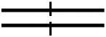 | − | ограждающая решетка;
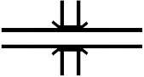 | − | кроссинг;
 | − | кроссинг-бункер;
 | − | смесительная камера;
 | − | ГОУ, оборудованная на газодренажной выработке или скважине;
 | − | датчик метана системы автоматического газового контроля;
 | − | датчик оксида углерода системы автоматического газового контроля;
 | − | датчик скорости воздуха системы автоматического контроля расхода воздуха;
 | − | датчик контроля запыленности воздуха.

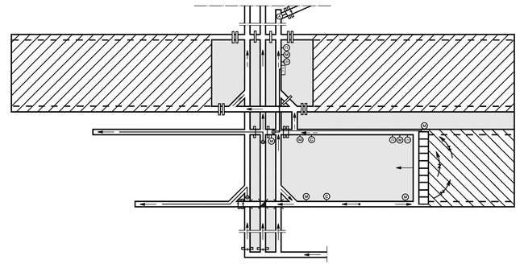
Рисунок 8 – Схема проветривания выемочного столба с отводом метановоздушной смеси по выработанному пространству и жесткому вентиляционному трубопроводу (скважине), проложенному в горной выработке, подземной (поверхностной) ГОУ

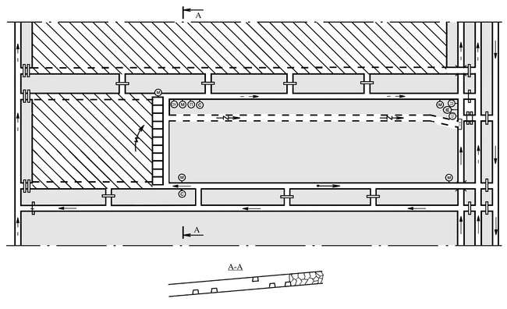
Рисунок 9 – Схема проветривания выемочного столба с отводом метановоздушной смеси по выработанному пространству и дренажной выработке, пройденной по верхнему слою, для схем отработки пластов с выпуском подкровельной пачки угля

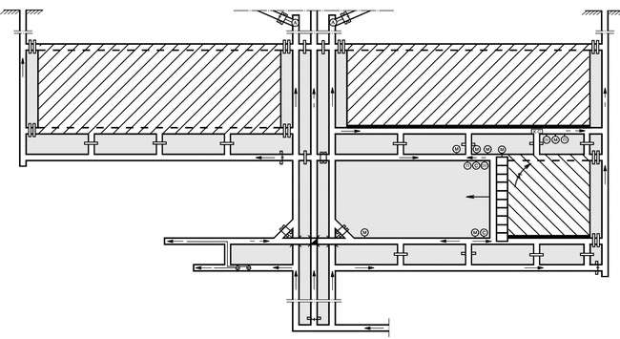
Рисунок 10 – Схема проветривания выемочного столба с отводом метановоздушной смеси по выработанному пространству в сохраненную горную выработку, изолированную от выработанного пространства монолитной изолирующей полосой, за счет общешахтной депрессии

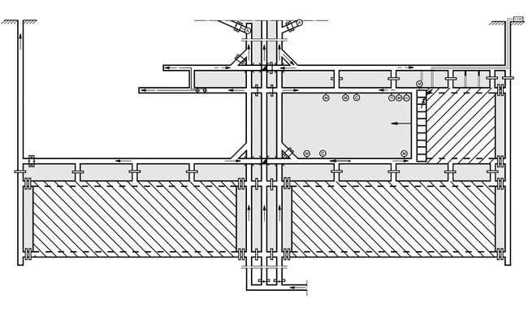
Рисунок 11 – Схема проветривания выемочного столба с отводом метановоздушной смеси по выработанному пространству и скважине (сбойке) в межлавном целике в газоотсасывающий (дегазационный) трубопровод и на поверхность ГОУ
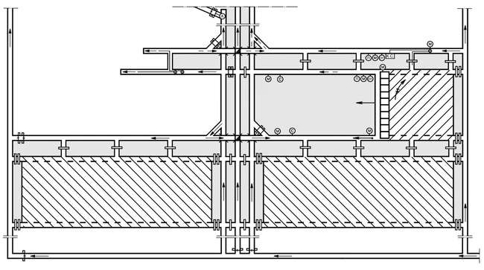
Рисунок 12 – Схема проветривания выемочного столба с отводом метановоздушной смеси по выработанному пространству подземной ГОУ с ее поэтапным перемонтажем вслед за подвиганием очистного забоя
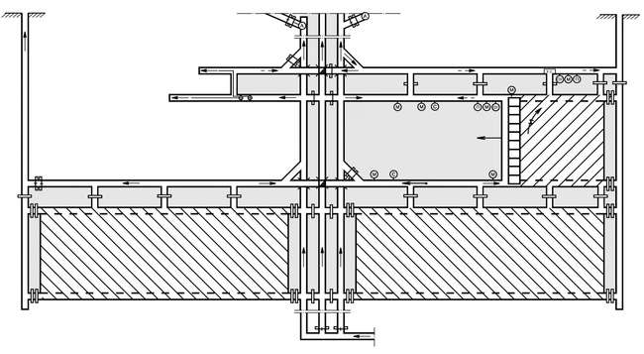
Рисунок 13 – Схема проветривания выемочного столба с отводом метановоздушной смеси по выработанному пространству в камеру смешивания, оборудованную в контролируемой горной выработке
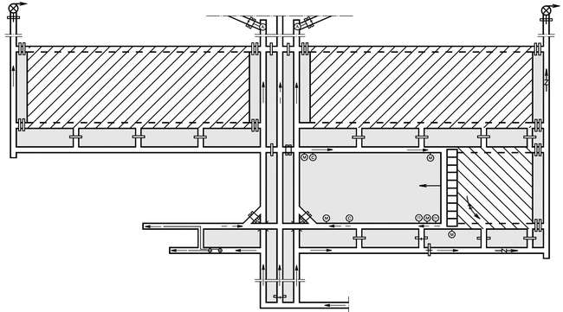
Рисунок 14 – Схема проветривания выемочного столба с отводом метановоздушной смеси по выработанному пространству и дренажным выработкам поверхностной ГОУ

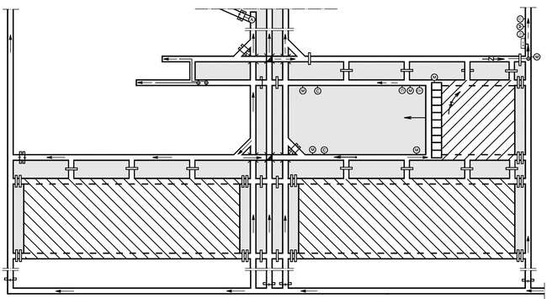
Рисунок 15 – Схема проветривания выемочного столба с отводом метановоздушной смеси через выработанное пространство по газоотводящей сбойке и дренажной выработке подземной ГОУ

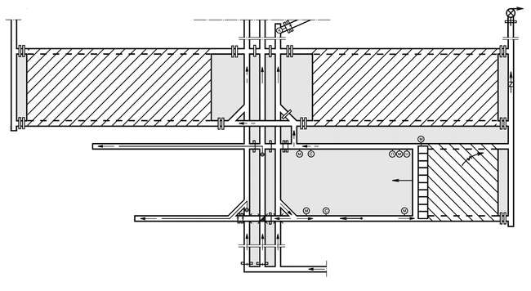
Рисунок 16 – Схема проветривания выемочного столба с отводом метановоздушной смеси по выработанному пространству и фланговой дренажной выработке поверхностной (подземной) ГОУ

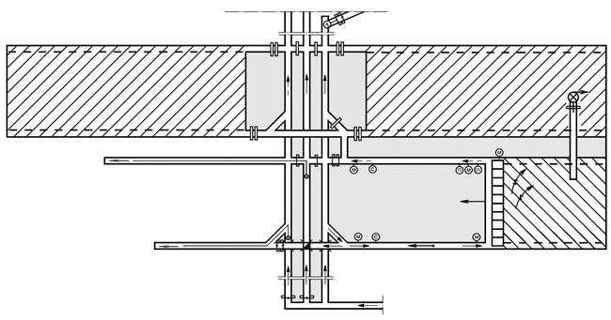
Рисунок 17 – Схема проветривания выемочного столба с отводом метановоздушной смеси по выработанному пространству и вентиляционной скважине поверхностной ГОУ

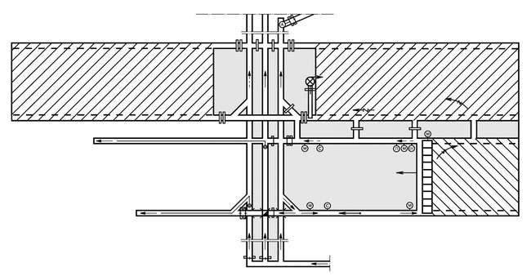

Рисунок 18 – Схема проветривания выемочного столба с отводом метановоздушной смеси по выработанным пространствам действующей и смежной лав и вентиляционной скважине поверхностной (подземной) ГОУ

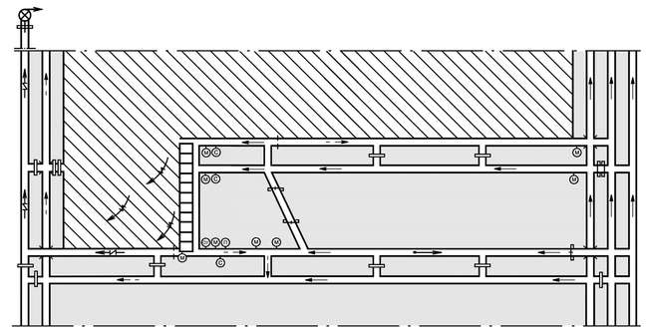
Рисунок 19 – Схема проветривания выемочного участка с изолированным отводом метановоздушной смеси через выработанное пространство и сохраняемую в выработанном пространстве выработку за счет общешахтной депрессии или ГОУ

XIII. МОЛНИЕЗАЩИТА ПОВЕРХНОСТНОЙ ГАЗООТСАСЫВАЮЩЕЙ УСТАНОВКИ
68. Для обеспечения молниезащиты поверхностной ГОУ согласно пункту 369 Инструкции по аэрологической безопасности угольных шахт используются заземляющие, уравнивающие и экранирующие свойства проводящих частей защищаемой ГОУ. Молниезащита ГОУ выполняется как защита от прямых ударов молнии и вторичных ее проявлений.
Устройство молниезащиты поверхностной ГОУ представлено на рисунке 20.
Рисунок 20 – Устройство молниезащиты поверхностной ГОУ
Данное устройство молниезащиты обеспечивает снижение потенциала на заземляющем устройстве и предотвращает возможность искрообразования в опасной среде.

РЕКОМЕНДУЕМАЯ СХЕМА СООРУЖЕНИЯ СМЕСИТЕЛЬНОЙ КАМЕРЫ

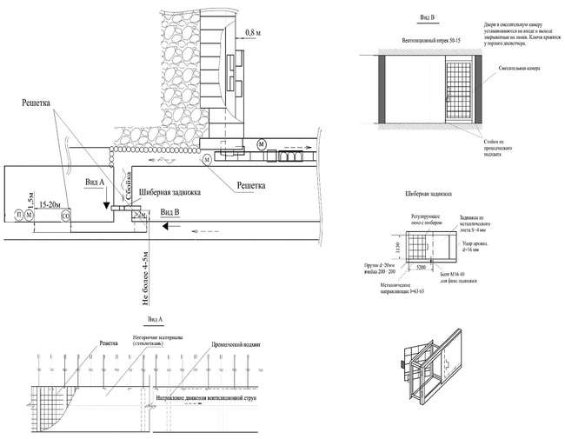

XIV. ПОРЯДОК РАБОТЫ С УСТРОЙСТВОМ ДЛЯ РАЗГАЗИРОВАНИЯ ТУПИКОВЫХ ВЫРАБОТОК
69. Для разгазирования тупиковых горных выработок рекомендуется использовать устройство, приведенное на рисунке 21, которое размещается
в тупиковой части выработки в 5 – 10 м от ее устья согласно пункту 652 Инструкции по аэрологической безопасности угольных шахт. Устройство представляет собой патрубок 1 цилиндрической или прямоугольной формы
с клапаном 2, имеющим уплотнение из пористой резины.

Рисунок 21 – Устройство для разгазирования тупиковых горных выработок:
а, б − схемы устройства; в − схема установки; 1 − патрубок; 2 − клапан;
3 − ролики; 4 − трос; 5 − ручная (электрическая) лебедка
Расход воздуха у забоя выработки регулируется изменением положения клапана 2 с помощью троса 4 и ручной (электрической) лебедки. Лебедку
в выработке со свежей струей воздуха рекомендуется устанавливать
в 15 – 20 м от устья подготовительной выработки.
Разгазирование с применением разгазирующего устройства согласно пункту 652 Инструкции по аэрологической безопасности угольных шахт производится в следующем порядке:
обеспечивается перекрытие клапаном 2 сечения патрубка 1;
включается в непрерывную работу ВМП;
постепенно увеличивается расход воздуха, подаваемого в забой подготовительной выработки;
обеспечивается непрерывный контроль концентрации метана переносными приборами контроля в устье подготовительной выработки согласно пункту 649 Инструкции по аэрологической безопасности угольных шахт;
при концентрации метана в месте контроля 2 % и более снижается расход воздуха, подаваемого в забой подготовительной выработки согласно пункту 653 Инструкции по аэрологической безопасности угольных шахт.
В выработках, для проветривания которых используются два и более вентиляционных трубопровода, разгазирующее устройство допускается оборудовать на одном из них. При этом первым включается ВМП, установленный на вентиляционном трубопроводе с разгазирующим устройством. Второй ВМП, установленный на вентиляционном трубопроводе, не имеющем разгазирующего устройства, включается после полного открытия клапана разгазирующего устройства при условии, что концентрация метана
в устье подготовительной выработки менее 2 %.

(рекомендуемая форма)

КНИГА УЧЕТА ЗАГАЗИРОВАНИЙ
Дата и время обнаружения загазирования, час, мин | Наимено-вание пласта, участка, выработки | Содержание  метана в месте загазирования,  % |  | Причины загазирова-ния. Вид загазирова-ния (техноло-гическое, аварийное) | Продол-житель-ность загазиро-вания, час, мин | Потери из-за загазирования |  | Подпись лиц, проводивших |  | Мероприятия  по предупреж-дению загазирований | Подпись, фамилия, имя, отчество (при наличии), начальников технологиче-ского участка  и АБ | Подпись, фамилия, имя, отчество (при наличии), главного инженера шахты
Дата и время обнаружения загазирования, час, мин | Наимено-вание пласта, участка, выработки | Место замера | Макси-мальная концент-рация |  | Продол-житель-ность загазиро-вания, час, мин | В проведе-нии выработок, м | В добыче, т | Разгази-рование | Расследо-вание | Мероприятия  по предупреж-дению загазирований
1 | 2 | 3 | 4 | 5 | 6 | 7 | 8 | 9 | 10 | 11 | 12 | 13

Срок хранения книги – 3 года после регистрации последнего загазирования.

(рекомендуемая форма)

КНИГА УЧЕТА СУФЛЯРНЫХ ВЫДЕЛЕНИЙ И ПРОРЫВОВ МЕТАНА
Номер суфляра (прорыва), дата и время возникновения | Вид метановыделения (суфляр, прорыв) | Название и индекс пласта | Наименование выработки | Место возникновения суфляра (прорыва) в выработке | Концентрация метана в исходящей из выработки струе во время  действия суфляра (прорыва), % об. | Расход воздуха в выработке, м³/мин | Максимальный зарегистрированный расход метана, м³/мин | Продолжительность действия  суфляра (прорыва), сут | Работы, проводившиеся в выработке перед суфлярным выделением (прорывом) метана | Геологические нарушения, имеющиеся в месте или вблизи суфляра (прорыва) | Мероприятия, осуществлявшиеся при ликвидации  суфлярного выделения (прорыва) | Подпись, ФИО начальника участка АБ и начальника технологического  участка | Подпись, ФИО главного инженера шахты
1 | 2 | 3 | 4 | 5 | 6 | 7 | 8 | 9 | 10 | 11 | 12 | 13 | 14

(рекомендуемая форма)

КНИГА УЧЕТА ПОВЫШЕННЫХ КОНЦЕНТРАЦИЙ ДИОКСИДА УГЛЕРОДА
Наименование выработки  с указанием места, где обнаружена повышенная концентрация | Дата и время обнаружения повышенной концентрации | Результаты замеров |  |  | Время, в течение которого наблюдалась повышенная концентрация, ч | Причины появления повышенной концентрации | Меры, принятые для ликвидации повышенной концентрации | Подпись, ФИО начальника участка АБ и начальника технологического  участка | Подпись, ФИО главного инженера шахты
 | Дата и время обнаружения повышенной концентрации | Место замера | Расход воздуха в выработке, м³/мин | Концентрация диоксида углерода, %
1 | 2 | 3 | 4 | 5 | 6 | 7 | 8 | 9 | 10

(рекомендуемая форма)

Шахта ______________________ |  | УТВЕРЖДАЮ
Пласт _______________________ |  | Главный инженер шахты
Выемочное поле ______________ |  | «___» _____________ 20___ г.

МЕРОПРИЯТИЯ ПО РАЗГАЗИРОВАНИЮ
__________________________________________________________
(наименование выработки, участка)
1. Отключить напряжение с электрооборудования и кабелей __________________________________________________________________
(указать выработки, расположенные по пути движения исходящей струи при разгазировании)
__________________________________________________________________;
2. Вывести людей из _________________________________________________
__________________________________________________________________;

3. Выставить посты (на свежей струе) и запрещающие знаки в местах по прилагаемой схеме проветривания участка ______________________________
__________________________________________________________________;
4. Разгазирование проводить _________________________________________
(указать способ разгазирования)
в следующей последовательности _____________________________________
(указать очередность разгазирования выработок при загазировании нескольких выработок)
__________________________________________________________________;
5. Проводить непрерывный автоматический контроль за содержанием метана в исходящей из загазированной выработки струе_________________________
__________________________________________________________________
(указать тип переносного автоматического прибора и место его установки)
__________________________________________________________________;
6. Доложить горному диспетчеру о начале и окончании работ по разгазированию.
Согласовано:
Начальник участка АБ___________________________________ (подпись ФИО)
Начальник участка ______________________________________ (подпись ФИО)

XV. РЕКОМЕНДУЕМЫЙ ПОРЯДОК ИЗМЕРЕНИЯ СОДЕРЖАНИЯ ПЫЛИ В РУДНИЧНОЙ АТМОСФЕРЕ И ОПРЕДЕЛЕНИЯ СОДЕРЖАНИЯ В ПЫЛИ СВОБОДНОГО ДИОКСИДА КРЕМНИЯ
70. Порядок пылевого контроля устанавливается документацией по борьбе с пылью и пылевзрывозащите согласно пункту 668 Инструкции по аэрологической безопасности угольных шахт.
Пылевой контроль рекомендуется проводить:
в исходящих струях тупиковых горных выработок;
в исходящих струях очистных горных выработок;
в поступающих струях в очистные горные выработки при последовательном проветривании;
в исходящих струях выемочных участков;
в горных выработках, оборудованных конвейерным транспортом;
в исходящих струях крыльев и шахт;
в местах погрузки и перегрузки угля;
при проходке или углубке вертикальных стволов – в исходящей из ствола вентиляционной струе и у проходческих полков.
Пылевой контроль проводится при работе всех технических устройств, предназначенных для борьбы с пылью, предусмотренных документацией по ведению горных работ.
Пылевой контроль и измерение содержания пыли в рудничной атмосфере для определения ТДУ запыленности воздуха согласно пункту 673 Инструкции по аэрологической безопасности угольных шахт проводится:
при выемке угля комбайном из пологих угольных пластов:
в очистной горной выработке при односторонней технологической схеме работы комбайна в 10 – 15 м от комбайна по направлению движения воздуха;
на рабочих местах машиниста комбайна и машиниста крепи;
в горной выработке с исходящей из лавы вентиляционной струей
в 10 – 15 м за обеспыливающей завесой;
при челноковой технологической схеме работы комбайна – во всех вышеуказанных местах при движении комбайна в обоих направлениях выемки. Содержание пыли в рудничной атмосфере принимается равным среднему значению результатов измерений содержания пыли, замеренных при движении комбайна в обоих направлениях выемки;
при выемке угля комбайнами на крутых угольных пластах – в горной выработке с исходящей из лавы вентиляционной струей в 10 – 15 м от ее сопряжения с лавой;
при выемке угля стругами на пологих и наклонных угольных пластах
в лаве – в горной выработке с исходящей из лавы вентиляционной струей до
и после обеспыливающей завесы;
при щитовой выемке на крутых угольных пластах – на рабочих местах горнорабочих очистного забоя;
при проведении ниш и бурении шпуров (скважин) в очистной горной выработке – на рабочих местах работников, выполняющих данные работы;
на выбросоопасных угольных пластах при дистанционном управлении забойными комбайнами – на рабочем месте машиниста горновыемочной машины;
в подготовительной горной выработке при бурении шпуров (скважин)
и при погрузке горной массы – на рабочем месте машиниста погрузочной машины в 5 – 10 м от забоя у борта горной выработки к противоположному борту, на котором находится вентиляционный трубопровод;
в подготовительной горной выработке – на рабочих местах машиниста горновыемочной машины, его помощника, до и после обеспыливающей завесы в 30 м от работающего проходческого комбайна;
в конвейерной горной выработке – в 10 – 15 м от пункта перегрузки угля с конвейера на конвейер по направлению движения воздуха;
у стационарных погрузочных пунктов, опрокидывателей – на местах работы машиниста стационарного погрузочного пункта, опрокидывателя;
в воздухоподающих горных выработках – в 10 – 15 м до сопряжения
с очистной выработкой;
в горной выработке с исходящей из лавы вентиляционной струей –
в 10 – 15 м от обеспыливающей завесы по ходу движения воздуха.
Содержание свободного диоксида кремния в пыли определяется согласно пункту 675 Инструкции по аэрологической безопасности угольных шахт не позднее одного месяца после:
начала ведения горных работ в проходческих и очистных забоях;
изменения горно-геологических и горнотехнических условий ведения горных работ;
изменения способов и средств борьбы с пылью.
Оценка технологии, горных машин и механизмов по пылевому фактору допускается по всей вдыхаемой и респирабельной (тонкой) фракциям пыли.
На шахте ведется журнал регистрации измерений содержания пыли
в рудничной атмосфере и определения содержания в пыли свободного диоксида кремния согласно абзацу 9 пункта 674 Инструкции по аэрологической безопасности угольных шахт. Рекомендуемый срок хранения журнала 10 лет.
Рекомендуемые формы документов для оформления результатов контроля содержания пыли в рудничной атмосфере приведены
в приложении № 4.

XVI. РЕКОМЕНДУЕМЫЕ ТЕХНОЛОГИЧЕСКИЕ СХЕМЫ УВЛАЖНЕНИЯ УГОЛЬНОГО ПЛАСТА И ПАРАМЕТРЫ НАГНЕТАНИЯ ЖИДКОСТИ В УГОЛЬНЫЕ ПЛАСТЫ

РЕКОМЕНДАЦИИ ПРИ НАГНЕТАНИИ ЖИДКОСТИ В УГОЛЬНЫЙ ПЛАСТ В ОЧИСТНОМ ЗАБОЕ
71. Увлажнение угольных пластов в очистных забоях проводится согласно пункту 681 Инструкции по аэрологической безопасности угольных шахт через скважины диаметром 45 – 100 мм по одной из рекомендуемых технологических схем нагнетания жидкости в угольный пласт, приведенных на рисунках 22 – 31.
Описание и рекомендуемые параметры вышеуказанных технологических схем приведены в таблице № 17.
Технологические схемы нагнетания жидкости в угольный пласт рекомендуется выбирать в зависимости от системы разработки, высоты этажа, порядка отработки угольных пластов и участков, скорости подвигания очистного забоя.
72. Увлажнение угольного пласта через скважины, пробуренные из одной подготовительной горной выработки, рекомендуется проводить
в соответствии с технологическими схемами нагнетания жидкости в угольный пласт, приведенными на рисунках 22 и 25.
73. При технической невозможности бурения скважин на всю длину очистного забоя или наличии в угольном пласте породных включений скважины рекомендуется бурить из обеих подготовительных горных выработок, оконтуривающих выемочный участок, по схемам, приведенным на рисунках 23 и 26.
74. На угольных пластах, имеющих сложную гипсометрию, тектонические нарушения, рассредоточенные породные включения, увлажнение угольного пласта через скважины, пробуренные из очистного забоя, рекомендуется проводить по схеме, приведенной на рисунке 24. Увлажнение через шпуры, пробуренные из очистного забоя, применяется
в случаях, когда увлажнение через скважины невозможно по горнотехническим условиям.
75. Технологические схемы нагнетания жидкости в угольный пласт
с использованием высоконапорных насосных установок на угольных пластах независимо от угла падения при значениях пористости угля 5 – 10 %
и влагоемкости 2 – 4 % рекомендуется применять в соответствии со схемами, приведенными на рисунках 22 и 23.
76. Технологические схемы нагнетания жидкости в угольный пласт от противопожарно-оросительного трубопровода рекомендуется применять на угольных пластах средней мощности с высокой проницаемостью угля.
Жидкость от противопожарно-оросительного трубопровода рекомендуется нагнетать через скважины, пробуренные из обеих подготовительных выработок, оконтуривающих выемочный участок, по схемам, приведенным на рисунках 25 и 26. Возможность применения данного способа устанавливается путем опытного нагнетания жидкости в угольный пласт. В случае, если темп нагнетания более 1 л/мин не обеспечивается
в течение 1 – 2 суток, то применяется нагнетание воды в угольный пласт
с помощью насосной установки.
77. В высокопроизводительных забоях с нагрузками более 7 тысяч тонн в сутки нагнетание жидкости в угольный пласт при проходке подготовительных выработок рекомендуется проводить в режиме низконапорного увлажнения по схемам, приведенным на рисунках 27 и 28.
78. Технологические схемы нагнетания жидкости с использованием высоконапорных насосных установок, приведенные на рисунках 29 и 30, рекомендуется применять на угольных пластах при значениях пористости угля 5 – 10 % и влагоемкости 2 – 4 %.
79. Ближайшую к монтажной камере скважину для нагнетания жидкости в угольный пласт рекомендуется бурить на расстоянии 30 – 40 м от нее.
80. Скважины для нагнетания жидкости в угольный пласт рекомендуется бурить диаметром 45 – 100 мм.
Длина скважины для нагнетания жидкости в угольный пласт l_{скв}, м, зависит от длины лавы (наклонной высоты этажа (подэтажа)), рекомендуется определять по формуле:
 | $${\text{l}}_{\text{скв }}\text{=}{ \text{l}}_{\text{л }}-{\text{l}}_{\text{г }}\text{,}$$ | (126)
где:
l_{л} − длина лавы, м;
l_{г} − глубина герметизации, м.
Длину скважины для нагнетания жидкости в угольный пласт, пробуренной из вентиляционных и откаточных штреков, рекомендуется определять по формуле:
 | $${\text{l}}_{\text{скв}} \text{=} \frac{{\text{l}}_{\text{л}}}{\text{2}}-{\text{l}}_{\text{г}}\text{.}$$ | (127)
81. Скважины для нагнетания жидкости в угольный пласт рекомендуется бурить в средней части угольного пласта или у его кровли или почвы. Выбор места бурения скважин определяется с условием равномерного насыщения жидкостью всего угольного пласта.
82. При слоевой подготовке угольных пластов по решению технического руководителя угледобывающей организации увлажнение угольного пласта на всю мощность может проводиться через скважины, пробуренные из горных выработок, пройденных по одному слою. При отработке второго и последующих слоев угольного пласта увлажнение может не проводиться при условии, что время, прошедшее после выемки первого слоя до начала выемки последнего слоя, не превышает шести месяцев,
а нагнетание жидкости в пласт проводили с параметрами увлажнения всей вынимаемой мощности угольного пласта.
83. Расстояние между скважинами рекомендуется рассчитывать по формуле L_{с} = 2l_{г}, м, а расстояние между перовой скважиной и плоскостью очистного забоя L_{з}, м, по формуле:
 | $$\text{L}\text{з} \text{=} \text{Т}\text{v}\text{о} \text{+} \text{15,}$$ | (128)
где Т − продолжительность бурения скважины и нагнетания в нее жидкости, сут;
v_{о} − средняя скорость подвигания очистного забоя, м/сут.
Значение L_{з} принимается не менее чем на 10 % больше зоны опорного давления.
84. Скважины герметизируются на глубину 5 – 15 м.
85. Количество жидкости необходимое для подачи в скважину Q_{скв}, м³, рекомендуется определять по формуле:
 | $${\text{Q}}_{\text{скв}} \text{=} \frac{\text{1,1}\left({\text{l}}_{\text{скв}}-{\text{l}}_{\text{г}}\right){\text{L}}_{\text{с}}\text{γ}\text{mq}}{\text{1000}}\text{,}$$ | (129)
L_{с} – расстояние между скважинами, м;
m − мощность угольного пласта, м;
q − ориентировочный удельный расход жидкости, л/т;
γ − плотность угля, т/м³.
86. Продолжительность нагнетания жидкости в скважину Т_{н}, ч, рекомендуется определять по формуле:
 | $${\text{T}}_{\text{н}} \text{=} \frac{{\text{Q}}_{\text{скв}}}{{\text{q}}_{\text{н}}}\text{,}$$ | (130)
где q_{н} − темп нагнетания. Темп нагнетания рекомендуется устанавливать по результатам нагнетания жидкости в опытную скважину или принимать в соответствии с производительностью применяемой насосной установки, м³/ч.
87. Давление нагнетания жидкости рекомендуется устанавливать
в соответствии с таблицей № 18. Окончательную величину давления рекомендуется устанавливать по результатам опытного нагнетания жидкости. Диаметр, длина и глубина герметизации нагнетательных скважин на данном участке шахтопласта устанавливаются в соответствии с параметрами опытной скважины согласно пункту 684 Инструкции по аэрологической безопасности угольных шахт.
88. Максимальную длину восстающих скважин для подачи жидкости
в угольные пласты l_{с.max}, м, рекомендуется определять по формуле:
 | $${\text{l}}_{\text{c.max }}\text{= }\frac{\text{10}\left({\text{P}}_{\text{н}}-\text{5}\right)}{\text{sin α}}\text{,}$$ | (131)
где:
Р_{н} − давление нагнетания, МПа;
α − угол падения угольного пласта, град.
Если при восстающих скважинах выполняется условие l_{скв} ≤ (l_{л} − 15), то применяется насосная установка. Темп нагнетания жидкости рекомендуется принимать в пределах 1–10 л/мин.
При выполнении вышеуказанного условия количество воды, необходимое для закачивания в скважину, рекомендуется определять по формуле:
 | $${\text{Q}}_{\text{скв}} \text{=} \frac{\text{1,1}\left({\text{l}}_{\text{скв}} \text{+} \text{15}\right){\text{L}}_{\text{с}}\text{mq}\text{γ}}{\text{1000}}\text{.}$$ | (132)
Количество жидкости, поданное в скважину при нагнетании, рекомендуется определять по показаниям расходомера.
Для сокращения продолжительности работ по увлажнению
к водопроводной магистрали рекомендуется подключать 2 – 3 скважины
с установкой расходомеров у каждой скважины.
89. Длину скважины для нагнетания жидкости в крутые разгруженные угольные пласты, которая зависит от наклонной высоты этажа (подэтажа) или длины лавы, рекомендуется определять по формуле (127).
При бурении скважин из откаточного и вентиляционного штреков
в шахматном порядке с оставлением в средней части выемочного поля целика шириной 30 м длины скважин рекомендуется определять по формуле (127).
90. Темп нагнетания рекомендуется определять при проведении опытного нагнетания при минимальном давлении жидкости, при котором жидкость начинает поступать в угольный пласт.
Для сокращения продолжительности и повышения качества увлажнения нагнетание жидкости в угольный пласт рекомендуется проводить одновременно через несколько скважин (групповое нагнетание жидкости
в угольный пласт). При этом контролируется количество жидкости, подаваемой в каждую скважину.
Нагнетание жидкости в угольный пласт через скважину рекомендуется прекратить при подходе к ней линии очистного забоя на расстояние не менее 5 м.
Для повышения эффективности увлажнения угольного пласта рекомендуется применять смачиватель.
Нагнетание жидкости в трещиноватые угольные пласты рекомендуется проводить через скважины, пробуренные вкрест кливажным трещинам.

РЕКОМЕНДАЦИИ ПРИ НАГНЕТАНИИ ЖИДКОСТИ В УГОЛЬНЫЙ ПЛАСТ В ПОДГОТОВИТЕЛЬНОМ ЗАБОЕ
91. При проведении подготовительных горных выработок комбайнами по угольным пластам увлажнение угольного пласта через передовую скважину рекомендуется проводить по схеме, приведенной на рисунке 31.
Скважины для увлажнения угольного пласта рекомендуется бурить
с параметрами: диаметр − 45 – 100 мм, длина − кратная суточному или недельному подвиганию забоя подготовительной выработки.
Площадь сечения вынимаемой угольной пачки S_{в.у.п}, м², рекомендуется определять по формуле:
 | $$\text{S}\text{в.у.п }\text{= }\text{hb}\text{,}$$ | (133)
где:
h − средняя высота выработки вчерне (мощность вынимаемого угольного слоя), м;
b − средняя ширина горной выработки, м.
Скважины рекомендуется герметизировать на глубину 3 – 5 м от устья.
Давление нагнетания жидкости в угольный пласт составляет 3 – 10 МПа, темп нагнетания – 5 – 30 л/мин. Удельный расход жидкости для увлажнения угольного пласта рекомендуется принимать в соответствии с таблицей № 18.
Количество жидкости, необходимое для подачи в скважину, определяется по формуле:
 | $${\text{Q}}_{\text{скв}} \text{=} \frac{\text{1,1}\left({\text{l}}_{\text{с}\text{кв}}-{\text{l}}_{\text{г}}\right){\text{S}}_{\text{в}\text{.}\text{у}\text{.}\text{п}}\text{q}\text{γ}}{\text{1000}}\text{,}$$ | (134)
где:
l_{скв} – длина скважины, м;
l_{г} − глубина герметизации, м;
S_{в.у.п} – площадь сечения вынимаемой угольной пачки S_{в.у.п}, м²;
q − ориентировочный удельный расход жидкости, л/т;
γ − плотность угля, т/м³.
В случаях, когда при нагнетании жидкости в пласт происходит отслаивание угля (породы) в бортах и в кровле горной выработки, количество жидкости, подаваемой в скважину, рекомендуется определять по формуле:
 | $${\text{Q}}_{\text{скв}} \text{=} \frac{\text{1,1}\left({\text{l}}_{\text{скв}}-{\text{l}}_{\text{г}}\right)\text{π}{\text{R}}^{\text{2}}\text{q}\text{γ}}{\text{1000}}\text{,}$$ | (135)
где R − радиус увлажнения равный половине мощности вынимаемого угольного слоя, м.
92. Для повышения эффективности увлажнения угольного пласта рекомендуется применять смачиватель.
Рекомендуемая форма журнала контроля и учета работ по нагнетанию жидкости в угольный пласт приведена в приложении № 4.

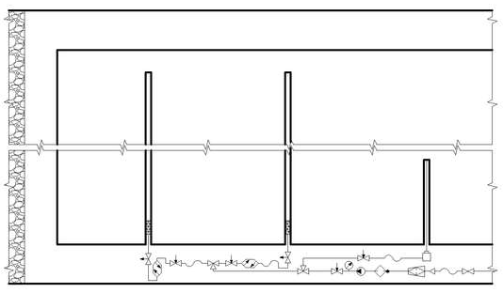
Рисунок 22 – Технологическая схема нагнетания жидкости в угольный пласт насосной установкой через скважины, пробуренные из подготовительной горной выработки (схема 1)

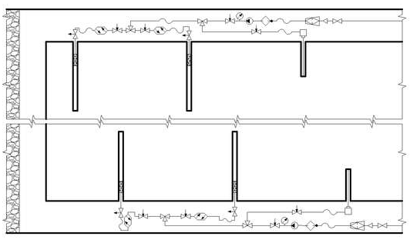
Рисунок 23 – Технологическая схема нагнетания жидкости в угольный пласт насосной установкой через скважины, пробуренные из подготовительных горных выработок (схема 2)

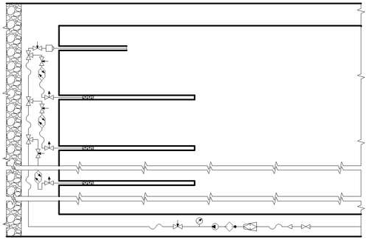
Рисунок 24 – Технологическая схема нагнетания жидкости в угольный пласт насосной уст
ановкой через скважины, пробуренные из очистного забоя (схема 3)

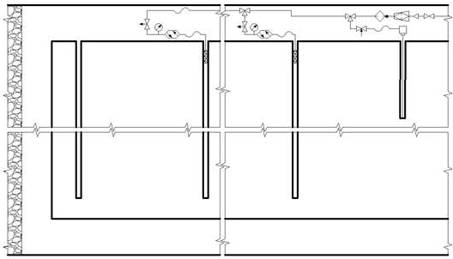
Рисунок 25 – Технологическая схема нагнетания жидкости в угольный пласт из противопожарно-оросительного трубопровода через скважины, пробуренные из подготовительной горной выработки (схема 4)

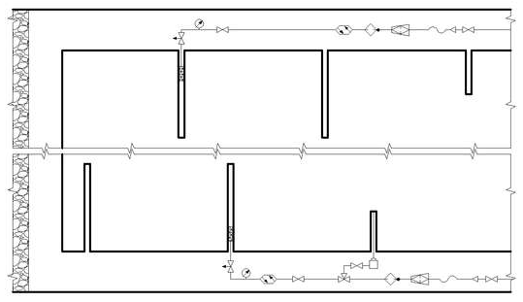
Рисунок 26 – Технологическая схема нагнетания жидкости в угольный пласт из противопожарно-оросительного трубопровода через скважины, пробуренные из двух подготовленных горных выработок (схема 5)

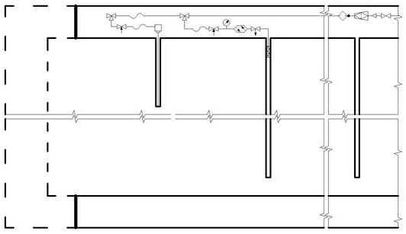
Рисунок 27 – Технологическая схема предварительного нагнетания жидкости в пласт из противопожарно-оросительного трубопровода через скважины, пробуренные из одной подготовительной горной выработки (схема 6)

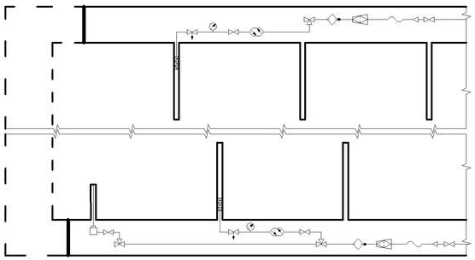
Рисунок 28 – Технологическая схема увлажнения очистного блока по мере его подготовки. Бурение скважин
с вентиляционного и конвейерного штрека в режиме низконапорного нагнетания жидкости (схема 7)

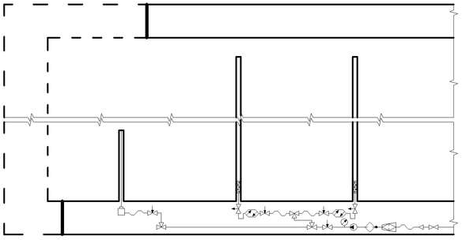
Рисунок 29 – Технологическая схема увлажнения очистного блока по мере его подготовки в режиме высоконапорного нагнетания жидкости насосной установкой. Бурение скважин с вентиляционного или конвейерного штрека (схема 8)

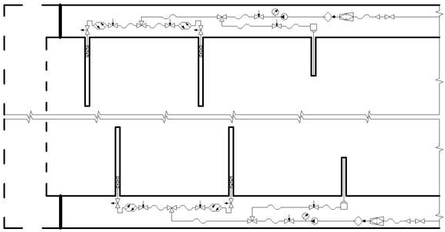
Рисунок 30 – Технологическая схема увлажнения очистного блока по мере его подготовки в режиме высоконапорного нагнетания жидкости насосной установкой. Бурение скважин с вентиляционного и конвейерного штреков (схема 9)

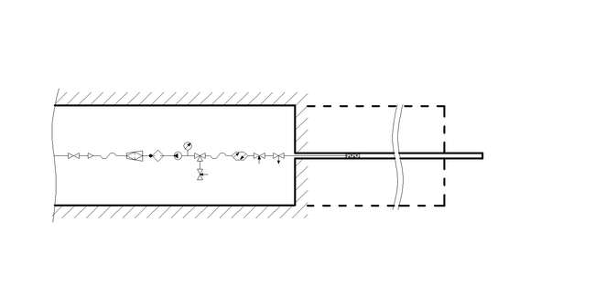
Рисунок 31 – Технологическая схема нагнетания жидкости в подготовительном забое (схема 10)

Таблица № 17 – Описание и параметры технологических схем нагнетания жидкости в угольный пласт
№  схемы | Описание схем | Длина скважины l_{скв}, м | Давление нагнетания Р_{н}, МПа | Расстояние между скважинами L_{с}, м | Глубина герметизации l_{г}, м | Количество жидкости на скважину Q_{скв}, м³ | Продолжи-тельность нагнетания Т, ч
Схема 1 | Высоконапорное нагнетание жидкости через скважины, пробуренные из подготовительной горной выработки (конвейерного или вентиляционного штрека) | $${\text{l}}_{\text{л}}–{\text{l}}_{\text{г}}$$ | На 10 % менее давления гидроразрыва угольного пласта, определяется по результатам опытного нагнетания | 2l_{г} | 10–15 | $$\frac{\text{1,1}\left({\text{l}}_{\text{скв}}–{\text{l}}_{\text{г}}\right){\text{L}}_{\text{с}}\text{γmq}}{\text{1000}}$$ | $$\frac{{\text{Q}}_{\text{скв}}}{{\text{q}}_{\text{н}}}$$
Схема 2 | Высоконапорное нагнетание жидкости через скважины, пробуренные из подготовительных горных выработок (конвейерного и вентиляционного штреков) | $$\frac{{\text{l}}_{\text{л}}}{\text{2}}\text{– }{\text{l}}_{\text{г}}$$
Схема 3 | Нагнетание жидкости через скважины, пробуренные из очистного забоя | 10–30 |  | 10–30 | Более 5 |  | $$\frac{{\text{Q}}_{\text{скв}}}{{\text{q}}_{\text{н}}}$$
Схема 4 | Низконапорное нагнетание жидкости через скважины, пробуренные из подготовительной горной выработки (конвейерного или вентиляционного штрека) | $${\text{l}}_{\text{л}}–{\text{l}}_{\text{г}}$$ | 1,0–2,0 | 2l_{г} | 10–15 |  | $$\frac{{\text{Q}}_{\text{скв}}}{{\text{q}}_{\text{н}}}$$
Схема 5 | Низконапорное нагнетание жидкости через скважины, пробуренные из подготовительных горных выработок (конвейерного и вентиляционного штреков) | $$\frac{{\text{l}}_{\text{л}}}{\text{2}}\text{– }{\text{l}}_{\text{г}}$$ | 1,0–2,0 | 10–30 | 10–15 |  | $$\frac{{\text{Q}}_{\text{скв}}}{{\text{q}}_{\text{н}}}$$
Схема 6 | Увлажнение очистного блока по мере его подготовки. Бурение скважин  с вентиляционного или конвейерного штреков в режиме низконапорного нагнетания жидкости (если q_{н} >1 л/мин) | $${\text{l}}_{\text{л}}–{\text{l}}_{\text{г}}$$ | 1,0–2,0 | 2l_{г} | 10–15 |  | $$\frac{{\text{Q}}_{\text{скв}}}{{\text{q}}_{\text{н}}}$$
Схема 7 | Увлажнение очистного блока по мере его подготовки. Бурение скважин  с вентиляционного и конвейерного штреков в режиме низконапорного нагнетания жидкости (если q_{н} >1 л/мин) | $$\frac{{\text{l}}_{\text{л}}}{\text{2}}\text{– }{\text{l}}_{\text{г}}$$
Схема 8 | Увлажнение очистного блока по мере его подготовки в режиме высоконапорного нагнетания жидкости насосной установкой. Бурение скважин с вентиляционного или конвейерного штрека | $${\text{l}}_{\text{л}}–{\text{l}}_{\text{г}}$$ | На 10 % менее давления гидроразрыва угольного пласта, определяется по результатам опытного нагнетания
Схема 9 | Увлажнение очистного блока по мере его подготовки в режиме высоконапорного нагнетания жидкости насосной установкой. Бурение скважин с вентиляционного  и конвейерного штреков | $$\frac{{\text{l}}_{\text{л}}}{\text{2}}\text{– }{\text{l}}_{\text{г}}$$
Схема 10 | Нагнетание жидкости  в подготовительном забое | 3–20 |  | Не более 4 | Не менее 1 | $$\frac{\text{1,1}\left({\text{l}}_{\text{с}}–{\text{l}}_{\text{г}}\right){\text{S}}_{вуп}\text{γq}}{\text{1000}}$$ | $$\frac{{\text{Q}}_{\text{скв}}}{{\text{q}}_{\text{н}}}$$

Таблица № 18 – Рекомендуемое давление, при котором проводится нагнетание жидкости в угольные пласты,
и удельный расход жидкости для увлажнения угольных пластов
Марки углей | Давление нагнетания жидкости в угольный пласт, МПа | Удельный расход жидкости для увлажнения угольных пластов, л/т
А, П/А | До 30,0 | Определяется опытным путем
Т, ОС, частично К | 1,5–8,0 | 10–20
К, частично Ж | 1,5–7,0 | 10–20
Ж | 5,0–12,0 | 20–25
Г, Д | 7,0–13,0 | 20–30

РЕКОМЕНДУЕМЫЙ ПОРЯДОК ОПРЕДЕЛЕНИЯ КАЧЕСТВА ИЗОЛЯЦИИ НЕИСПОЛЬЗУЕМЫХ ГОРНЫХ ВЫРАБОТОК
И ВЫРАБОТАННЫХ ПРОСТРАНСТВ
93. Качество изоляции неиспользуемых горных выработок
и выработанных пространств рекомендуется определять сравнением замеренного фактического расхода воздуха (далее – утечки воздуха) через ИП Q_{ут.ф}, м³/с, с нормируемыми утечками воздуха через ИП Q_{ут.н}, м³/с.
Для определения нормируемых утечек воздуха через ИП Q_{ут.н}, м³/с, используются следующие параметры ИП:
среднее меньшее значение воздухопроницаемости ИП q_{ср}, м³/(ч∙м²∙даПа);
перепад давлений на ИП h, даПа;
площадь ИП S_{ИП}, м².
Средние меньшие значения воздухопроницаемости ИП приведены
в таблице № 19.
Нормируемые утечки воздуха Q_{ут.н}, м³/с, определяются по формуле:
 | $${\text{Q}}_{\text{ут}\text{.}\text{н}} \text{=} \frac{{\text{q}}_{\text{ср}}{\text{S}}_{\text{ип}}\text{h}}{\text{3600}}\text{.}$$ | (136)
94. Для определения фактических утечек воздуха через ИП замеры расхода воздуха рекомендуется проводить в горных выработках, сопряженных
с горной выработкой, в которой возведена ИП, или непосредственно в горной выработке, в которой возведена ИП.
При проведении замеров в горных выработках, сопряженных с горной выработкой, в которой возведена ИП, фактические утечки воздуха через ИП принимаются равными разности расходов воздуха в горных выработках, замеренных в горной выработке до и после ее сопряжения с выработкой,
в которой установлена ИП. Замеры в каждой выработке рекомендуется проводить не менее трех раз.

Фактические утечки воздуха через ИП Q_{ут.ф}, м³/с, рекомендуется определять по формуле:
 | $${\text{Q}}_{\text{ут.ф }}\text{= }\frac{{\text{Q}}_{\text{1}}\text{'} \text{+} {\text{Q}}_{\text{1}}\text{''} \text{+} {\text{Q}}_{\text{1}}\text{'''}}{\text{3}}-\frac{{\text{Q}}_{\text{2}}\text{'} \text{+} {\text{Q}}_{\text{2}}\text{''} \text{+} {\text{Q}}_{\text{2}}\text{'''}}{\text{3}}\text{.}$$ | (137)

Таблица № 19 – Средние меньшие значения воздухопроницаемости ИП
Типы изолирую-щего сооружения | Материал | Растворы |  |  |  |  | Средние меньшие значения воздухопроницаемости ИП q_{ср}, м³/(ч∙м²∙даПа)
Типы изолирую-щего сооружения | Материал | кладочные | покры-вающие |  |  | тампонаж-ные
ИП с врубом | Кирпич | Ц | Ц |  |  | – | 3,520
ИП с врубом | Кирпич | Ц | С |  |  | – | 0,530
ИП с врубом | Кирпич | Ц | М |  |  | – | 0,410
ИП с врубом | Бетон | – | Ц |  |  | – | 2,650
ИП с врубом | Бетон | – | С |  |  | – | 0,124
ИП с врубом | Бетон | – | М |  |  | – | 0,140
ИП с врубом | Шлакоблоки | Ц | Ц |  |  | – | 4,050
ИП с врубом | Шлакоблоки | Ц | С |  |  | – | 1,700
ИП с врубом | Брусья | Ц | Ц |  |  | – | 2,800
ИП с врубом | Брусья | М | М |  |  | – | 0,100
Безврубовые ИП | Чураки | Г | Г |  |  | – | 5,000
Безврубовые ИП | Кирпич | Ц | Ц |  |  | М | 1,120
Безврубовые ИП | Кирпич | Ц | М |  |  | М | 0,135
Безврубовые ИП | Бетон | – | Ц |  |  | Ц | 1,000
Безврубовые ИП | Бетон | – | М |  |  | М | 0,900
Безврубовые ИП | Брусья | М | М |  |  | М | 0,090
Рубашки | Доски (щиты) | – |  | М | М |  | 0,420
Рубашки | Бетон | – |  | Ц | – |  | –
Рубашки | Бетон | – |  | С | – |  | –
Рубашки | Бетон | – |  | М | – |  | –
Двойные ИП | Кирпич | Пространство между перемычками заполнено глинистой пульпой |  |  |  |  | 0,100
Двойные ИП | Бетон |  |  |  |  |  | 0,100
Г – глинистый раствор, С – силикатный раствор, М – мастика,
Ц – цементный раствор.

РЕКОМЕНДАЦИИ ПРИ ПРОВЕДНИИ ОЦЕНКИ ЭНДОГЕННОЙ ПОЖАРООПАСНОСТИ ВЫЕМОЧНЫХ УЧАСТКОВ, ПРОВЕТРИВАЕМЫХ ПО СХЕМАМ
С ИЗОЛИРОВАННЫМ ОТВОДОМ МЕТАНА ИЗ ВЫРАБОТАННОГО ПРОСТРАНСТВА
95. Эндогенную пожароопасность выемочных участков, проветриваемых по схемам с изолированным отводом метана из выработанного пространства, рекомендуется оценивать по отношению времени перемещения проветриваемой зоны выработанного пространства t_{пер}, сут.,
к продолжительности инкубационного периода самовозгорания угля t_{инк}, сут.
При отношении t_{пер}/t_{инк} > 2/3 рассматриваемая схема является пожароопасной. Подготовку выемочных участков, которые будут проветриваться по данным схемам, осуществляют спаренными выработками
с отводом исходящей струи на сбойку (скважину), отстающую от очистного забоя на пожаробезопасное расстояние H, м:
 | $$\text{H }\text{= }\frac{\text{2}}{\text{3}}\text{v}{\text{t}}_{\text{инк}}\text{,}$$ | (138)

где v – скорость подвигания очистного забоя, м/сут.
К активно проветриваемой зоне при реализации схем проветривания
с изолированным отводом метана из выработанного пространства рекомендуется относить расстояние от линии очистного забоя до ближайшей «отстающей» сбойки, скважины.

______________

Приложение № 1
к Руководству по безопасности
«Рекомендации по
аэрологической безопасности
угольных шахт», утвержденному приказом Федеральной службы
по экологическому, технологическому и атомному надзору
от «___»__________________ № _____

(рекомендуемая форма)
СОГЛАСОВАНО  Руководитель подразделения ПАСС(Ф)  ___________________________  «_____» ______________ 20____ г. |  | УТВЕРЖДАЮ  Главный инженер шахты  _________________________  «_____» __________ 20____ г.
П Л А Н
проверки состава рудничной атмосферы
Шахта ____________________________________________________________;
Угледобывающая организация _______________________________________.
На _____ квартал 20___ г.
Категория шахты по газу ____________________________________________;
Пласты угля, склонного к самовозгоранию _____________________________.

№  п/п | Наименование выработок и мест проверки состава  рудничной атмосферы | Группа | Под-группа | Количество замеров (проб) в месяц |  |  | Определяемые газы | Примечание
 |  |  |  | I | II | III | Определяемые газы | Примечание
1 | 2 | 3 | 4 | 5 | 6 | 7 | 8 | 9

Начальник участка
аэрологической безопасности_________________________________________
«____» __________ 20__ г. (подпись, фамилия, имя, отчество (при наличии))

Срок хранения плана проверки состава рудничной атмосферы − 1 год.

(рекомендуемая форма)

А К Т-Н А Р Я Д № ________
проверки состава рудничной атмосферы
Шахта ____________________________________________________________;
Угледобывающая организация _______________________________________;
Проверка состава (отбор проб) проведена ______________________________
__________________________________________________________________
(должность, фамилия, имя, отчество (при наличии)
подразделения ПАСС(Ф) (газоаналитической лаборатории) ______________
и представителя шахты _____________________________________________.
(должность, фамилия, имя, отчество (при наличии))
«___» _______________ 20___ г. в _____ смену в следующих горных выработках:
№  п/п | Наименование выработок и мест проверки  состава рудничной атмосферы | Номер сосуда (пробы) | Результаты замеров концентрации газов переносными приборами, % |  |  |  |  |  |  | Темпе-ратура рудничной атмосферы | Приме-  чание
№  п/п |  | Номер сосуда (пробы) | CH₄ | CO₂ | NO+  NO₂ | CO | … | … | ... | Темпе-ратура рудничной атмосферы | Приме-  чание
1 | 2 | 3 | 4 | 5 | 6 | 7 | 8 | 9 | 10 | 11 | 12

Начальник участка аэрологической безопасности_____________________________________________________

Работник ПАСС(Ф) (газоаналитической лаборатории) ____________________
Работник шахты ____________________________________________________
Пробы в количестве _________ сданы в лабораторию
__________________________________________________________________
(должность, фамилия, имя, отчество (при наличии))
«_____» _________________ 20____ г. в _______ час _______ мин.
Пробы принял _________________________________________________________
(должность, фамилия, имя, отчество (при наличии))

Срок хранения акта-наряда – 1 год.

(рекомендуемая форма)

Подразделение ПАСС(Ф) (газоаналитическая лаборатория) __________________________________________________________________
(должность, фамилия, имя, отчество (при наличии))

И З В Е Щ Е Н И Е
о результатах анализа проб рудничной атмосферы

По акту-наряду проверки состава рудничной атмосферы № ______________;
В шахте __________________________________________________________;
Угледобывающая организация _______________________________________.
Наименование пробы: ______________________________________________;
Отбор проб произведен: «_____»_____________ 20____ г. в ___ час ___ мин.;
Пробы отобрал: __________________________________(должность, Ф.И.О.);
Дата и время доставки проб в лабораторию: «__» ___ 20__ г. в__ час __ мин.;
акт-наряд № __ от «_____» ____________ 20____ г.;
Дата и время окончания измерений: «___» ________ 20__ г. в __ час ___ мин.;
Методики (методы) измерений и отбора проб: __________________________.
Условия выполнения измерений:
температура воздуха: +___ °С относительная влажность воздуха: ____ атмосферное давление: ___ кПа.
Результаты измерений
№  п/п | Наименование выработок и места отбора проб рудничной атмосферы | Концентрация газов, % |  |  |  |  |  |  | Температура рудничной атмосферы, ºС | Приме-чание
№  п/п |  | CH₄ | CO₂ | O₂ | CO | NO+  NO₂ | H₂ | … | Температура рудничной атмосферы, ºС | Приме-чание
1 | 2 | 3 | 4 | 5 | 6 | 7 | 8 | 9 | 11 | 12

Руководитель подразделения ПАСС(Ф)
(газоаналитической лаборатории) _____________________________________
(подпись, фамилия, имя, отчество (при наличии), дата)

Лаборант __________________________________________________________
(подпись, фамилия, имя, отчество (при наличии), дата)

Рекомендуемый срок хранения извещения о результатах определения состава рудничной атмосферы в шахте − 1 год.

(рекомендуемая форма)

ЖУРНАЛ УЧЕТА РАБОТЫ ДЕГАЗАЦИОННЫХ СКВАЖИН

Скважина № ______________________;
Назначение скважины ______________________;
Место заложения (выработка, камера) ______________________;
Параметры скважин: ______________________
направление (углы возвышения и разворота) ________________________,
длина, м _______________________,
диаметр, мм _______________________,
длина герметизации устья, м ________________________;
Дата начала бурения скважины _____________________;
Дата окончания бурения скважины _____________________;
Дата подключения скважины к трубопроводу _____________________;
Дата отключения скважины _____________________.

Результаты замера:

№ п/п | Дата | Разрежение  в газопроводе у скважины, мм рт. ст. | Перепад давлений на диафрагме, мм рт. ст. (мм вод. ст.) | Концентра-ция метана  в смеси, % | Расход, м³/мин. |  | Подпись лица, прово-дившего замер
 |  |  |  |  | смеси | метана | Подпись лица, прово-дившего замер
1 | 2 | 3 | 4 | 5 | 6 | 7 | 8

Примечание. Срок хранения журнала – весь период эксплуатации выемочного
участка. Для скважин, пробуренных в старые выработанные пространства, –
весь период эксплуатации скважины.

Начальник участка дегазации _____________________________________

Начальник участка АБ ________________________________________

(рекомендуемая форма)

К Н И Г А
контроля состава рудничной атмосферы в изолированном пространстве и проверки изолирующих перемычек
Шахта ____________________
Начата _______________ 20___ г.
Окончена _____________ 20___ г.
Дата проведения контроля | № ИП | Прочность материала ИП^{[1]} | Состояние ИП (выявленные нарушения) | Температура воздуха за ИП, °С | Температура вытекающей из-за ИП воды, °С | Состав рудничной атмосферы  в изолированном пространстве  у перемычки по показаниям индивидуальных переносных приборов |  |  |  | Подпись проводившего осмотр и (или) контроль | Подпись главного инженера шахты (ежемесячно)
 |  |  |  |  |  | СО₂ | О₂ | СО | СН₄ | Подпись проводившего осмотр и (или) контроль | Подпись главного инженера шахты (ежемесячно)
1 | 2 | 3 | 4 | 5 | 6 | 7 | 8 | 9 | 10 | 11 | 12

Примечание.
[1] Заполняется для взрывоустойчивых и водоупорных ИП.

(рекомендуемая форма)
ЖУРНАЛ
наблюдений за пожарными участками и проверки состояния изолирующих перемычек
Шахта ____________________________________________________________;
Угледобывающая организация _______________________________________.

Состояние изолирующих перемычек |  |  |  | Концентрация газов, % |  |  |  |  |  |  | Примечание
Дата | Местонахождение перемычки, № | Состояние перемычки | Температура рудничной атмосферы за перемычкой, °С | СН₂ | СН₄ | СО | О₂ | Н₂ | С₂Н₂ | С₂Н₄ | Примечание
1 | 2 | 3 | 4 | 5 | 6 | 7 | 8 | 9 | 10 | 11 | 12

(рекомендуемая форма)
А Н Ш Л А Г
результатов контроля состава рудничной атмосферы

Наименование выработки ________________________________________________

Фамилия, имя, отечество (при наличии) лиц, проводивших замеры | Должность | Смена | Дата  и время замера | СН₄,  % | О₂,  % | СО,  % | СО₂,  % | Подпись
1 | 2 | 3 | 4 | 5 | 6 | 7 | 8
_______________________ I _____________________________________ _______________________ II _____________________________________ _______________________III ______________________________________ _______________________IV ______________________________________
Пояснения к ведению записи (14)
Рекомендуемые размеры аншлага результатов контроля состава рудничной атмосферы 0,7×1,2 м. При его изготовлении применяются материалы, обеспечивающие длительное использование в условиях горных выработок. Цвета фона, рисунка и записей, проводимых специалистами шахты, выбираются контрастными. Записи на аншлаге результатов контроля состава рудничной атмосферы делаются разборчивыми. При заполнении аншлага результатов контроля состава рудничной атмосферы используются пишущие средства, обеспечивающие сохранность записей в течение суток после их выполнения. Нижние строки отведены для записи замеров, выполняемых специалистами шахты.
При расположении у мест установки датчиков метана аншлаг результатов контроля состава рудничной атмосферы перед колонкой «Подпись» имеет дополнительную колонку «Исправность АГК».

(рекомендуемая форма)
УТВЕРЖДАЮ
Главный инженер шахты
_______________________
«____» __________ 20___ г.

ПЕРЕЧЕНЬ УЧАСТКОВ ВЫРАБОТОК
ОПАСНЫХ ПО СЛОЕВЫМ СКОПЛЕНИЯМ МЕТАНА

Шахта __________________________________________________________________;
Угледобывающая организация __________________________________________________________________.

№  п/п | Наименование выработки | Участок выработки, опасный  по слоевым скоплениям метана
1 | 2 | 3

Начальник участка аэрологической безопасности_______________________________________________________
(подпись, фамилия, имя, отчество (при наличии))
Геолог шахты __________________________________________________________________
(подпись, фамилия, имя, отчество (при наличии))

Срок хранения перечня участков выработок, опасных по слоевым скоплениям метана, 1 год.

(рекомендуемая форма)
П Р И К А З
(об установлении категории шахты по метану и (или) диоксиду углерода)
На основании материалов по проверке газообильности шахт за 20___ год приказываю:
установить для шахт ________________________________ следующие категории по метану и (или) диоксиду углерода:
____________________________________________________________________________________________________________________________________________________________________________________________________________
(угледобывающая организация)
№  п/п | Шахта | Категория на предыдущий  20__ г. | Средняя абсолютная газообильность шахты с учетом каптируемого метана, м³/мин |  | Среднегодовой расход метана, отсасываемый дегазацией и газоотсасывающими вентиляторами,  м³/мин | Средняя суточная добыча шахты  в тече- ние года, т | Относительная газообильность шахт,  м³/т |  | Опас-ность по пыли | Имеют ли место суфлярные выделения метана | Опасность по внезапным выбросам | Установленная категория по метану на 20__ г. | Установленная категория по диоксиду углерода  на 20__ г.
№  п/п | Шахта | Категория на предыдущий  20__ г. | По метану | По диоксиду углерода |  | Средняя суточная добыча шахты  в тече- ние года, т | По метану | По диоксиду углерода
1 | 2 | 3 | 4 | 5 | 6 | 7 | 8 | 9 | 10 | 11 | 12 | 13 | 14
В список включаются все шахты угледобывающей организации, в том числе и негазовые.

Технический руководитель угледобывающей организации ________________________________________________________
(подпись, фамилия, имя, отчество (при наличии)
Приложение № 2
к Руководству по безопасности
«Рекомендации по
аэрологической безопасности
угольных шахт», утвержденному приказом Федеральной службы
по экологическому, технологическому и атомному надзору
от «___»__________________ № _____

(рекомендуемая форма)
Ж У Р Н А Л
оператора аэрогазового контроля
(автоматически формируемый системой аэрогазового контроля)

№  датчика | Место установки датчика (кодированное обозначение датчика) |  | Установка | Средние почасовые значения |  |  |  |  |  |  | Среднее
№  датчика |  |  | Установка | час от начала смены (время)
№  датчика |  |  | Установка | 1 |  | 2 | 3 | 4 | 5 | 6 | смена |  | сутки
Участок ____________________________
ЗАГАЗИРОВАНИЯ
№ | Начало | Конец | Maх |  | № |  | Начало |  |  | Конец |  | Maх

Участок ____________________________
ЗАГАЗИРОВАНИЯ
№ | Начало | Конец | Max |  |  | № |  | Начало |  |  | Конец |  | Max
Номер страницы ___________ Всего страниц ____________
Оператор аэрогазового контроля __________________________________________
(подпись, фамилия, имя, отчество (при наличии))
Начальник участка аэрологической безопасности ____________________________ (подпись, фамилия, имя, отчество (при наличии))

Начальник смены _______________________________________________________
(подпись, фамилия, имя, отчество (при наличии))

1. Вместо часа от начала смены может записываться время.
2. Для каждого выемочного участка количество добытого угля и число рабочих дней за месяц рекомендуется записывать по истечении каждого месяца.
3. В графу таблицы загазирований № датчика рекомендуется указывать датчик, соответствующий номеру датчика в таблице почасовых значений.
4. В графе «max» могут вручную делаться отметки о виде загазирования
(аварийное – А, технологическое – Т).
5. Ознакомление с аэрогазовой обстановкой руководителей работ, проводящих наряды по участкам, рекомендуется проводить под подпись
в журнале оператора аэрогазового контроля.

(рекомендуемая форма)
Ж У Р Н А Л
эксплуатации и обслуживания системы аэрогазового контроля

Дата  (число, месяц, год) | Время поступления сигнала тревоги  (часы, мин., сек.) | Время распознавания сигнала тревоги  (часы, мин., сек.) | Датчик  (тип, место установки) | Аварийное отключение.  Обнаруженная неисправность | Кому доложено | Принятые меры по устранению
1 | 2 | 3 | 4 | 5 | 6 | 7

Оператор аэрогазового контроля__________________________________________________________________________
подпись, фамилия, имя, отчество (при наличии))

Механик аэрогазового контроля__________________________________________________________________________
подпись, фамилия, имя, отчество (при наличии))

Начальник участка аэрологической безопасности____________________________________________________________
(подпись, фамилия, имя, отчество (при наличии))

(рекомендуемая форма)
Ж У Р Н А Л
оператора аэрогазового контроля
(при ручном заполнении)
№ датчиков и тип | Наименование участка | Место установки | Почасовые показания прибора, единицы измерения – час от начала смены |  |  |  |  |  | Время начала загазирования | Время окончания загазирования | Среднее значение за смену | Начальник участка (подпись, фамилия, имя, отчество (при наличии))
1 | 2 | 3 | 4 | 5 | 6 | 7 | 8 | 9 | 10 | 11 | 12 | 13

Оператор аэрогазового контроля____________________________________________________
(подпись, фамилия, имя, отчество (при наличии))

Начальник участка аэрологической безопасности ________________________________________
(подпись, фамилия, имя, отчество (при наличии))
Начальник смены ___________________________________________________________________
(подпись, фамилия, имя, отчество (при наличии))

1. По истечении каждого месяца начальник участка аэрологической безопасности записывает для каждого выемочного участка количество добытого угля и число рабочих дней за месяц.
2. По истечении смены начальник участка аэрологической безопасности (заместитель начальника) проставляет среднюю концентрацию метана за смену.
3. После ознакомления с аэрогазовой обстановкой в журнале расписываются руководители работ, проводящие наряды
по участкам.

(рекомендуемая форма)
Ж У Р Н А Л
плановой проверки системы аэрогазового контроля
Дата, смена, время | Номер, тип и место установки датчика | Показания, единицы измерения | Отработка поданной команды управления | Проверка датчика по смесям или сличением | Обнаруженная неисправность и меры по устранению | Отметка о новых профилактических работах | (подпись, фамилия, имя, отчество (при наличии)) оператора аэрогазового контроля | (подпись, фамилия, имя, отчество (при наличии)) работника группы аэрогазового контроля | (подпись, фамилия, имя, отчество (при наличии)) ответственного представителя участка аэрологической безопасности
1 | 2 | 3 | 4 | 5 | 6 | 7 | 8 | 9 | 10

(рекомендуемая форма)
А К Т
сдачи-приемки в эксплуатацию системы аэрогазового контроля
На шахте _____________________________________________ по проекту,
выполненному _____________________________________________________,
(проектная организация)
смонтирована система аэрогазового контроля в соответствии с проектной документацией _____________________________________________________
__________________________________________________________________
(название, инвентарный номер, дата разработки)
Монтаж выполнен __________________________________________________
(кем выполнен)
1. Система аэрогазового контроля прошла контрольные испытания в течение _____________ дней.
2. Обслуживающий персонал обучен правилам эксплуатации.
3. Система аэрогазового контроля введена в эксплуатацию ________________
(дата ввода)
Председатель комиссии _____________________________________________
(подпись, фамилия, имя, отчество (при наличии))

Члены комиссии: ____________________ / ____________________ /
____________________ / ____________________ /
____________________ / ____________________ /
(подпись, фамилия, имя, отчество (при наличии))

Приложение № 3
к Руководству по безопасности
«Рекомендации по
аэрологической безопасности
угольных шахт», утвержденному приказом Федеральной службы
по экологическому, технологическому и атомному надзору
от «___»__________________ № _____

РЕКОМЕНДУЕМЫЕ УСЛОВНЫЕ ОБОЗНАЧЕНИЯ, ИСПОЛЬЗУЕМЫЕ ПРИ СОСТАВЛЕНИИ И ВЕДЕНИИ ВЕНТИЛЯЦИОННОГО ПЛАНА
Название знаков | Условный знак | Примечание
1 | 2 | 3
Направление движения вентиляционной струи |  | Красный цвет – свежий воздух  Синий цвет – исходящий воздух
ВГП |  | Q_{p}/H_{p} – расчетные параметры вентилятора, производительность, депрессия  Q_{ф}/H_{ф} – фактические параметры вентилятора, производительность, депрессия
Вспомогательная вентиляционная установка | 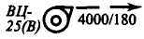 | –
ВМП | Тип  Производительность | Тип вентилятора  Производительность, м³/мин
Пылеотсасывающая установка | 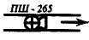 | Тип установки
Подземный газоотсасывающий вентилятор | Тип | Q_{p}/H_{p} – расчетные параметры вентилятора, производительность, депрессия  Q_{ф}/H_{ф} – фактические параметры вентилятора, производительность, депрессия
Поверхностный газоотсасывающий вентилятор |  | Q_{p}/H_{p} – расчетные параметры вентилятора, производительность, депрессия  Q_{ф}/H_{ф} – фактические параметры вентилятора, производительность, депрессия
Смесительная камера |  | –
Воздухообменная камера |  | –
Стволы шахт, шурфы (сечение круглое) |  | Указывают название  и назначение выработки  H₀ – высотная отметка устья, м  H – высотная отметка подошвы, м  H_{г} – высотная отметка горизонта (подчеркнуть), м
Стволы шахт, шурфы (сечение прямоугольное)
Устье ствола наклонного, штольни (сечение прямоугольное и трапецеидальное) |  | Указывают название  и назначение выработки  H₀ – высотная отметка устья, м  H – высотная отметка подошвы, м
Устье ствола наклонного, штольни (сечение сводообразное)
Воздухоохладительное устройство |  | –
Калорифер | Тип  Площадь | Тип калорифера  Площадь поверхности обогрева, м²
Станция замера воздуха | Номер – сечение | Номер станции и площадь ее сечения, м²
Телефон | Номер телефона | –
Дверь вентиляционная, закрытая | 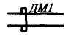 | –
Дверь вентиляционная, открытая (закрываемая только в аварийных случаях) |  | –
Автоматическая вентиляционная дверь | 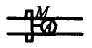 | –
Дверь вентиляционная с регулирующим окном | 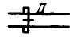 | –
Перегородка вентиляционная продольная |  | –
Решетчатое ограждение |  | –
Автоматическая система локализации взрыва |  | Цвет – красный
Погашенная выработка | 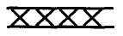 | –
Шлюз вентиляционный |  | –
Эжектор |  | –
Вентиляционная труба для проветривания за счет общешахтной депрессии |  | –
Вентиляционная труба нагнетательная |  | Цвет – красный
Вентиляционная труба вытяжная |  | Цвет – синий
Дегазационный газопровод |  | Цвет – желтый
Газоотводящий трубопровод | Диаметр, мм | Цвет – синий
Подземная вакуум-насосная станция |  | –
Датчики контроля параметров рудничной атмосферы | 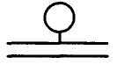 | М – метана  ОУ – оксида углерода;  К – кислорода  С – скорости (расхода) воздуха  П – запыленности воздуха
Заслон сланцевый  взрыволокализующий | Номер | Номер заслона  Цвет – желтый
Заслон водяной  взрыволокализующий | Номер | Номер заслона  Цвет – синий
Заслон автоматический взрыволокализующий | Номер   | –
Постоянная перемычка с врубом | 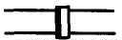  номер, месяц, год | –
Безврубовая перемычка | 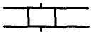  номер, месяц, год | –
Водоупорная перемычка | 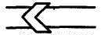  номер, месяц, год | –
Водяная завеса |  | –
Туманообразующая завеса |  | –
Пылеулавливающая жалюзийная перегородка |  | –
Кроссинг |  | –
Перемычка вентиляционная глухая |  | –
Шлюз вентилируемый с регулирующим окном |  | –
Перемычка брусчатая глухая |  | –
Перемычка взрывоустойчивая | 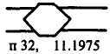  номер, месяц, год | Зеленая – бетонная (текбеленд)  Красная – кирпичная, каменная, болочная  Желтая – деревянная  Синий – гипсовые
Пожарная арка |   номер, месяц, год | Цвет – красный
Противопожарные двери |  | Цвет – красный
Временная перемычка с дверью из дерева и вентиляционной трубы |  | –
Громкоговорящая связь |  | –
Затопленная выработка |  | Цвет – синий
Пункт обмена самоспасателей в шахте |  | –
Контейнеры вспомогательной горноспасательной службы |  | –
Дегазационная установка | тип установки,  производительность,  давление | Цвет – желтый
Дегазационная скважина | 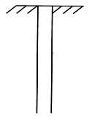  Номер скважины | –

РЕКОМЕНДУЕМЫЕ УСЛОВНЫЕ ОБОЗНАЧЕНИЯ, ПРИМЕНЯЕМЫЕ В ГРАФИЧЕСКОЙ ЧАСТИ ДОКУМЕНТАЦИИ НА ИЗОЛЯЦИЮ
Наименование | Условное обозначение | Цвет
1 | 2 | 3
Купол (вывал)  в выработке (2,3 м; 2,1 м наибольшая высота):  незабученный  забученный | 2.3  2.0  1.5  0.2  2.3  2.1  1.0  3.0  2.1 | Красный  Красный, клетка и точки черные
Выработка подземная  заиленная | 4125  1.0  0.2 | Перемычка по цвету  материала,  точки оранжевые
Изолирующие перемычки:  пожарная арка  с врубом  безврубовая  водоупорная  взрывоустойчивая  рубашка | 31  16  64  3.0  17  1.0  2.0  01  .VI.06  83  21.XI.05  51  10.III.06 | Бетон – зеленый  Гипс – синий  Блоки – черный  Бетон – зеленый  кирпич – красный  Гипс – синий  Блоки – черный

1 | 2 | 3
Пульповод:  на земной поверхности  в горной выработке | d - 200  d - 200

Приложение № 4
к Руководству по безопасности
«Рекомендации по
аэрологической безопасности
угольных шахт», утвержденному приказом Федеральной службы
по экологическому, технологическому и атомному надзору
от «___»__________________ № _____

(рекомендуемая форма)
УТВЕРЖДАЮ
Технический руководитель угледобывающей организации
____________________________
«____» ______________ 20___ г.
_____________________________
(угледобывающая организация)

ТЕХНИЧЕСКИ ДОСТИЖИМЫЕ УРОВНИ ЗАПЫЛЕННОСТИ РУДНИЧНОЙ АТМОСФЕРЫ
№  п/п | Угольный пласт, блок | Наименование горной выработки | Способы борьбы  с пылью | Тип комбайна | Средства борьбы  с пылью |  | Параметры пылеподавления |  |  |  |  | Место отбора проб | Запылен-ность воздуха  (по общей массе), мг/м³ | ТДУ  (по общей массе), мг/м³
 |  |  |  |  |  |  | Орошение |  | Увлажнение угольного пласта |  |  | Место отбора проб | Запылен-ность воздуха  (по общей массе), мг/м³ | ТДУ  (по общей массе), мг/м³
 |  |  |  |  | Тип | Коли-чество ороси-телей | Давле-ние, МПа | Расход воды, л/мин | Длина скважины,  м | Расход воды в скважину, м³ | Давление, МПа | Место отбора проб | Запылен-ность воздуха  (по общей массе), мг/м³ | ТДУ  (по общей массе), мг/м³
1 | 2 | 3 | 4 | 5 | 6 | 7 | 8 | 9 | 10 | 11 | 12 | 13 | 14 | 15
_____________________________________ ____________________________________________________________________

(рекомендуемая форма)
СОГЛАСОВАНО  Руководитель организации, выполняющей отбор проб  _______________________________  « ___» __________________ 20___ г. | УТВЕРЖДАЮ  Технический руководитель  угледобывающей организации  ____________________________  «___» ________________ 20____ г.

Г Р А Ф И К
отбора проб для определения содержания пыли в рудничной атмосфере
и содержания в пыли свободного диоксида кремния

Шахта ________________________

на _______ квартал 20__ г.

Наименование горной выработки  (помещения) | Место измерения (рабочее место) | Время проведения измерения |  | Количество замеров (проб) | Примечание
Наименование горной выработки  (помещения) | Место измерения (рабочее место) | Дата | Смена | Количество замеров (проб) | Примечание
1 | 2 | 3 | 4 | 5 | 6

Начальник участка АБ ____________________________________
(подпись, фамилия, имя, отчество (при наличии), дата)

(рекомендуемая форма)

АКТ-НАРЯД № _____
на отбор проб для измерения содержания пыли в рудничной атмосфере
и определения содержания в пыли свободного диоксида кремния

__________________ «___»___________20__ г.
(шахта)

Настоящий акт-наряд выдан для проведения измерений содержания пыли в рудничной атмосфере и отбора проб в присутствии специалиста участка аэрологической безопасности _________________________________
в нижеуказанных горных выработках:

Наименование горной выработки | Место  измерения (рабочее  место) | Работы,  выполняемые  в момент отбора проб | Тип пылемера  (пробоотборного  устройства) и его  заводской номер | Количество замеров (проб) | Примечания
1 | 2 | 3 | 4 | 5 | 6

Начальник участка АБ ____________________________ Работник ПАСС(Ф) (лаборатории), выдавший акт-наряд _________________
Представитель участка АБ ________________________ Наборщик проб _____________
Пробы в количестве ______ шт. сданы в лабораторию «_____»_______20_____ г. в ___час ____мин
Пробы принял___________________
Срок хранения акта-наряда – 1 год.

(рекомендуемая форма)

ж у р н а л

контроля запыленности рудничной атмосферы и пылеотложения на участке ___________________
№  датчика | Место установки датчика | ТДУ^{[1]} запыленности рудничной атмосферы, мг/м³ | Средние почасовые значения запыленности рудничной атмосферы, мг/м³ (время от начала смены, ч) |  |  |  |  |  | Максимальные разовые концентрации, мг/м³ |  |  |  |  |  | Превышение ТДУ по максимальным разовым концентрациям, мг/м³ |  |  |  |  |  | Среднее значение запыленности, мг/м³ |  | Интенсивность пылеотложений, г/м²
№  датчика | Место установки датчика | ТДУ^{[1]} запыленности рудничной атмосферы, мг/м³ | 1 | 2 | 3 | 4 | 5 | 6 | 1 | 2 | 3 | 4 | 5 | 6 | 1 | 2 | 3 | 4 | 5 | 6 | смена | сутки | смена | сутки
1 | 2 | 3 | 4 | 5 | 6 | 7 | 8 | 9 | 10 | 11 | 12 | 13 | 14 | 15 | 16 | 17 | 18 | 19 | 20 | 21 | 22 | 23 | 24 | 25
Примечание.
[1] ТДУ – технически достижимый уровень запыленности

(рекомендуемая форма)

_____________________________________________
(Организация, проводившая отбор проб рудничной атмосферы)

И З В Е Щ Е Н И Е
№ ______ от «___» ________ 20___ г.

о результатах измерений содержания пыли в рудничной атмосфере и определения содержания в пыли свободного диоксида кремния
Наименование объекта:_________________________________________________________________________________;
Наименование проб: пробы пыли, отобранные на фильтры __________________________________________________;
Отбор проб произведен: «__» __________ 20 __ г. в __ час __ мин акт-наряд №__ от « __ » ________ 20 ____ г.;
Пробы отобрал:________________________________________________________ (должность, Ф.И.О.)
Дата и время доставки проб в лабораторию: «__» ____________ 20 __ г в __ час __ мин;
Дата и время начала измерений: «__» ____________ 20 __ г. в __ час __ мин;
Дата и время окончания измерений: «__» ____________ 20 __ г. в __ час __ мин;
Методики (методы) измерений и отбора проб:_____________________________________________________________;
Условия выполнения измерений: температура воздуха: + __ °С относительная влажность воздуха: __ % атмосферное давление: ___ кПа
Средство отбора проб (наименование пробоотборного устройства): ______, заводской номер __________.

Результаты измерений
Дата  замера | Номер  акта-  наряда | Наимено-вание горной выработки | Место замера | Работы,  выполня-емые  в момент  замеров | Способы  и средства борьбы  с пылью | Скорость  движения  воздуха  в месте измерения,  м/с | Темпера-тура воздуха,  °С | Относи-тельная  влажность  воздуха, % | Атмос-ферное  давление,  мм рт. ст. | Тип  пылемера  (пробоот-борного устройства) и его заводской  номер | Продол-житель-ность  отбора  пробы  (замера),  мин | Номер пробы | Содержа-ние  пыли,  мг/м³ | Содержа-ние  в пыли  SiО₂, %
1 | 2 | 3 | 4 | 5 | 6 | 7 | 8 | 9 | 10 | 11 | 12 | 13 | 14 | 15

Руководитель организации,
проводившей отбор проб рудничной атмосферы ____________________________________________________________
(подпись, фамилия, имя отчество (при наличии))

Исполнитель________________________________________

Срок хранения извещения-протокола – 1 год

(рекомендуемая форма)

УТВЕРЖДАЮ
Главный инженер шахты _____________________________«___» _______________20__ г.
Г Р А Ф И К
измерения содержания пыли в рудничной атмосфере переносными средствами измерений
Шахта _______________
на _________ квартал 20____ г.

Наименование горной выработки  (помещения) | Место измерения (рабочее место) | Время проведения измерения |  | Количество замеров (проб) | Примечание
Наименование горной выработки  (помещения) | Место измерения (рабочее место) | дата | смена | Количество замеров (проб) | Примечание
1 | 2 | 3 | 4 | 5 | 6

Начальник участка АБ ______________________________________________
(подпись, фамилия, имя отчество (при наличии))

(рекомендуемая форма)

Ж У Р Н А Л
регистрации измерений содержания пыли в рудничной атмосфере
и определения содержания в пыли свободного диоксида кремния
Номер акта изве-щения | Номер анализа | Дата  и смена замера | Наимено-вание горной выработки | Число работни-ков  в месте замеров | Работы, выполняемые  в момент замера | Способы  и средства борьбы с пылью | Продолжи-тельность замера, мин | Содержание пыли,  мг/м³ | Содержание в пыли SiО₂, % | Подпись лица, осущест-вившего запись  в журнале | Главный инженер шахты^{[1]}
1 | 2 | 3 | 4 | 5 | 6 | 7 | 8 | 9 | 10 | 11 | 12

Примечание.
[1] Главный инженер шахты расписывается в настоящем журнале ежемесячно и при регистрации в нем измерений, превышающих допустимые значения содержания пыли в рудничной атмосфере

(рекомендуемая форма)
журнал
контроля и учета работ по нагнетанию жидкости в угольный пласт
Пласт ____________________ Горная выработка ____________________ Участок ______________________________
Начата __________________________________ Окончена ________________________________________
Параметры нагнетания:
длина скважины, м _______________________________________________________________________________________
диаметр скважины, м _____________________________________________________________________________________
угол наклона скважины, градус _____________________________________________________________________________
глубина герметизации, м __________________________________________________________________________________
количество закачиваемой воды в скважину, м³ ________________________________________________________________
минимальное расстояние между горной выработкой и обрабатываемой скважиной, м _______________________________
расстояние между скважинами, м ___________________________________________________________________________
предельное давление нагнетания, МПа ______________________________________________________________________

Результаты контроля
Дата | №скважины | Длина скважины, м | Глубина герметизации скважины, м | Показания расходомера, м³ |  | Количество закаченной воды, м³ | Показания манометра, МПа |  | Продолжитель-ность нагнетания, ч | подпись, ФИО горного мастера службы (участка) | Замечания главного инженера шахты
 |  |  |  | начальное | конечное | Количество закаченной воды, м³ | рабочее | конечное | Продолжитель-ность нагнетания, ч | подпись, ФИО горного мастера службы (участка) | Замечания главного инженера шахты
1 | 2 | 3 | 4 | 5 | 6 | 7 | 8 | 9 | 10 | 11 | 12

РЕКОМЕНДУЕМЫЕ СХЕМЫ УСТАНОВКИ ОБЕСПЫЛИВАЮЩИХ ЗАВЕС
Схема установки лабиринтной завесы

РЕКОМЕНДУЕМЫЕ СХЕМЫ УСТАНОВКИ СЛАНЦЕВЫХ ЗАСЛОНОВ В СЕЧЕНИИ ГОРНЫХ ВЫРАБОТОК, ЗАКРЕПЛЕННЫХ РАЗЛИЧНЫМИ ВИДАМИ КРЕПИ

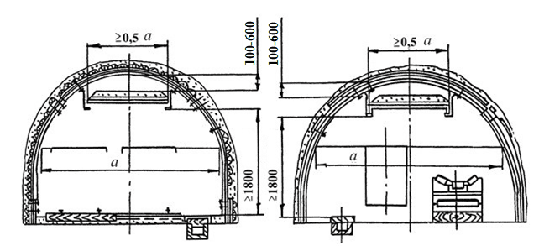
Рисунок 1 – Схема установки сланцевых заслонов в выработках, закрепленных металлической арочной крепью из специального профиля

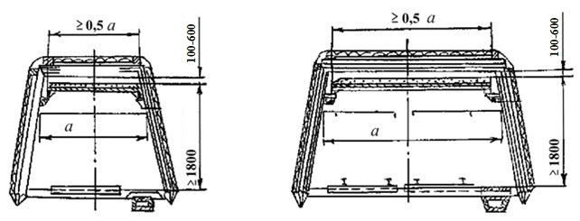Рисунок 2 – Схема установки сланцевых заслонов в выработках, закрепленных деревянной крепью
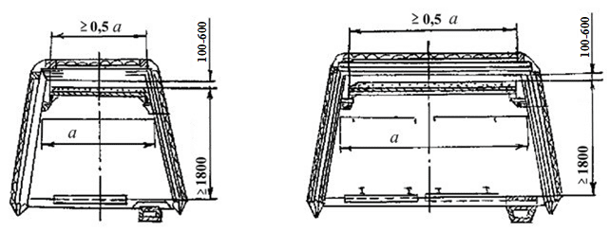
Рисунок 3 – Схема установки сланцевых заслонов в выработках, закрепленных железобетонными стойками и шарнирно-подвесными верхняками

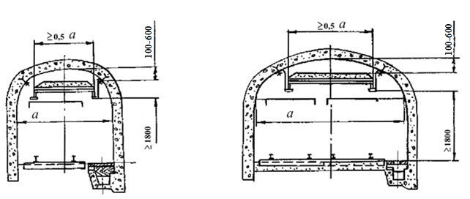
Рисунок 4 – Схема установки сланцевых заслонов в выработках, закрепленных бетонной крепью

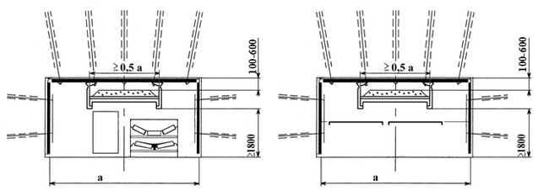
Рисунок 5 – Схема установки сланцевых заслонов в выработках,
закрепленных анкерами

Рисунок 6 – Схема установки сланцевых заслонов (пленочных бесшовных сосудов) в горных выработках

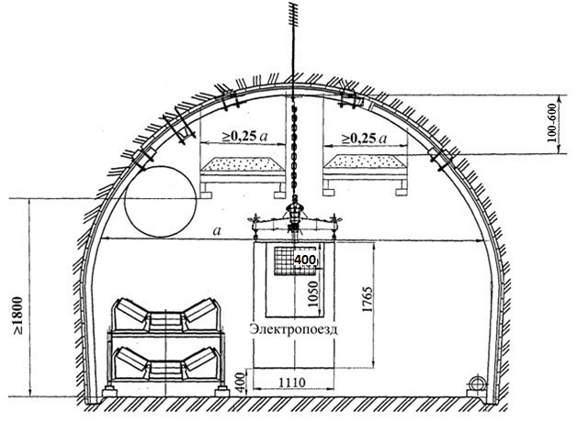
Рисунок 7 – Схема установки сланцевых заслонов в выработке сечением не менее 19,2 м², закрепленной металлической арочной крепью из специального профиля и оборудованной ленточным конвейером и монорельсовым транспортом

ПОКАЗАТЕЛИ КАЧЕСТВА ИНЕРТНОЙ ПЫЛИ
№ п/п | Наименование показателя | Показатель
1. | Массовая доля оксида кальция, % | Не менее 51,0
2. | Массовая доля оксида магния, % | Не более 2,5
3. | Массовая доля суммы полуторных оксидов железа  и алюминия, % | Не более 5,0
4. | Массовая доля диоксида кремния, % | Не более 3,0
5. | Массовая доля фосфора, % | Не более 0,06
6. | Массовая доля мышьяка, % | Не более 0,003
7. | Массовая доля влаги, % | Не более 1,0
8. | Массовая доля горючих веществ, % | Не более 0,5
9. | Гранулометрический состав, %:  остаток на сите 016;  остаток на сите 0063 | Не более 15,0  Не более 50,0
10. | Степень гидрофобизации:  удовлетворительная;  высокая | 0,3  0,5
11. | Горючесть | Группа негорючих материалов
12. | Коэффициент теплопроводности, Вт/м·К | 0,45–1,00
13. | Взвешиваемость в воздухе, %:  удовлетворительная;  средняя | Не менее 70  50–70

РЕКОМЕНДУЕМЫЕ СХЕМЫ УСТАНОВКИ ВОДЯНОГО ЗАСЛОНА ИЗ СОСУДОВ В СЕЧЕНИИ ГОРНЫХ ВЫРАБОТОК, ЗАКРЕПЛЕННЫХ РАЗЛИЧНЫМИ ВИДАМИ КРЕПИ

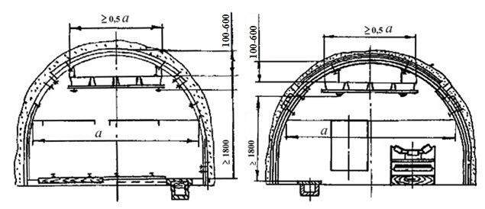
Рисунок 8 – Схема установки водяных заслонов в выработках, закрепленных металлической арочной крепью из специального профиля

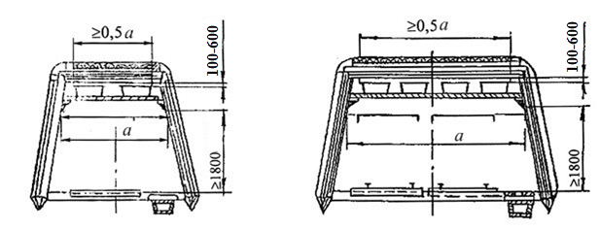
Рисунок 9 – Схема установки водяных заслонов в выработках, закрепленных деревянной крепью

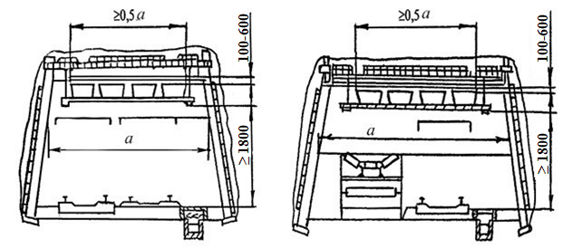
Рисунок 10 – Схема установки водяных заслонов в выработках, закрепленных железобетонными стойками и шарнирно-подвесными верхняками

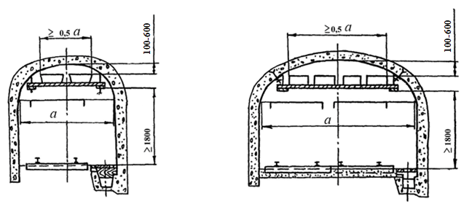
Рисунок 11 – Схема установки водяных заслонов в выработках, закрепленных бетонной крепью

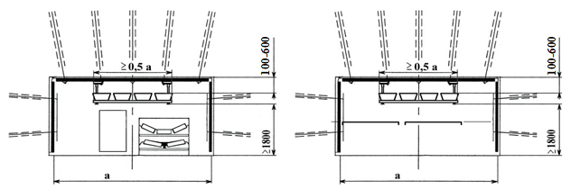
Рисунок 12 – Схема установки водяных заслонов в выработках, закрепленных анкерным креплением

РЕКОМЕНДУЕМЫЕ СХЕМЫ УСТАНОВКИ ВОДЯНОГО ЗАСЛОНА ИЗ ВОДЯНЫХ КАРМАНОВ

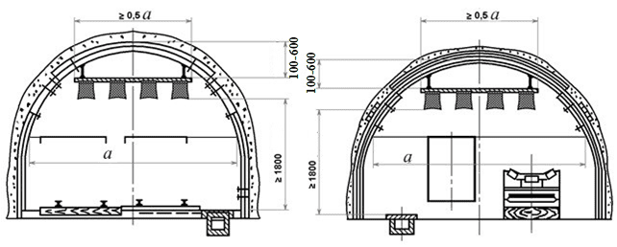
Рисунок 13 – Рекомендуемая схема установки водяных заслонов из водяных карманов под кровлей выработки

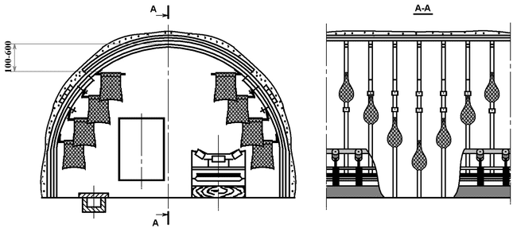
Рисунок 14 – Рекомендуемая схема установки водяных заслонов из водяных карманов на боках выработки

РЕКОМЕНДУЕМАЯ СХЕМА УСТАНОВКИ АВТОМАТИЧЕСКИХ СИСТЕМ ЛОКАЛИЗАЦИИ ВЗРЫВОВ
АСЛВ в горной выработке крепятся к анкерам и (или) к элементам крепи.
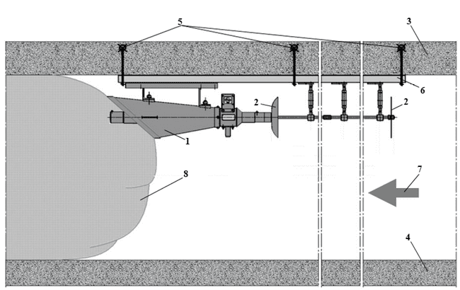
Рисунок 15 – Крепление АСЛВ в выработке с анкерной крепью:
1 – АСЛВ; 2 – извещатель; 3 – кровля выработки; 4 – почва выработки;
5 – анкерная крепь; 6 – крепежная конструкция; 7 – направление распространения фронтов ударно-воздушной волны и пламени, образованных в результате взрыва метановоздушной смеси и (или) угольной пыли;
8 – облако из огнетушащего порошка во взвешенном состоянии

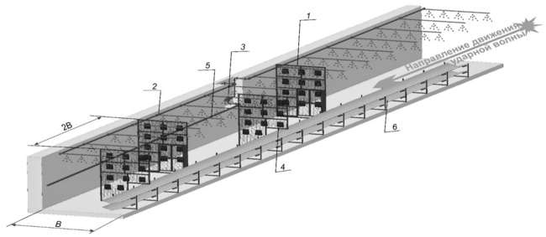
Рисунок 16 – Схема установки средств ВЗГВ:
1 – сетчатая перегородка; 2 – водяная завеса; 3 – узел управления; 4 – мешок водяного заслона; 5 – пожарно-оросительный трубопровод; 6 – ленточный конвейер; B – ширина горной выработки

РЕКОМЕНДУЕМЫЕ СХЕМЫ РАССТАНОВКИ СЛАНЦЕВЫХ, ВОДЯНЫХ ЗАСЛОНОВ, АВТОМАТИЧЕСКИХ СИСТЕМ ЛОКАЛИЗАЦИИ ВЗРЫВОВ, СРЕДСТВ ВЗРЫВОЗАЩИТЫ ГОРНЫХ ВЫРАБОТОК
На схемах расстановки сланцевых, водяных заслонов, АСЛВ и средств ВЗГВ в горных выработках шахт, приведенных на рисунках 17 – 33, используются следующие условные обозначения:
 | – АСЛВ;
 | – активные средства ВЗГВ, реагирующие на взрыв, или активные средства ВЗГВ, реагирующие на угрозу взрыва, или комбинированные средства ВЗГВ с возможностью контроля и управления, или без возможности контроля и управления, или пассивные средства ВЗГВ;
 | – водяной заслон;
 | – изолирующая вентиляционная перемычка;
 | – изолирующая взрывоустойчивая перемычка;
 | – комбинированные средства ВЗГВ с возможностью контроля и управления;
 | – кроссинг;
 | – направление движения грузопотока;
 | – направление движения исходящей струи воздуха;
 | – направление движения очистного забоя;
 | – направление движения свежей струи воздуха;
 | – очистной забой;
R | – расчетное расстояние между средствами ВЗГВ (расстояние от эпицентра взрыва до средств ВЗГВ);
 | – сланцевый заслон;
 | – устье горной выработки, выходящей на поверхность.
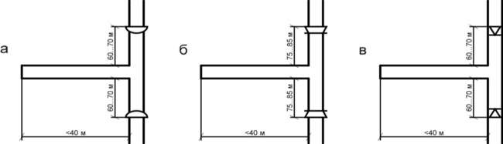
Рисунок 17 – Схемы расстановки сланцевых, водяных заслонов и АСЛВ
в горной выработке, сопряженной с подготовительной выработкой, проводимой по углю или по углю и породе, длиной менее 40 м
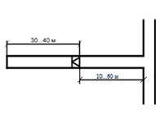
Рисунок 18 – Схема расстановки АСЛВ
в подготовительной выработке, проводимой по углю или по углю и породе, длиной 40–110 м
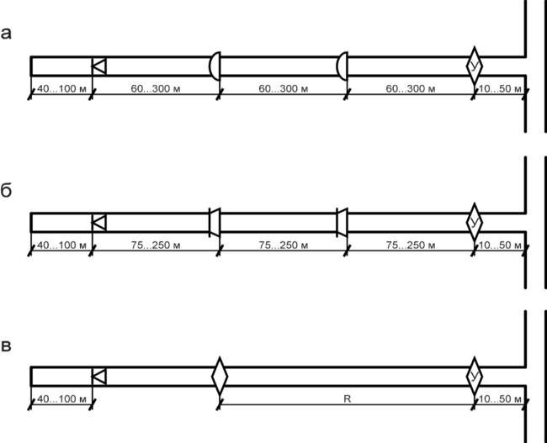
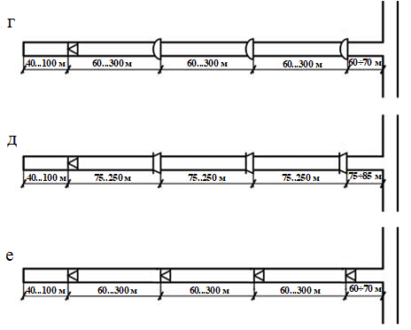
Рисунок 19 – Схемы расстановки сланцевых, водяных заслонов, АСЛВ
и средств ВЗГВ в подготовительной выработке, проводимой по углю или по углю и породе

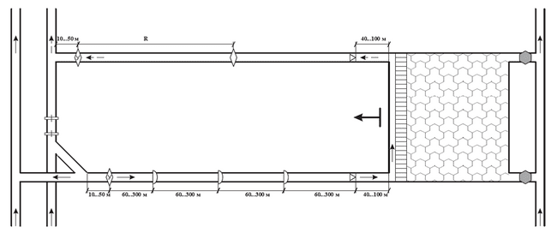
Рисунок 20 – Схема расстановки сланцевых заслонов, АСЛВ и средств ВЗГВ для выемочного участка
с возвратноточной схемой проветривания

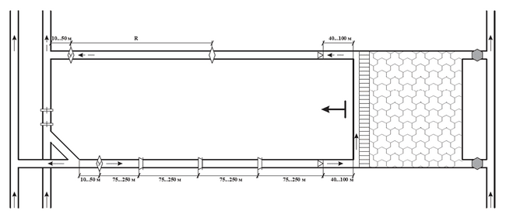

Рисунок 21 – Схема расстановки водяных заслонов, АСЛВ и средств ВЗГВ для выемочного участка с возвратноточной схемой проветривания

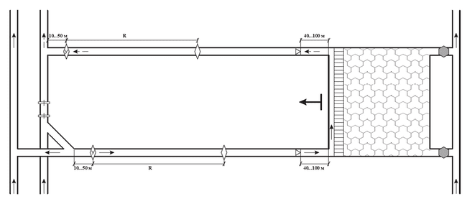
Рисунок 22 – Схема расстановки АСЛВ и средств ВЗГВ для выемочного участка с возвратноточной схемой проветривания

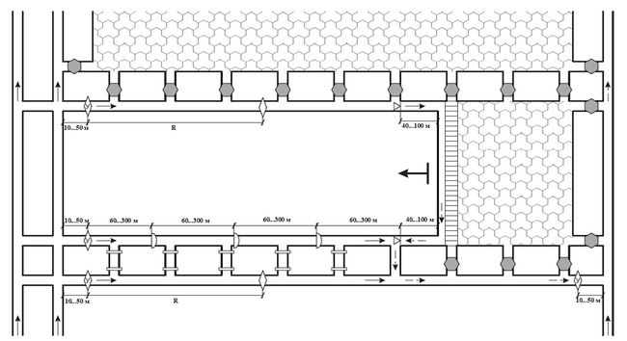
Рисунок 23 – Схема расстановки сланцевых заслонов, АСЛВ и средств ВЗГВ для выемочного участка
с возвратноточной схемой проветривания, подготовленного спаренными выработками

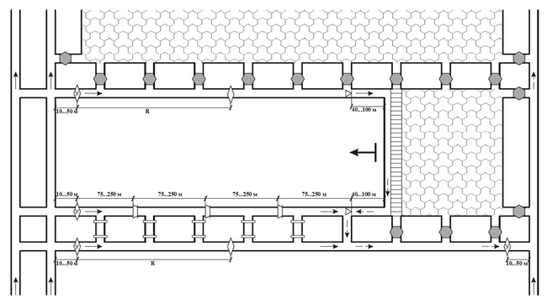
Рисунок 24 – Схема расстановки водяных заслонов, АСЛВ и средств ВЗГВ для выемочного участка с возвратноточной схемой проветривания, подготовленного спаренными выработками

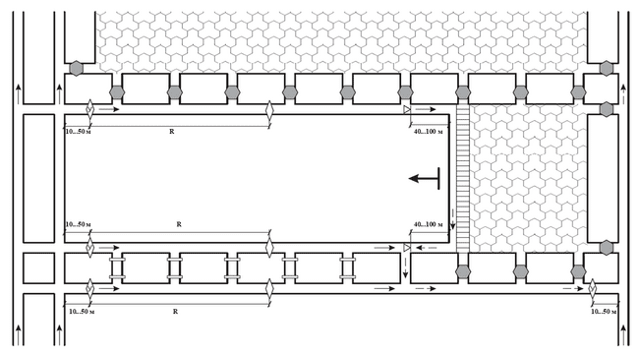
Рисунок 25 – Схема расстановки АСЛВ и средств ВЗГВ для выемочного участка с возвратноточной схемой проветривания, подготовленного спаренными выработками

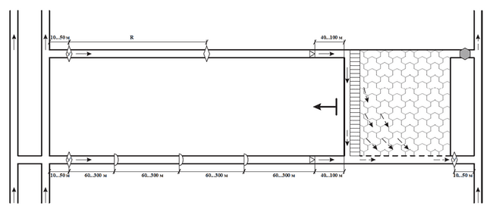
Рисунок 26 – Схема расстановки сланцевых заслонов, АСЛВ и средств ВЗГВ для выемочного участка с прямоточной схемой проветривания

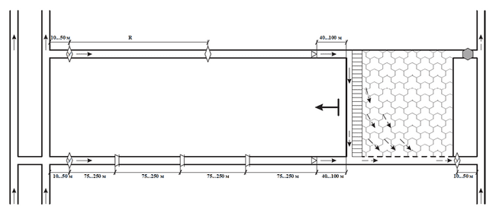
Рисунок 27 – Схема расстановки водяных заслонов, АСЛВ и средств ВЗГВ для выемочного участка с прямоточной схемой проветривания

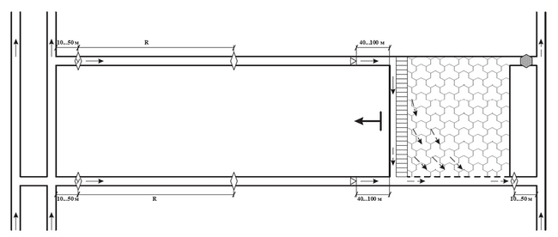
Рисунок 28 – Схема расстановки АСЛВ и средств ВЗГВ для выемочного участка с прямоточной схемой проветривания

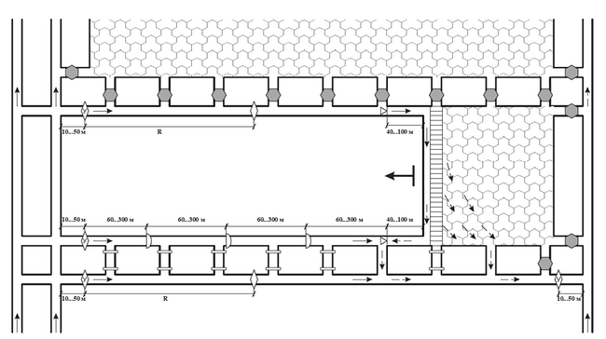
Рисунок 29 – Схема расстановки сланцевых заслонов, АСЛВ и средств ВЗГВ для выемочного участка
с возвратноточной схемой проветривания и комбинированным направлением выдачи исходящей струи (на заднюю сбойку), подготовленного спаренными выработками

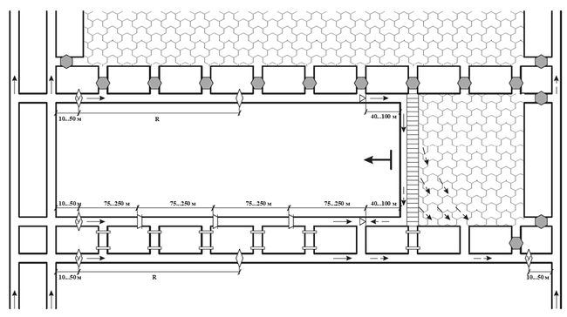
Рисунок 30 – Схема расстановки водяных заслонов, АСЛВ и средств ВЗГВ для выемочного участка с возвратноточной схемой проветривания и комбинированным направлением выдачи исходящей струи (на заднюю сбойку), подготовленного спаренными выработками

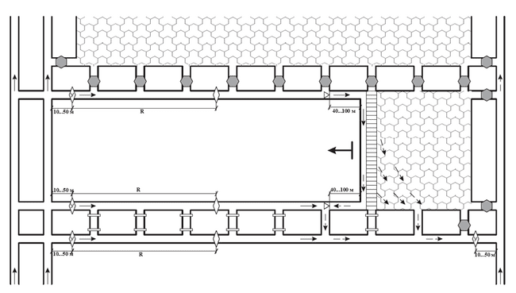
Рисунок 31 – Схема расстановки АСЛВ и средств ВЗГВ для выемочного участка с возвратноточной схемой проветривания и комбинированным направлением выдачи исходящей струи (на заднюю сбойку), подготовленного спаренными выработками

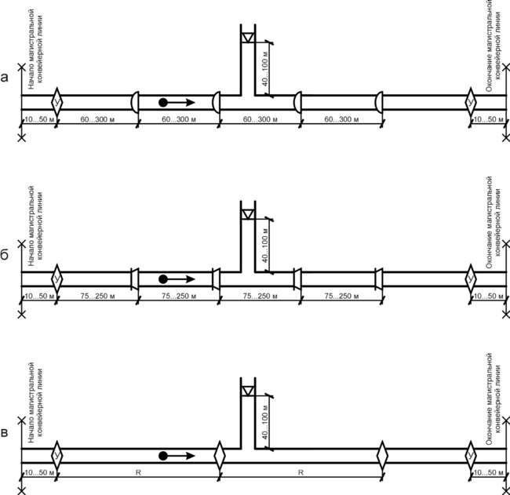
Рисунок 32 – Схемы расстановки сланцевых, водяных заслонов, АСЛВ
и средств ВЗГВ для магистральных горных выработок, оборудованных ленточными конвейерами

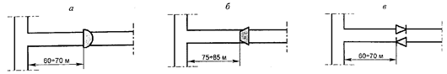

Рисунок 33 – Схемы установки заслонов в конвейерной и вентиляционной выработках у сопряжений данных выработок с бремсбергами, уклонами, квершлагами

(рекомендуемая форма)

УТВЕРЖДАЮ
Главный инженер шахты
______________________
«____» ____________ 20___ г
А К Т
сдачи в эксплуатацию пассивного средства локализации взрывов
На шахте ____________________ техническим отделом
(название шахты, к какой угольной компании шахта относится)
разработана документация на установку пассивного средства локализации взрывов в горной выработке, которая включена в раздел «Взрывозащита шахты» проекта.
В соответствии с разработанной документацией на шахте установлен __________________________________________________________________;
(тип заслона – сланцевый или водяной)
Горная выработка _____________________________________________;
Пассивное средство локализации взрывов № ____________________, комплектация _____________________________________________________.
(количество инертной пыли или воды, основные технические характеристики)
На участке АБ заведены журналы по обслуживанию, контролю
и эксплуатации пассивных средств локализации взрывов, а у каждого места установки средства в шахте укреплен аншлаг установленного образца.
Персонал, осуществляющий контроль состояния пассивного средства локализации взрывов, ознакомлен с устройством и правилами его эксплуатации.
Пассивное средство локализации взрывов принято в эксплуатацию.
Главный инженер шахты ________________________________________
(подпись, фамилия, имя, отчество (при наличии))
Начальник участка АБ ________________________________________
(подпись, фамилия, имя, отчество (при наличии))
Начальник участка ________________________________________
(подпись, фамилия, имя, отчество (при наличии))

(рекомендуемая форма)

УТВЕРЖДАЮ
Главный инженер шахты
_______________________
«____» __________ 20____ г.
А К Т
сдачи в эксплуатацию автоматических средств локализации взрывов или средств взрывозащиты горных выработок
На шахте __________________________________ техническим отделом
(название шахты, угледобывающая организация)
разработана документация на установку автоматического средства локализации взрывов или средства ВЗГВ в горной выработке, которая включена в раздел «Взрывозащита шахты» проекта.
В соответствии с разработанной документацией на шахте установлено __________________________________________________________________
__________________________________________________________________.
(АСЛВ, средство ВЗГВ)
Горная выработка __________________________________________________.
АСЛВ или средство ВЗГВ № ______, комплектация____________________
__________________________________________________________________
____________________________________________________________________________________________________________________________________.
(основные технические характеристики)
На участке АБ заведены журналы по обслуживанию, контролю
и эксплуатации АСЛВ или средства ВЗГВ, а у каждого места установки средства в шахте укреплен аншлаг установленного образца.
Персонал, осуществляющий контроль состояния АСЛВ или средства ВЗГВ, ознакомлен с устройством и правилами его эксплуатации.
АСЛВ или средство ВЗГВ принято в эксплуатацию.
Главный инженер шахты ________________________________________
(подпись, фамилия, имя, отчество (при наличии))
Начальник участка АБ ________________________________________
(подпись, фамилия, имя, отчество (при наличии))
Начальник участка ________________________________________
(подпись, фамилия, имя, отчество (при наличии))
Представитель сервисного центра по монтажу, наладке, обслуживанию
и ремонту АСЛВ или средства ВЗГВ __________________________________
(должность, (подпись, фамилия, имя, отчество (при наличии))

(рекомендуемая форма)
РАБОЧИЙ ЖУРНАЛ
по обслуживанию пассивного средства локализации взрывов
Пассивное средство локализации взрывов № ________.
Тип заслона ____________________.
(сланцевый, водяной)
Наименование горной выработки ____________________.
Сечение горной выработки в месте установки пассивного средства локализации взрывов _______ м².
Место установки пассивного средства локализации взрывов _______________
__________________________________________________________________.
(номер пикета, расстояние от сопряжения с ближайшей выработкой)
Участок, за которым закреплено пассивное средство локализации взрывов ___.
Расчетное количество инертной пыли или воды на заслон ____________ кг (л).
Емкость полки, сосуда, водяного кармана или пленочных бесшовных сосудов ____ кг (л).
Количество полок, сосудов, водяных карманов или пленочных бесшовных сосудов _____ шт.
Дата |  | Состояние  пассивного средства локализации взрывов | Подпись лица, производившего осмотр заслона, ФИО | Распоряжение начальника участка АБ | Главный инженер шахты
установки  пассивного средства локализации взрывов | осмотра
1 | 2 | 3 | 4 | 5 | 6

(рекомендуемая форма)
РАБОЧИЙ ЖУРНАЛ
по обслуживанию автоматического средства локализации взрывов или средства взрывозащиты горных выработок

АСЛВ или средство ВЗГВ № ____, количество ____ шт., серийный(е) № _____.
Наименование горной выработки ____________________________________.
Сечение горной выработки в месте установки АСЛВ или средство ВЗГВ __ м².
Место установки АСЛВ или средства ВЗГВ _____________________________.
(номер пикета, расстояние от сопряжения с ближайшей выработкой)
Участок, за которым закреплено АСЛВ или средства ВЗГВ ________________.
Количество огнетушащего порошка в бункере (для АСЛВ) ______ кг.
Установленное рабочее давление сжатого воздуха (для АСЛВ) _____ кгс/см².
Дата последней поверки контрольного манометра (для АСЛВ) «__» ___ 20_ г.
Дата |  | Состояние АСЛВ или средства ВЗГВ | Подпись лица, производившего осмотр АСЛВ или средства ВЗГВ | Распоряжение начальника участка АБ | Главный инженер шахты
установки  АСЛВ или средства ВЗГВ | осмотра
1 | 2 | 3 | 4 | 5 | 6

(рекомендуемая форма)
А Н Ш Л А Г
пассивного средства локализации взрывов
Пассивное средство локализации взрывов № ____________________.
Тип заслона ________________________________________.
(сланцевый, водяной)
Наименование горной выработки _______________, сечение __________ м².
Количество инертной пыли (воды) _____ кг (л).
Емкость полки, сосуда, водяного кармана или пленочных бесшовных сосудов _______ кг (л).
Количество полок, сосудов, водяных карманов или пленочных бесшовных сосудов _____ шт.
Дата загрузки инертной пылью или заливки водой заслона «__» ____ 20___ г.
Дата осмотра заслона «___»____________________ 20___ г.
Проверяющее лицо _________________________________________________
(подпись, фамилия, имя, отчество (при наличии))
(рекомендуемая форма)

А Н Ш Л А Г
автоматического средства локализации взрывов или средства взрывозащиты горных выработок
АСЛВ или средство ВЗГВ № ___, количество ___ шт., серийный(е) № ______.
Наименование горной выработки __________________, сечение _________ м².
Количество огнетушащего порошка в бункере (только для АСЛВ) ______ кг.
Изначально установленное рабочее давление сжатого воздуха в (для АСЛВ) _______ кгс/см².
Показание контрольного манометра АСЛВ № ____ на момент проверки _____ кгс/см².
Дата установки АСЛВ или средства ВЗГВ ____________________.
Дата осмотра АСЛВ или средства ВЗГВ ____________________.
Проверяющее лицо ________________________________________________
(подпись, фамилия, имя, отчество (при наличии))

(рекомендуемая форма)

УТВЕРЖДАЮ
Главный инженер шахты
«___» __________ 20____ г.
А К Т
приемки скрытых работ, выполненных при возведении изолирующей перемычки № ___________
Комиссия в составе: ______________________________________________________________________________________________________________________________________________________________________________________________________
«____» __________ 20____ г. провела приемку скрытых работ, выполненных при возведении изолирующей перемычки ______________________________.
оборка боков и кровли горной выработки _________________________;
уборка угольного штыба с почвы горной выработки _________________;
глубина и ширина вруба ________________________________________;
опалубка в месте возведения изолирующей перемычки установлена:
материал опалубки ____________________________________________;
расстояние между стенками опалубки ____________________________;
крепление горной выработки усилено ____________________________;
(что выполнено по усилению крепи горной выработки)
гальваническая связь между изолируемой частью выработки (выработанным пространством) и действующими горными выработками отсутствует __________________________________________________;
трубы для спуска воды, контроля температуры и газового состава установлены ______________________________________________________.
Заключение комиссии: скрытые работы по возведению изолирующей перемычки выполнены ______________________________________________.
(указать полноту выполнения скрытых работ и их соответствие документации на изоляцию)

Члены комиссии: ____________________ / ____________________ /
____________________ / ____________________ /
____________________ / ____________________ /
____________________ / ____________________ /
____________________ / ____________________ /
(подпись, фамилия, имя, отчество (при наличии))

(рекомендуемая форма)
УТВЕРЖДАЮ
Главный инженер шахты
______________________
«____» ________ 20____ г.

А К Т
приемки изолирующей перемычки № ____________________________.
Шахта _______________________________________________________.
Комиссия в составе: ___________________________________________
произвела приемку «___»___________ 20___ г. возведенной ______________
_____________________________________________________ в изолирующей перемычки и установила, что работы по возведению изолирующей перемычки выполнены полном объеме в соответствии с документацией «__» ____ 20___г.
Место возведения __________________________________________________.
(наименование выработки, пикет)
Назначение и конструкция __________________________________________.
Материал перемычки _____________________________________________.
Средства повышения герметичности изолирующей перемычки и углепородно-
го массива__________________________________________________________.
(тампонаж, покрытие, подыливание)
Даты приемок скрытых работ ________________________________________.
Эскиз сооружения прилагается.
Линейно-угловая привязка изолирующей перемычки выполнена, изолирующая перемычка нанесена на планы горных работ.
«___» ______ 20___ г. ____________________ / ____________________ /
(подпись, фамилия, имя, отчество (при наличии))
Заключение комиссии: ________________________________________
(указать качество выполненных работ)

Члены комиссии: ____________________ / ____________________ /
____________________ / ____________________ /
____________________ / ____________________ /
(подпись, фамилия, имя, отчество (при наличии))

(рекомендуемая форма)
К Н И Г А
учета изолирующих перемычек
№ ИП | Местонахождение ИП | Материал  ИП | Прочность  материала ИП^{[1]} | Площадь ИП, м² | Назначение ИП | Дата возведения ИП | Примечание^{[2]} | Подпись главного инженера шахты  (ежемесячно) | № страницы в разделе 1
1 | 2 | 3 | 4 | 5 | 6 | 7 | 8 | 9 | 10

Примечание.
[1] На основании испытаний образцов;
[2] Информация и дата вскрытия ИП, возведения прилива, изоляции выработок, в которых возведено ИП, и т.д.

(рекомендуемая форма)
А Н Ш Л А Г
изолирующей перемычки № ______
Пласт _______________________ горизонт ________________________.
Наименование выработки ______________________________________.
Назначение изолирующей перемычки ____________________________.
Материал заполнения пространства между перемычками ____________.
Дата возведения изолирующей перемычки ________________________.

Дата проведения контроля | Температура, °С |  | Газовый состав, % |  |  |  | Подпись проводившего осмотр ди (или) контроль
Дата проведения контроля | в изолированном пространстве |  |  |  |  |  | Подпись проводившего осмотр ди (или) контроль
Дата проведения контроля | Вода | Воздух | СО₂ | О₂ | СО | СН₄ | Подпись проводившего осмотр ди (или) контроль
1 | 2 | 3 | 4 | 6 | 7 | 8 | 9

(рекомендуемая форма)
К Н И Г А
наблюдений за пожарными участками и проверки состояния изолирующих перемычек
Шахта ____________________________________________________________
Угледобывающая организация ________________________________________
Состояние изолирующих перемычек |  |  |  | Концентрация газов, % |  |  |  |  |  |  | Примечание
Дата | Местонахождение перемычки, № | Состояние перемычки | Температура рудничной атмосферы за перемычкой, °С | СН₂ | СН₄ | СО | О₂ | Н₂ | С₂Н₂ | С₂Н₄ | Примечание
1 | 2 | 3 | 4 | 5 | 6 | 7 | 8 | 9 | 10 | 11 | 12

(рекомендуемая форма)
А К Т
отбора проб раствора для определения прочностных характеристик материала, используемого при возведении взрывоустойчивой изолирующей перемычки
Шахта ____________________________________________________________.
Наименование выработки ___________________________________________.
Номер перемычки __________________________________________________.
Дата отбора проб раствора «___» _________ 20___ г.
Время отбора проб раствора «___» часов «____» минут.
Проба раствора для определения прочностных характеристик материала, используемого при возведении взрывоустойчивой изолирующей
перемычки, отобрана _______________________________________________.
(указать: в начале возведения изоляционной перемычки, изоляционная перемычка возведена на высоту
0,5b ± 0,1 м, на завершающей стадии возведения изоляционной перемычки)
Пробу раствора отобрал ________________________________________
(Ф.И.О., подпись, структурное подразделение)
в присутствии специалиста шахты ____________________________________.
(Ф.И.О., подпись, структурное подразделение)

(рекомендуемая форма)

АКТ № _________
обнаружения признаков самонагревания угля в шахте:

Угледобывающая организация: ______________________________________.
Комиссия в составе:
председатель: _____________________________________________________,
члены комиссии: ___________________________________________________.
составила настоящий акт о том, что ______________ на участке ___________
(дата)
__________________________________________________________________.
(подробный адрес: номер, пласт, крыло, квершлаг, горизонт, № лавы (забоя))
обнаружены признаки самонагревания угля (результаты анализов состава
рудничной атмосферы, температуры воды и пород в точках контроля)
Краткая характеристика участка: мощность пласта, угол падения, система разработки, способ проветривания участка и результаты последних воздушной и депрессионной съемок, даты оценки фона индикаторных газов
и ее результаты, наличие и характер потерь угля, применяемые меры профилактики самовозгорания угля.
Дата первого появления признаков самонагревания угля: ___________.
Меры, принятые по предупреждению самонагревания угля по первым
признакам: ________________________________________________________.
Комиссия считает, что причиной самонагревания угля явилось: ______
__________________________________________________________________.
Для локализации и ликвидации очага самонагревания комиссия предлагает выполнить следующие меры:
Наименование мероприятия | Срок исполнения | Ответственный за исполнение | Примечание

Настоящий акт составлен в трех экземплярах.
К акту прилагается выкопировка с плана горных работ.

Подписи:
председатель: ______________________________________
Члены комиссии: ____________________ / ____________________ /
____________________ / ____________________ /
____________________ / ____________________ /
(подпись, фамилия, имя, отчество (при наличии))

(рекомендуемая форма)
АКТ РЕГИСТРАЦИИ ЭНДОГЕННОГО ПОЖАРА

Эндогенный пожар № ______, обнаруженный «__» ______ 20__ г.,
по пласту ______________ шахты ____________________________
угледобывающей организации ___________________________
1. Наименование угледобывающей организации, ее организационно-правовая
форма и место нахождения: __________________________________________.
2. Состав комиссии:
председатель: _________________________________________________
(Ф.И.О., должность)
члены комиссии: ____________________________________________.
3. Характеристика объекта (участка) и места аварии.
3.1. Наименование пласта: ______________________________________;
3.2. Горизонт _______________, крыло _______________________________;
3.3. Номер выемочного участка: ___________________________;
3.4. Место обнаружения пожара: ____________________________;
3.5. Обстоятельства и признаки обнаружения пожара: ___________________.
4. Геологическая характеристика аварийного участка: ___________________.
5. Границы пожарного участка (по падению, простиранию и в крест простирания), выработки, угрожаемые по влиянию опасных факторов пожара:
__________________________________________________________________.
Настоящий акт составлен в трех экземплярах.
К акту прилагается выкопировка с плана горных работ с нанесением контура пожара.
Подписи:
председатель: ______________________________________
Члены комиссии: ____________________ / ____________________ /
____________________ / ____________________ /
____________________ / ____________________ /
(подпись, фамилия, имя, отчество (при наличии))

(рекомендуемая форма)
АКТ
списания подземного эндогенного пожара в категорию «потушенный»

Угледобывающая организация: ______________________________________.
Дата «__»_________ 20___ г. № ____________
Горизонт: ______________________________________.
На списание подземного пожара № ___________ в категорию «потушенный»
по шахте: ______________________________________.
Комиссия в составе:
председатель: ______________________________________,
члены комиссии: ______________________________________,
рассмотрела материалы и документы по тушению пожара № ________.
Данные о пожарном выемочном поле, его изоляции и тушении:
место пожара (пласт, крыло, выемочное поле): _________________________,
мощность пласта, м: ________________________________________________,
угол падения, град.: ________________________________________________,
вмещающие породы: кровля __________, почва _______________________.
Дата возникновения пожара «__» ____________ 20__ г.
Время отработки выемочного поля: ___________________________________.
Размеры поля: по падению, м: __________, по простиранию, м: ___________.
Геологические запасы в пожарном выемочном поле: ____________ тыс. тонн.
Потери: общие: ___________________ тыс. тонн, __________ %,
эксплуатационные: ___________________ тыс. тонн, ____________ %.
Запасы, оставшиеся в пожарном выемочном поле: ______________ тыс. тонн.
Система разработки: ________________________________________________.
Способ изоляции пожарного выемочного поля: _________________________.
Начало тушения пожара «__» _____________ 20___ г.
Конец тушения пожара «__» _____________ 20___ г.
Объем выполненных работ (основных работ по тушению пожара):
бурение заиловочных скважин, м: _________________,
бурение контрольных скважин, м: _________________,
заиливание, м³: _________________________________ глины в целике,
засыпка, м³: __________________________________,
другие работы: ____________________________________________________.
Экономический ущерб от пожара, руб.: ________________________________,
в том числе услуги ПАСС(Ф), руб.: ___________________________________.
Признаки, обнаруженные на поверхности и в подземных выработках, характеризующие окончание тушения пожара: _________________________.
Комиссия приняла решение:
председатель: ____________________________________,
Члены комиссии: ____________________ / ____________________ /
____________________ / ____________________ /
____________________ / ____________________ /
(подпись, фамилия, имя, отчество (при наличии))

Приложение № 5
к Руководству по безопасности
«Рекомендации по
аэрологической безопасности
угольных шахт», утвержденному приказом Федеральной службы
по экологическому, технологическому и атомному надзору
от «___»__________________ № _____

РЕКОМЕНДУЕМЫЕ УСЛОВНЫЕ ОБОЗНАЧЕНИЯ, ИСПОЛЬЗУЕМЫЕ ПРИ СОСТАВЛЕНИИ ТЕХНОЛОГИЧЕСКИХ СХЕМ УВЛАЖНЕНИЯ УГОЛЬНОГО ПЛАСТА И ДРУГОЙ ГРАФИЧЕСКОЙ ДОКУМЕНТАЦИИ
 | − буровой станок;
 | − вентиль (клапан) запорный проходной;
 | − вентиль (клапан) регулирующий проходной;
 | − вентиль (клапан) разгрузочный;
 | − вентиль (клапан) трехходовой;
 | − вентиль электромагнитный;
 | − воздухораспределитель;
 | − гидрозатвор;
 | − дозатор смачивателя;
 | − завеса пневмогидроорошения;
 | − клапан обратный (клапан невозвратный) проходной;
 | − клапан редукционный комбайновый;
 | − кран проходной;
 | − клапан редукционный штрековый;
 | − лабиринтная завеса;
 | − манометр;
 | − металлический трубопровод сжатого воздуха;
 | − насос-дозатор с емкостью;
 | − насосная установка;
 | − пеногенератор;
 | − переходник;
 | − пылеулавливающая установка;
 | − расходомер;
 | − рукав напорный c жидкостью;
 | − рукав напорный сжатого воздуха;
N | − средства автоматизации и блокировки;
 | − фильтр комбайновый;
 | − фильтр штрековый;
 | − форсунка;
 | − форсунка с укрытием;
 | − эжектор.

Приложение № 6
к Руководству по безопасности
«Рекомендации по
аэрологической безопасности
угольных шахт», утвержденному приказом Федеральной службы
по экологическому, технологическому и атомному надзору
от «___»__________________ № _____
(рекомендуемая форма)

Утверждаю
Главный инженер шахты
_____________________
«____» _______ 20___ г.

АКТ
проверки устойчивости проветривания
____________________ пласта ____________
(объект проветривания)

Комиссия в составе:
1._______________________________________ председатель, нач. участка АБ
2. _______________________________________ представитель ВГСЧ
(по согласованию)
3. _______________________________________ горный мастер участка АБ
в результате шахтного эксперимента (см. табл.) установила

№ п/п | Режим проветривания | Расход воздуха (м³/с)  и его направление (+, -) | В % от Q, рассчитанного по газу | Примечание

1. Нормальный
2. Открыты двери шлюза _____________________________________________
3. Открыты двери шлюза _____________________________________________
что проветривание _____________ лавы пласта __________________________
__________________________________________________________________________________________________________________________________________________________
(устойчиво по расходу и направлению, неустойчиво по расходу,
__________________________________________________________________
неустойчиво по расходу и направлению)

Для повышения устойчивости выполнить следующие мероприятия:
1.
2.
3.
Подписи

Приложение № 7
к Руководству по безопасности
«Рекомендации по
аэрологической безопасности
угольных шахт», утвержденному приказом Федеральной службы
по экологическому, технологическому и атомному надзору
от «___»__________________ № _____

РЕКОМЕДАЦИИ К ВЕДЕНИЮ ВЕНТИЛЯЦИОННОГО ЖУРНАЛА
Рекомендуемый состав вентиляционного журнала:
в разделе I рекомендуется регистрировать данные о режимах работы вентиляторов шахты;
в разделе II рекомендуется вносить характеристики проветривания вентиляционной сети шахты и распределения воздуха по выработкам;
в разделе III рекомендуется вносить характеристики проветривания тупиковых выработок и данные о времени проветривания после взрывных работ.
В разделе I, кроме режимов работы вентиляторов (форма 1), рекомендуется регистрировать показатель трудности проветривания шахты.
Для каждой вентиляционной установки рекомендуется отводить отдельную страницу; отдельную страницу также рекомендуется отводить каждому резервному вентилятору, если его тип или размеры отличаются от рабочего.
Не реже одного раза в месяц определяют подачу и давление каждого вентилятора согласно пункту 145 Правил безопасности в угольных шахтах, которые записываются в графы 2 и 3 формы 1.
По данным подачи вентилятора Q (м³/мин) и давления h (даПа) рекомендуется рассчитывать аэродинамическое сопротивление R, даПа ‧ с²/м⁶ (киломюргов, кµ), на которое работает данная вентиляционная установка:
 | $$\text{R} \text{=} \frac{\text{3600}\text{h}}{{\text{Q}}^{\text{2}}}$$ | (1)

Значение аэродинамического сопротивления рекомендуется записывать в графе 4. Если режим работы вентилятора удовлетворителен, то в графе 5 главный инженер шахты ставит свою визу. Если главный инженер считает необходимым принять меры по изменению режима работы вентилятора или аэродинамического сопротивления шахты, то в этой графе он дает указания главному механику шахты, начальнику участка АБ или начальнику соответствующего участка согласно пункту 147 Правил безопасности
в угольных шахтах.
В конце раздела 1 рекомендуется записывать значение показателя $n_{уд}$, характеризующего трудность проветривания шахты.
Величину $n_{уд}$, рекомендуется определять не реже одного раза в год
и рассчитывать по формуле:
 | $${\text{n}}_{\text{уд}}\text{=}\frac{\text{∑}{\text{Q}}_{\text{в}}{\text{h}}_{\text{в}}}{\text{100(∑}{\text{Q}}_{\text{уч}}\text{+} \text{∑}{\text{Q}}_{\text{т.в}}\text{+} \text{∑}{\text{Q}}_{\text{пог.в}}\text{+} \text{∑}{\text{Q}}_{\text{под.в}}\text{+} \text{∑}{\text{Q}}_{\text{к}}\text{)}}\text{,}$$ | (2)
$n_{уд}$ – удельная мощность, затрачиваемая на подачу 1 м³/с полезно используемого воздуха, кВт ‧ с/м²;
${\text{Q}}_{\text{в}}$ – фактическое значение подачи вентиляторов, м³/мин;
${\text{h}}_{\text{в}}$ – фактическое значение давления вентиляторов, даПа;
$\text{∑}{\text{Q}}_{\text{уч}}$ – расход воздуха для проветривания выемочных участков, м³/мин;
$\text{∑}{\text{Q}}_{\text{т.в}}$ – расход воздуха для обособленного проветривания тупиковых выработок, проводимых за пределами выемочных участков, м³/мин;
$\text{∑}{\text{Q}}_{\text{пог.в}}$ – расход воздуха для обособленного проветривания погашаемых выработок, м³/мин;
$\text{∑}{\text{Q}}_{\text{под.в}}$ – расход воздуха для обособленного проветривания поддерживаемых выработок, м³/мин;
$\text{∑}{\text{Q}}_{\text{к}}$ – расход воздуха для обособленного проветривания камер, м³/мин;
В случае последовательного проветривания в каждой группе выработок, проветриваемой одной струей, расход воздуха учитывается один раз (по выработке с наибольшим значением расхода).
Шахты могут относиться к легко проветриваемым при значении $n_{уд}$ менее 2,5; к средней трудности проветривания при $n_{уд}$ от 2,5 до 5 и к трудно проветриваемым при $n_{уд}$ более 5.
1 кµ = 0,981 даПа ‧ с²/м⁶.
В разделе II (форма 2) рекомендуется регистрировать: расход воздуха, исходящего (исходящая струя) и поступающего (поступающая струя) в шахту, на горизонт, пласты, крылья, выемочные участки, в очистные забои,
в тупиковые выработки, обособленно проветриваемые камеры и действующие выработки (графы 5, 10); данные контроля состава воздуха (графы 11 – 13 при разработке пластов угля, не склонных к самовозгоранию; графы 11 – 14 при разработке пластов угля, склонных к самовозгоранию, и графы 11 – 15 на шахтах с выделением серосодержащих газов).
Результаты замеров на поступающих и исходящих струях рекомендуется записывать в следующей последовательности: сначала для шахты в целом, а затем в порядке последовательного разветвления поступающих струй – для горизонта, пласта, крыла, выемочного участка, очистных забоев, тупиковых выработок и камер, проветриваемых обособленными вентиляционными струями.
Общий расход воздуха, поступающего в шахту (на горизонт, пласт, крыло, выемочный участок, в очистной забой, в тупиковую выработку
и камеру) и исходящего из нее (горизонта, пласта и т.д.), записанный соответственно в графах 5 и 10, рекомендуется располагать на одной строке.
Данные граф 5 и 10 могут использоваться для анализа распределения воздуха по горизонтам, пластам, крыльям, выемочным участкам, очистным забоям, тупиковым выработкам и камерам, проветриваемым обособленной струей, а по данным граф 6, 11 – 16 – о составе воздуха, его температуре
и влажности. Данные граф 5 и 10 могут использоваться для оценки устойчивости проветривания.
Для очистных и тупиковых выработок, а также для выемочных участков графы 11, 12, 13 рекомендуется заполнять в виде дроби:
в числителе – содержание газа в поступающей струе воздуха;
в знаменателе – содержание газа в исходящих струях воздуха.
Графы 6 и 16 рекомендуется заполнять в виде дроби: в числителе – температура, в знаменателе – относительная влажность.
Графа 15 рекомендуется заполнять в виде дроби:
в числителе – содержание сероводорода, в знаменателе – сернистого ангидрида.
В графе 17 главный инженер шахты или начальник участка АБ могут намечать мероприятия для улучшения проветривания шахты. В этой же графе рекомендуется ставить подпись исполнителей намеченных мероприятий.
Содержание метана рекомендуется записывать в виде числителя графы 11, а содержание водорода в зарядных камерах – в виде знаменателя той же графы. Данные формы 2 рекомендуется использовать при оценке состояния герметичности вентиляционных сооружений и устройств, а также при определении газообильности и категории шахты.
Оценку состояния герметичности вентиляционных сооружений
и устройств рекомендуется производить не реже одного раза в год. Для этого по данным граф 5 и 10 определяют фактические утечки воздуха и сравнивают их с установленными нормами.
Внутренние абсолютные утечки воздуха для шахты в целом, горизонта, пласта и крыла рекомендуется определять по формуле:
 | $${\text{Q}}_{\text{ут}}\text{=} {\text{Q}}_{\text{об}} \text{–} \text{∑}{\text{Q}}_{\text{уч}} \text{–} \text{∑}{\text{Q}}_{\text{т.в}} \text{–} \text{∑}{\text{Q}}_{\text{пог.в}} \text{–} \text{∑}{\text{Q}}_{\text{под.в}} \text{–} \text{∑}{\text{Q}}_{\text{к}}$$ | (3)
относительные утечки – по формуле:

 | $${\text{K}}_{\text{ш}} \text{=} \frac{\text{100}{\text{Q}}_{\text{ут}}}{{\text{Q}}_{\text{об}}}$$ | (4)
где ${\text{Q}}_{\text{об}}$ – расход воздуха, поступающего на объект, для которого определяются утечки воздуха, м³/мин.
Внешние абсолютные утечки (подсосы) воздуха как для шахты в целом, так и для каждой вентиляционной установки рекомендуется определять по формуле:
 | $${\text{Q}}_{\text{п}} \text{=} {\text{Q}}_{\text{в}}–{\text{Q}}_{\text{ш}}$$ | (5)
а относительные утечки – по формуле:
 | $${\text{K}}_{\text{вн}} \text{=} \frac{\text{100}{\text{Q}}_{\text{п}}}{{\text{Q}}_{\text{в}}}$$ | (6)
где:
${\text{Q}}_{\text{в}}$ – подача вентилятора (вентиляторов), м³/мин;
${\text{Q}}_{\text{ш}}$– расход воздуха, выходящего из шахты по стволу (стволам), м³/мин.
Данные об оценке состояния герметичности вентиляционных сооружений и устройств прилагаются к мероприятиям по обеспечению проветривания шахты.
В разделе III (форма 3) регистрируются результаты проверок состава
и замеров расхода воздуха в тупиковых выработках, а также данные о времени проветривания выработок после взрывных работ. В графу 1 рекомендуется заносить все проводимые тупиковые выработки.
Выработки, в которых производится проверка состава воздуха после взрывных работ, рекомендуется разделять на три группы, горизонтальные, наклонные и восстающие. Каждая группа, в свою очередь, разделяется на несколько характерных подгрупп в зависимости от площадей поперечных сечений выработок, их длины и количеств, одновременно взрываемых ВВ
в забоях выработок. При этом значения отношений площадей поперечных сечений, количеств одновременно взрываемых ВВ и длины выработок, входящих в ту или иную подгруппу, не могут превышать соответственно 1,3, 1,4 и 1,3.
При разбивке выработок на подгруппы рекомендуется учитывать, что расход вредных газов, образующихся при взрывании 1 кг ВВ по углю,
в 2,5 раза больше, чем при взрывании по породе, т.е. 1 кг ВВ, расходуемый по углю, рекомендуется приравнивать к 2,5 кг ВВ, расходуемых по породе.
Даты замеров расхода воздуха и проверки его состава рекомендуется заносить в графу 2 в виде дроби: в числителе – дата замера, в знаменателе – дата проверки.
В графе 5 рекомендуется в виде дроби указывать максимальное количество ВВ, одновременно взрываемое в каждой выработке по углю
(в числителе) и по породе (в знаменателе), согласно действующим паспортам буровзрывных работ.
В графах 10, 11 и 12 рекомендуется записывать результаты проверки состава воздуха для оценки его качества и определения газообильности выработок. Кроме того, в графах 11, 12, 13, 14 и 15 рекомендуется записывать результаты проверки состава воздуха после взрывных работ в выработках
с наихудшими условиями проветривания. С этой целью против наименований выработок с наихудшими условиями проветривания рекомендуется предусмотреть необходимое число строк для занесения указанных результатов.
Выработки с наихудшими условиями проветривания рекомендуется устанавливать для каждой подгруппы (группы) по значению времени начала проверки состава воздуха, который рекомендуется определять по формуле:
 | $$\text{T} \text{=} \frac{\text{2,25}}{{\text{Q}}_{\text{з.п.}}}\sqrt[\text{3}]{\frac{{\text{V}}_{\text{вв}}{\text{S}}^{\text{2}}{\text{l}}_{\text{п}}^{\text{2}}{\text{K}}_{\text{обв}}}{{\text{K}}_{\text{ут.тр}}}}\text{,}$$ | (7)
где:
${\text{Q}}_{\text{з.п.}}$ – фактический расход воздуха у забоя тупиковой выработки, м³/мин;
${\text{V}}_{\text{вв}}$ – объем вредных газов, образующихся после взрывания, л;
$\text{S}$ – средняя площадь поперечного сечения тупиковой выработки
в свету, м²;
${\text{l}}_{\text{п}}$ – фактическая длина тупиковой части выработки, м;
${\text{K}}_{\text{обв}}$ – коэффициент, учитывающий обводненность выработки;
${\text{K}}_{\text{ут.тр}}$ – коэффициент утечек воздуха в вентиляционных трубах.
С использованием данных граф 3 – 6.
К наихудшим по условиям проветривания рекомендуется относить выработки с большим значением $T$.
В указанных выработках рекомендуется не реже одного раза в месяц производить проверку состава воздуха после взрывных работ для определения времени их проветривания. Проверку рекомендуется производить не позже чем через 2 дня после одного из замеров расхода воздуха. Если взрывные работы ведутся в несколько приемов, то проверку рекомендуется производить после взрывания с максимальным выделением вредных газов.
Из всех данных о составе воздуха в выработках с наихудшими условиями проветривания в графы 13, 14 и 15 рекомендуется записывать только те результаты (СО, NO₂ и оксиды азота), по которым при минимальном времени проветривания суммарная концентрация вредных газов, пересчитанная на условный оксид углерода, не превышает 0,008 %.
Указанную концентрацию условного оксида углерода рекомендуется записывать в графу 16, а в графу 17 заносить минимальное время, в течение которого продукты взрывчатого превращения ВВ были разжижены до концентрации условного оксида углерода, зарегистрированной в графе 16.
Определенное таким образом время проветривания выработок
с наихудшими условиями проветривания рекомендуется устанавливать как обязательное для всех других выработок данной подгруппы или группы.

(рекомендуемая форма)

ВЕНТИЛЯЦИОННЫЙ ЖУРНАЛ
форма 1
Режим работы вентиляторов
Вентиляционная установка № _______________
1. Место расположения вентиляционной установки ____________________ _________________________________________________________________.
2. Тип вентилятора _________________________________________________ __________________________________________________________________.
3. Диаметр рабочего колеса вентилятора ____________________________, м.
4. Частота вращения рабочего колеса ___________________________, мин⁻¹.
5. Угол установки лопаток рабочего колеса _______________________, град.
6. Угол установки лопаток направляющего аппарата _______________, град.
7. Трудность проветривания шахты n_{уд} ________________________, кВт с/м³.

Дата | Подача вентилятора,  м³/мин | Давление,  даПа | Аэродинамическое сопротивление,  даПа·с²/м⁶  (кµ) | Подпись, фамилия, имя, отчество (при наличии) главного инженера шахты | Подпись, фамилия, имя, отчество (при наличии) исполнителя
1 | 2 | 3 | 4 | 5 | 6

(рекомендуемая форма)
Характеристика проветривания вентиляционной сети шахты и распределения рудничной атмосферы по горным выработкам
форма 2

Дата замера расхода и проверки состава рудничной атмосферы | Поступающая струя |  |  |  |  | Исходящая струя |  |  |  | Концентрация газов, % |  |  |  |  | Температура по сухому термометру, ºС, относи-тельная влажность, % | Замечания главного инженера шахты  и (или) начальника участка аэрологической безопас-носности
Дата замера расхода и проверки состава рудничной атмосферы | Место замера расхода рудничной атмосферы | Сечение выработки в месте замера, м² | Скорость воздушной струи, м/с | Расход воздуха м³/мин | Температура рудничной атмосферы по сухому термометру, ºС, относительная влажность, % | Место замера расхода и проверки состава рудничной атмосферы | Сечение горной выработки в месте замера, м² | Скорость воздушной струи, м/с | Расход воздуха, м³/мин | CH₄/H₂ | CO₂ | O₂ | CO | H₂S/SO₂
1 | 2 | 3 | 4 | 5 | 6 | 7 | 8 | 9 | 10 | 11 | 12 | 13 | 14 | 15 | 16 | 17

(рекомендуемая форма)
Характеристика проветривания тупиковых выработок
Наименование горной выработки | Дата  плановых проверок состава  и замеров  расхода  рудничной  атмосферы | Площадь поперечного сечения горной выработки, м² | Длина тупиковой части горной выработки, м | Количество одновременно расходуемого взрывчатого вещества, кг (в числителе – по углю, в знаменателе – по породе) | Расход воздуха,  м³/мин |  |  | Подача вентилятора местного проветривания, м³/мин | Концентрация газов, % |  |  |  |  |  | Концентрация CO, NO₂ и оксидов азота, пересчитанная на условный оксид углерода, % | Время проветривания, по истечении которого работники допускаются к забоям горных выработок после взрывных работ, мин | Замечания главного инженера шахты и подпись начальника участка
Наименование горной выработки | Дата  проверок состава  рудничной атмосферы  после  взрывных работ | Площадь поперечного сечения горной выработки, м² | Длина тупиковой части горной выработки, м |  | Поступающего в призабойное пространство горной выработки | Исходящего из забоя тупиковой выработки | Поступающего к месту установки вентилятора местного проветривания | Подача вентилятора местного проветривания, м³/мин | CH₄ | CO₂ | O₂ | CO | NO₂ | Оксид азота (в пересчете на NO₂)
1 | 2 | 3 | 4 | 5 | 6 | 7 | 8 | 9 | 10 | 11 | 12 | 13 | 14 | 15 | 16 | 17 | 18
форма 3

(рекомендуемая форма)
Журнал учета загазирований

Дата  и время обнару-жения загазиро-вания,  ч, мин. | Наименование пласта, участка выработки | Содержание метана в месте загазирования, % |  | Причина загазирования. Вид загазирования (технологическое, аварийное) | Продолжитель-ность загазирования,  ч, мин | Потери из-за загазирования |  | Подписи ответсвенных лиц за |  | Мероприятия по предупреждению загазирований | Подпись начальников технологического участка и участка АБ | Подпись главного инженера шахты
Дата  и время обнару-жения загазиро-вания,  ч, мин. | Наименование пласта, участка выработки | место замера | Макси-мальная концен-трация |  | Продолжитель-ность загазирования,  ч, мин | в проведении выработок, м | в добыче, т | разга-зирование | Рассле-дование | Мероприятия по предупреждению загазирований | Подпись начальников технологического участка и участка АБ | Подпись главного инженера шахты
1 | 2 | 3 | 4 | 5 | 6 | 7 | 8 | 9 | 10 | 11 | 12 | 13

Журнал учета суфлярных выделений и прорывов метана

Номер суфляра (прорыва), дата  и время возник-новения | Вид метановыделения (суфляр, прорыв) | Наименование и символ пласта | Наиме-нование выработ-ки | Место возник-новения суфляра (прорыва) в выработке | Концентрация метана  в исходящей из выработки струе во время действия суфляра (прорыва), % | Расход воздуха, м³/мин | Макси-мальный зарегис-триро-ванный расход метана, м³/мин | Продолжительность действия суфляра (прорыва), сут | Работы, произво-дившиеся  в выработке перед суфлярным выделением (прорывом) метана | Геологические нарушения, имеющиеся в месте или вблизи суфляра (прорыва) | Меропри-ятия, осуществ-ляющиеся при ликвидации суфлярного выделения (прорыва) | Подписи началь-ника АБ  и началь-ника техноло-гического участка | Подпись главного инженера шахты
1 | 2 | 3 | 4 | 5 | 6 | 7 | 8 | 9 | 10 | 11 | 12 | 13 | 14

_______________

